附件

福建泉港新材料高新技术产业园区
总体发展规划
（2023年修订版）

目 录
第一部分总体发展战略 7
1总则 8
1.1发展历程 8
1.2规划背景 8
1.3规划范围、时限与依据 10
1.4重点关注问题 12
2规划与现状解读 14
2.1上位规划解读 14
2.2现状解读 18
3发展目标与路径 24
3.1目标定位 24
3.2路径战略 25
4发展规模 34
4.1产业规模 34
4.2用地规模 34
4.3人口规模 35
第二部分空间布局与土地利用 38
5规划条件 39
5.1区位情况 39
5.2自然与环境状况 39
6空间布局与土地利用 41
6.1主要任务 41
6.2空间布局思路 42
6.3空间布局结构 44
6.4土地利用与空间管制 47
第三部分重大专项统筹 53
7产业发展 54
7.1产业规划原则 54
7.2战略定位 55
7.3新材料产业规划 56
7.4支撑平台规划 66
8综合交通 74
8.1对外交通规划 74
8.2道路系统规划 75
9公共服务设施 76
9.1规划目标 76
9.2公共服务设施布局 76
10市政工程设施规划 77
10.1供水工程规划 77
10.2污水工程规划 80
10.3雨水工程规划 83
10.4供电工程规划 85
10.5通信工程规划 90
10.6供热规划 92
10.7燃气工程规划 93
10.8环卫设施规划 96
11生态环境建设 98
11.1规划原则 98
11.2环境保护策略 98
11.3生态建设策略 100
12绿地与景观系统 101
12.1规划策略 101
12.2绿地景观系统结构 101
12.3绿地分类指导 101
13综合防灾规划 102
13.1防洪排涝规划 102
13.2消防规划 103
13.3抗震规划 104
13.4人防规划 105
第四部分规划实施保障 106
14规划效果分析 106
14.1经济效益 106
14.2社会效益 108
15分期发展规划 110
15.1开发策略 110
15.2建设时序与规模 110
15.3近期实施重点 111
16规划管理措施与建议 112
16.1加强组织领导保障 112
16.2完善园区政策体系 112
16.3优化土地资源管理 112
16.4简化行政审批流程 113
16.5构建多元化投融资平台 113
16.6创新招商引资方式 114
16.7加快高层次人才引进 114

第一部分
总体发展战略

1总则

1.1发展历程
泉港区地处福建省东南沿海中部，湄洲湾南岸，与台湾省隔海相望。东南濒临湄洲湾，南与惠安县毗邻，西南与洛江区相连，西北及北面同莆田市仙游县接壤。全区陆域面积341平方公里，海域面积119平方公里。全区总人口42.07万人，大部分是汉族，有回、蒙古等少数民族。通闽南方言泉州话。泉港区是国家规划建设中的现代化石化港口城市，是福建省实施闽东南发展战略中的重要地区和福建省石化工业的龙头地区，也是泉州市经济总体发展战略中的“四大经济区域”之首。
福建泉港新材料高新技术产业园区(以下简称“泉港高新区”)，原名普安高新技术开发区，成立于2002年5月，位于泉港区中心城区的西南部，经过十余年的开发与建设，基本形成以石化产业为依托，新材料、高端精细化工、环保设备以及汽配机械、纺织食品加工等高新技术产业和传统产业协同发展的产业格局。
2015年，泉港高新区经泉州市委市政府批准纳入泉州国家高新区“一区多园”，成为泉州国家高新区泉港新材料产业园，产业定位为以石化产业为主体，以电子、轻工、精细化工等高新技术为导向的多功能现代化综合园区。
2016年，泉港高新区成为福厦泉国家自主创新示范区泉州片区泉港分园区，总用地面积13.1平方公里，产业定位为以新材料产业为主导，重点开展石化新材料、先进高分子材料、高性能复合材料和前沿新材料领域，培育科技孵化、科技教育、科技金融、研发检测服务等科技服务业，打造化工新材料领域的创新型产业集群。
1.2规划背景
1.2.1创新能力日益成为决胜全球竞争的基础能力
进入新时代，世界格局发生深刻变化。世界主要国家的竞争，根本上是科技创新的竞争。高新技术产业的竞争已成为国际竞争的制高点，也是当前我国与其他主要经济体竞争的焦点所在。
我国已成为全球第二大经济体，实现民族复兴的道路上必然面临外部的诸多压力。中美贸易战深刻表明，我国关键核心技术受制于人的局面尚未根本改变，创造新产业、引领未来发展的科技储备远远不够。在这种情况下必须把发展基点放在创新上，通过创新培育发展新动能，塑造更多发挥先发优势的引领型发展方向。
1.2.2新一轮科技革命重塑产业发展格局
随着国际产业格局的深刻变化和技术创新的日新月异，世界主要经济体加紧抢占新一轮科技革命和高新技术产业制高点，比如美国再工业化、日本再兴战略、德国工业4.0等。加快发展高新技术产业，是顺应全球产业发展趋势、培育国际竞争新优势的必然选择。
进入21世纪，我们逐步从移动互联走向人工智能，从信息化、自动化走向数字化、智慧化，新技术对传统社会的改造正以摧枯拉朽之势演进。新技术浪潮下，传统产业需要通过数字化、智慧化实现产业升级；新兴产业需要适应工业4.0的需求。因此，高新技术产业除了自身继续发展外，还通过自身的创新属性渗透、影响其他行业，通过耦合效应整体上推动产业格局的重构与升级。
1.2.3新时代，新使命，国家高新区踏上新征程
从1988年第一家国家高新区——北京市高新技术产业开发试验区成立到现在，30年来国家高新区坚持改革开放和自主创新，科技创新资源迅速聚集、科技企业快速成长、重大创新成果持续涌现，在实施创新驱动发展战略中发挥标志性引领作用，成为我国科技创新的一面旗帜。
进入新时代，面对国际竞争出现的新矛盾，我国科技创新面临的新挑战，迫切需要国家高新区进一步贯彻新理念，找到新方位，坚持实现经济发展的质量变革、效率变革、动力变革，持续强化企业在创新中的主体地位，继续推动构建大中小企业、政府、高校、科研院所等多方融通的创新创业平台，开启更高质量、更高效率、更可持续发展的新征程。
1.2.4泉港高新区迈入高质量发展新阶段
泉港因港而兴，因石化产业发展而繁荣。泉港石化工业区主要发展石化及下游加工产业，是泉港区石化产业发展的龙头。泉港高新区原为普安开发区，定位为发展精细化工及石化配套产业。二者定位的模糊与缺失导致现状产业发展层次不高、土地利用效率低下、部分土地受到污染等问题。
2015年12月，泉港高新区经市委市政府批准纳入泉州国家高新区“一区多园”，并于2016年纳入福厦泉国家自主创新示范区泉州片区，产业定位为形成以新材料产业为主导，重点开展石化新材料、先进高分子材料、高性能复合材料和前沿新材料领域，培育科技孵化、科技教育、科技金融、研发检测服务等科技服务业，打造化工新材料领域的创新型产业集群。
本次规划以泉港高新区纳入泉州国家级高新区及福厦泉国家级自主创新示范区为契机，充分结合泉港区现有的产业基础及周边区域的产业特色，以高新产业，特别是新材料产业为主导，通过错位发展、融合发展，实现高新园区经济高质量发展，促进泉港区经济的再次腾飞。
1.3规划范围、时限与依据
1.3.1规划范围
泉港高新区北依虎岩山，西至规划的联十一线，南邻沈海高速复线连接线，东临山腰盐场及坝头溪，总规划面积18.35平方公里。
1.3.2规划时限
规划具有一定的时限性。本规划按照“统一规划，分期实施，远近结合，灵活调整”的原则，规划时限为2019-2035年。其中：
近期：2019-2025年；
中期：2026-2030年；
远期：2031~2035年。
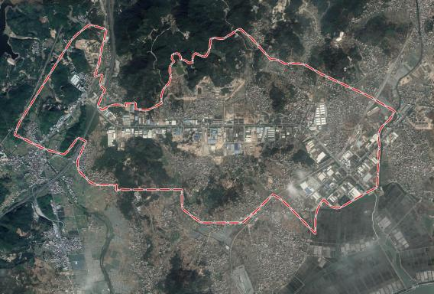
图1-1规划范围图
1.3.3规划依据
1.3.3.1法律、法规及政策文件
（1）《中华人民共和国城乡规划法》(2019年)；
（2）《中华人民共和国土地管理法》(2019年)；
（3）《中华人民共和国文物保护法》(2017年)；
（4）《中华人民共和国环境保护法》(2014年)；
（5）《历史文化名城名镇名村保护条例》(国务院令第687号)；
（6）《城市规划编制办法》(建设部令第146号)；
（7）《国务院关于支持福建省加快建设海峡西岸经济区的若干意见》；
（8）国家高新技术产业开发区创新驱动战略提升行动实施方案；
（9）《国家高新技术产业开发区“十三五”发展规划》；
（10）其他国家、省、市相关法律、法规、意见文件。
1.3.3.2上位规划
（1）《海峡西岸经济区发展规划》；
（2）《泉州市泉港区城市总体规划修编(2017-2035年)》纲要；
（3）《泉港区“多规合一”一张图编制工作技术报告》；
（4）《泉港区土地利用总体规划》(2006-2020年)；
（5）其他各类专项规划及相关规划。
1.3.3.3技术规范
（1）《福建省城市规划管理技术规定(试行)》；
（2）福建省高新技术产业开发区管理办法(试行)；
（3）《泉州市城市规划管理技术规定(2013年版修订稿)》。
1.4重点关注问题
1.4.1发展定位：大石化产业背景下，聚焦“高与新”
泉港高新区已经是泉州国家级高新区及福厦泉自主创新示范区的组成部分，对标国家高新区及自主创新示范区在实施创新驱动战略中的具体需求，目前泉港高新区产业集群建设薄弱，产业链条短，企业间缺乏有机协作，产业竞争力不强，整体发展质量偏低。
习近平总书记在大连高新区视察时指出：“高新区就是又要高又要新，‘高’是高水平，‘新’是新技术，要体现高新含量，不能搞粗放经营，不能什么‘菜’都装进高新区的筐子里”。高水平需要有高标准，新技术需要有新人才，在泉港区优势产业基础上，规划将着力破解高新技术产业发展面临的土地障碍、人才障碍、资金障碍，促进泉港高新区真正实现又高又新。
1.4.2发展模式：从传统到高新，聚焦产业重构
面对建设用地约束收紧的现实情况，土地资源紧缺的问题在高新区日益突出，而有限的建设用地主要被低端产业占据，严峻的土地供应形势迫切需要通过整合土地，升级产业，提升经济密度。
高新技术产业是知识密集、技术密集的产业。产品的主导技术必须属于所确定的高新技术领域，而且必须包括高新技术领域中处于技术前沿的工艺或技术突破。按照这一标准，高新技术产业主要包括信息技术、生物技术、新材料技术三大领域。泉港区立足于泉州市国家级高新区新材料园区的定位，要紧紧抓住新材料产业的牛鼻子，通过主线延伸、扇型扩张，实现产业重构。
1.4.3发展空间：从离散到协调，聚焦价值提升
泉港高新区西部、北部均为山地，园区内有生态保护红线分布，基本农田主要集中在园区南部，村庄零散分布在园区中部及北部。园区可利用建设用地主要集中在驿峰路两侧，但不同性质用地功能混杂，兼容性差。此外，湄南供水工程输水管线，220kV区域高压输电线路、高速铁路、高速公路等从园区中部穿过，造成空间形态破碎。
大空间要有大格局，规划将从高新技术产业发展的需求出发，以土地资源整合与用地结构调整为核心，致力于构筑协调、融合、美丽的空间格局，探索适应高新技术产业的新型用地模式，建立适应高新技术人才需求的生活空间，构筑提升区域品质的生态绿网，实现区域空间价值的提升。

2规划与现状解读

2.1上位规划解读
2.1.1《泉州市国民经济和社会发展第十三个五年规划纲要》
《纲要》提出加快转型升级，打造泉州产业升级版的产业发展思路，包括促进新兴产业规模化发展的要求，其中新材料产业是泉州市着重发展的新兴产业。《纲要》提出：“加强产业自主创新，推进技术攻关突破，重点发展先进高分子材料、高端精细专用化学品、功能性纤维、功能性薄膜、石墨烯、特种陶瓷、功能性制品、光伏新材料等。”泉港高新区是泉州市新材料产业发展的主要承接园区。
本次规划产业方案以新材料产业为主导，同时辅以关联产业及服务性产业，符合《纲要》对园区的发展定位要求。
2.1.2《泉港区国民经济和社会发展第十三个五年规划纲要》
《纲要》中提出泉港区产业发展的主导产业、支柱产业及配套产业。其中新材料产业是泉港区确定的三大支柱产业之一。《纲要》要求：加快泉港新材料高新区开发建设，重点发展新型管材建材、高分子材料和新型纺织材料，鼓励建立以优势企业为龙头、联合产业链上下游核心企业的产业联盟，形成以新材料为主体、上下游紧密结合的产业体系。高分子材料重点发展特种橡胶、工程塑料和高性能合成纤维、聚氨酯功能材料和高性能复合材料；新型建筑材料重点发展功能性涂层材料、水性涂料、新型无机节能建筑材料、新型工业民用管道和新型钢结构建筑材料；纺织材料着力发展功能性差别化纤维、高档面料、高性能产业用纺织品，推进差别化纤维、功能性面料开发等项目建设。加强产学研深度合作，在信息材料、生物医用材料、新能源材料、节能环保材料等领域深化产学研合作和成果转化，促进新材料尽快形成规模化、产业化。至2020年实现新材料年产值超150亿元。
本次规划的产业发展方向紧密围绕《纲要》提出的产业定位要求，立足于泉港高新区的产业基础，将新材料产业作为高新园区的主导产业，符合泉港区“十三五”规划纲要对高新园区的定位要求。
2.1.3《泉港区城市总体规划修编(2017-2035年)纲要》
根据《规划纲要》，未来泉港区通过区域协同发展、中心体系优化、轨道交通引导、生态格局限定、战略平台预控等政策引导，在现状城镇服务能级的基础上，结合空间结构导控方向和人口发展规模预测，在泉港区范围内构建“四板块、七组团”组成的网络化发展格局。立足于各组团的优势及条件，发展各自的特色产业，将四板块划分为七个组团。其中南部城市板块包含中心城区综合服务组团、高新园区组团……各组团在承担本组团的基本城市职能的基础上，重点考虑为组团内部产业发展提供服务职能支撑。
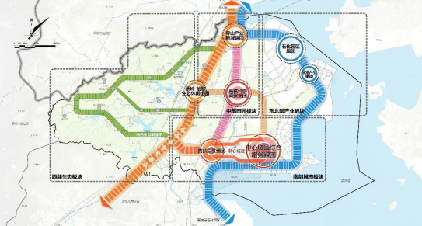

图2-1泉港区总体空间架构规划图
本次规划的泉港高新区位于泉港现状中心城区西侧，未来将作为中心城区的组成部分，重点发展高新技术产业，拓展为泉港区除石化园区之外的另一个经济增长极。
本次规划扩大了《规划纲要》确定的园区规划范围，主要是考虑为未来泉港区高新技术产业的发展预留足够的空间，同时便于与中心城区综合服务组团在空间上充分整合。
2.1.4《泉港区土地利用总体规划》
根据《泉港区土地利用总体规划》，本次规划范围内用地主要为建设用地与有条件建设用地，南侧有部分基本农田分布。
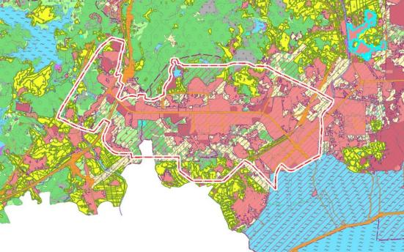
图2-2土地利用总体规划图
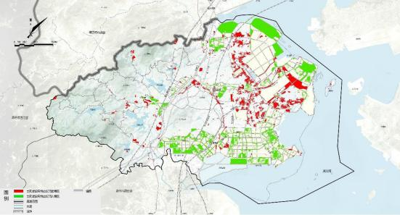
图2-3土规建设用地修改调整建议图
基于土地利用规划确定的土地利用性质及修改建议，规划区南侧基本农田近期调整难度较高。因此，本次规划区域范围内受土地性质、已建项目、村庄建设用地等限制，新增工业用地有限。为给高新技术产业发展预留足够的空间，本次规划将南侧地块仍保留工业用地的功能，但规划为预留发展区，条件适宜时通过调整土地利用功能后作为工业用地开发利用。
2.1.5《泉港石化研创小镇规划方案》
泉港石化研创小镇位于前黄镇，总用地面积3.38平方公里，核心区面积约1平方公里。规划范围内拥有虎岩山、昆山水库的良好生态资源，中国福建化学工程科学与技术实验室、福州大学石油化工学院(泉港校区)、福建师范大学泉港石化研究院等教育科研机构，纳川管材、本益新材料、万家鑫集团、石化科技众创园等企业。
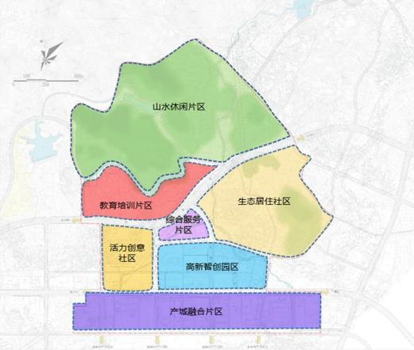
图2-4研创小镇规划方案
研创小镇功能定位为打造以石化与新材料产业人才教育培训为基础，以科教研创为品牌，以石化与新材料产业研究为主体，以国家级的标准为要求，以研企联动、产城融合为理念，融总部经济、智慧经济、创新创业、生活服务、旅游休闲为一体的特色小镇。
本次规划中将研创小镇部分用地作为科研创新及服务平台集中建设的区域，致力于打造整个高新园区的“创新中枢”，符合研创小镇的功能定位及发展方向。
2.2现状解读
2.2.1产业经济
泉港高新区坚持高起点规划、高标准建设、高水平服务，在自主创新、高新技术产业发展和创新环境优化等方面取得一定成效。园区内已经营业的企业沿驿峰路工业走廊两侧分布，项目主要涉及石化新材料、高端精细化工、环保设备以及汽配机械等产业。
表3-1泉港高新区主要生产企业及产品表
序号 | 企业名称 | 主要产品 | 产业板块
1 | 福建纳川管材科技股份有限公司 | 高密度聚乙烯管 | 橡胶和塑料制品业
2 | 福建路通管业科技股份有限公司 | 超大口径化学建材管道 | 橡胶和塑料制品业
3 | 泉州市德诚高新树脂有限公司 | 聚氨酯树脂、高分子材料、涂  料、油漆、电磁材料、磁性材料 | 化学原料和化学制品制造业
4 | 泉州市泉港源盛工贸有限公司 | 聚合物多元醇 | 化学原料和化学制品制造业
5 | 泉州德立化工有限公司 | 粘合剂 | 化学原料和化学制品制造业
6 | 泉州泉港华福密胺树脂有限公司 | 三聚氰胺树脂成型粉、尿素  树脂成型粉及亮光粉 | 化学原料和化学制品制造业
7 | 泉州市卓达环保科技有限公司 | 水处理药剂 | 化学原料和化学制品制造业
8 | 泉州博超实业有限公司 | 智能井盖 | 化学原料和化学制品制造业
9 | 福建百川资源再生科技有限公司 | 涤纶丝、牛津布 | 纺织业
10 | 福建省泉州弘耕鞋材有限公司 | 无纺布衬料 | 纺织业
1 1 | 中平神马(福建)科技发展有限公司 | 生产尼龙66切片和鞋类产品、服装、包袋等体育用品 | 纺织服服饰业
12 | 泉州佳和服饰有限公司 | 服装辅料、钮扣、胶针胶链、  四合扣、多用扣、吊粒、衣裤夹、衣架、箱包扣 | 纺织服服饰业
13 | 泉州泉港万家鑫集团 | 成品鞋及鞋底 | 纺织服服饰业
14 | 泉州市泉港兢诚轻工有限公司 | 箱包、旅行袋 | 纺织服服饰业
15 | 泉州市泉港区南港工贸有限公司 | 生产针织布面料及服装 | 纺织服服饰业
16 | 福建省鑫佳鼎轻工实业有限公司 | 纺织机械(已停产) | 专用设备制造业
17 | 福建和盛置信非晶合金变压器有限公司 | 非晶合金变压器 | 专用设备制造业
18 | 本益科技股份有限公司 | 人造石英石、新型碳材料 | 非金属矿物制品业
19 | 德和水泥制品有限公司 | 水泥制品 | 非金属矿物制品业
20 | 泉州市泉港厦日建材有限公司 | 防水涂料 | 非金属矿物制品业
21 | 泉州市泉港安兴石材厂 | 石材加工 | 非金属矿物制品业
22 | 泉州开普勒车用电机有限公司 | 汽车用起动机、汽车用发电机 | 汽车制造业
23 | 泉州市良辉液力机械有限公司 | 液力机械 | 汽车制造业
24 | 泉州市东方世家皮革有限公司 | 皮革(已停产) | 皮革、毛皮、羽毛及其制品和制鞋业
25 | 泉州隆泰皮革有限公司 | 人造革(已停产) | 皮革、毛皮、羽毛及其制品和制鞋业
26 | 泉州市恒兴泰鞋业轻工有限公司 | 劳保鞋 | 皮革、毛皮、羽毛及其制品和制鞋业
27 | 泉州成辉达门业有限公司 | 钢艺门、钢木门、木门、铜门 | 建材
28 | 泉州鸿泰钢结构实业有限公司 | 钢构件、网架制造 | 建材
29 | 泉州市泉港区天龙泉建材加工厂 | 钢管、扣件 | 建材
30 | 福建荣盛钢结构实业有限公司 | 钢结构、彩钢板 | 建材
31 | 德和铁塔设备制品有限公司 | 金属制品业 | 建材
32 | 福建坚石电力配件制造有限公司 | 生产铁塔、棱形钢管杆、钢管  塔、钢管变电构支架、立体停  车设备及相关配套产品 | 建材
33 | 泉州玺堡家纺科技有限公司 | 乳胶床垫、乳胶枕头 | 家具家居
34 | 泉州恒昂工贸有限公司 | 乳胶床垫、乳胶枕头 | 家具家居
35 | 福建天线宝宝食品股份有限公司 | 果冻、糕点、糖果制品 | 食品制  造业

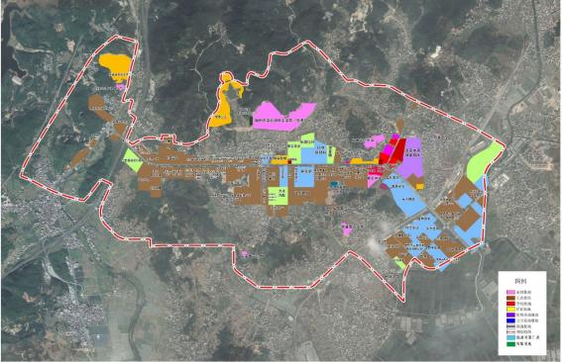
图2-5泉港高新区现状工业企业分布图
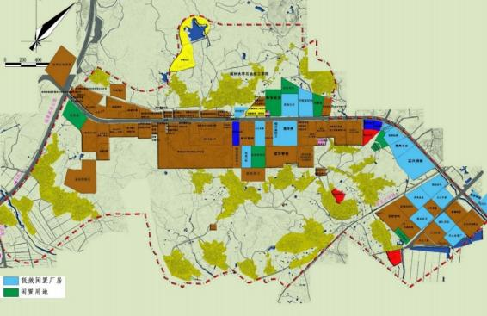
图2-6泉港高新区现状闲置用地与低效用地分布
与此同时，高新园区内产业发展过程中也暴露出一些问题：
（1）产业门类很多，但整体上层次不高，以传统工业为主。
（2）企业数量较多且相对集中分布在驿峰路两侧，但大多规模不大，且用地低效与闲置现象突出。规划编制过程中通过初步的排查，区域内低效与闲置用地约1.5平方公里，其中低效用地约1平方公里，闲置厂房占地约0.5平方公里。
（3）高新园区内还存在化工企业等危险化学品生产企业，与高新园区的定位及化工项目进入化工园区的要求不符。
2.2.2社会人口
泉港高新区分别位于山腰街道、前黄镇与涂岭镇的部分区域，包括路口村、驿坂村、丘后村、前烧村、香芹村、普安村、海滨村、三朱村、前黄村共计个9行政村。
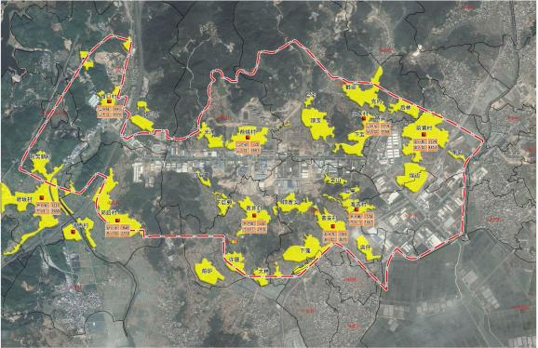
图2-7泉港新材料高新技术产业园区现状村庄分布图
2.2.3文物保护
园区内历史文物保护单位如下表所示：
表5-1区级及以上历史文物保护单位一览表
保护要素 | 文物名称
省级历史文物保护单位 | (1)闽中特委(地委)三朱地下交通站  (2)黄素石楼
市级历史文物保护单位 | (1)三朱革命斗争纪念碑  (2)朱成吉烈士纪念碑  (3)大德桥  (4)前黄祖祠
2.2.4土地利用
泉港高新区规划范围内现状用地主要为工业用地、村庄建设用地、教育科研用地、居住用地、商业用地、医疗卫生用地、交通设施用地、公共设施用地等建设用地，以及水域、农林用地等非建设用地。
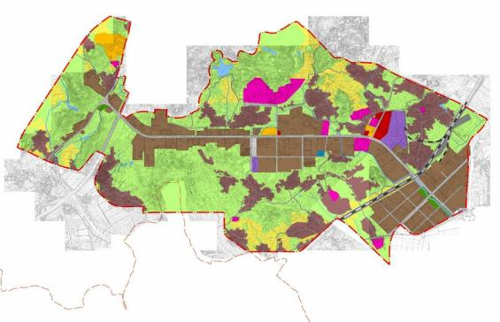
图2-8土地利用现状图
现状工业用地主要分布于园区东西向主干道驿峰路两侧及东西两端，项目类型涉及石化新材料、高端精细化工、环保设备以及汽配机械等产业。
现状村镇建设用地主要为规划区内交错分布的大量村庄，包括邱后村、前烧村、香芹村、普安村和海滨村等。
现状居住用地包括万兆山庄、五里松、福鑫新城及前黄镇政府附近的商住楼等。
现状教育科研用地主要包括福州大学石油化工学院、福建师范大学泉港石化研究院、博文中学、三朱中学、普安小学、前黄小学、三朱小学等。
现状医疗卫生用地为仁爱医院。
现状交通设施用地主要为驿峰路、通六街等道路。
现状公用工程设施用地包括园区内110kV普安变电站等。
现状水域主要为前烧水库、昆山水库、菱溪、坝头溪及零散的坑塘、水系等。
现状农林用地分布最广，其中还包含有基本农田保护区、生态林地等。
2.2.5用地评价
（1）规划范围内村庄居民点分布散且多，建筑数量大，现状“厂村混杂”问题较为突出。
（2）基础设施建设滞后，园区缺乏集中的供水、污水处理、消防等公用设施。
（3）整体路网干线道路不足，未形成完整的次、支等级道路体系，道路系统不完善。
（4）现状和规划的公路、铁路、高压走廊等分割了园区用地，使规划区内用地分散。
（5）规划范围内涉及生态保护红线、生态公益林、基本农田保护区等，近期开发难度较大，未来的开发建设应结合项目建设有计划的逐步进行调整并制定可行有效的补偿方式。
总体来说，规划范围内工业用地集约利用水平低，土地利用方式较为粗放，土地开发难度较高。

3发展目标与路径

3.1目标定位
3.1.1发展定位
（1）现代化泉港中心城区的组成部分，产城融合、宜业宜居的生态新区；
（2）海西经济区创新网络的重要节点，泉州市的创新高地，泉港区的创新中枢；
（3）大石化背景下泉州市新材料产业发展的核心承载区。
3.1.2发展目标
通过十余年的发展，力争引领带动全区转型升级与高质量发展取得重大突破，产业竞争力与区域影响力不断跃升，现代化城市功能和品质形象大幅提升，建成创新驱动型特色园区。
（1）以高新技术产业为主体，宜业宜居的生态新区
按照《泉港区城市总体规划纲要》的要求及职能分工，园区是泉港区中心城区的组成部分，是以产业功能为主的一个城市分区。因此规划园区不同于其它单一性质的独立开发区，它比邻城市旧区，也是中心组团的有机组成部分。因此决定了其功能组成与布局都不能孤立和脱离中心组团的大环境而独立存在，它是中心组团用地布局规划中产业用地的主体与核心所在，它要为强化、优化中心组团的城市功能提供动力。因此，总结其它类似高新区的成功经验，规划应使其功能相对复合、完整。
（2）海峡西岸科技创新网络的重要节点
国家高新区即将迈入第四个十年，在国家创新驱动战略实施的大背景下逐步回归本源——创新驱动。此外，新时代也赋予了高新区新的历史使命：肩负着经济发展与科技创新的双重使命，率先、创新、高端成为发展要义。新形势下，泉港高新区作为国家级泉州高新区及福厦泉自主创新示范区的重要组成部分，应深度融入海西高新技术产业圈层，切实以“率先转型升级、创新发展示范、优化发展质量与结构”为目标，以新材料作为突出的产业特色与着力点，发展成为区域性产业社区、知识社区、创业社区，建成知识技术密集、社交接触频繁、创新创业活跃的高技术社区，成为海峡西岸科技创新网络的重要节点。
（3）泉港区重要经济增长极及创新中枢
从高新区在区域发展中所起的作用来看，它是一个科技、人才和资本有机结合的大平台，是科技创新、产业创新和制度创新的策源地，必须坚持产业优先，并引导优化提升产业结构，为泉州市、泉港区的产业优化升级和引进高新适用技术提供充足的、高质量的载体，也为泉港区打造高质量发展示范区提供动力。
（4）闽南特色鲜明的生态型、现代化的高新园区
泉港高新区的建设顺应现代高新园区绿色化、生态化的发展趋势，从现状“山水田园”的自然条件与区位优势来看，也利于塑造出其鲜明的闽南地方特色。另外，通过人工城市景观形象的塑造，并体现一定的生态、现代气息，提升城市品位。
3.2路径战略
3.2.1构筑大石化背景下特色突出、深度融合的高新技术产业发展新形态
3.2.1.1背景
石化产业是泉州市的支柱产业，泉州市已有福建联合石化炼化一体化项目和中化泉州石化炼化一体化项目建成投运，石化上游产业已经形成一定规模。目前福建省炼油、乙烯的生产主要集中在湄洲湾石化基地，其中福建联合石化已形成炼油产能1400万吨、乙烯产能110万吨。近年来泉州地区石化产业保持了较快的增长速度，有机原料及下游产品产量不断上升，发展下游深加工产业的原料较为充足。
新材料作为高新技术发展的支撑和先导，其研究水平和产业化规模已成为衡量一个国家经济发展、科技进步和国防实力的重要标志。化工新材料作为新材料的重要门类，目前总产值达到4000亿元左右，约占全部新材料总产值的20%。新材料也是新一代信息技术、高端装备(包括航空航天装备、军工装备、海洋工程和高技术船舶、轨道交通)、生物、新能源汽车、节能环保等战略性新兴产业发展的基础甚至关键，其保障能力是中国制造2025目标实现的重要基础。
从整个石化行业全产业链分析，化工新材料是化工产业转型升级的重点。化工新材料包括高性能树脂、高性能合成橡胶、高性能纤维、功能性膜材料和高端专用化学品等。与传统化工材料相比，具有性能优异、功能性强(多)、技术含量高、附加值高等特点，位于石油化工产业金字塔的顶端。目前，化工新材料在欧美、日韩等发达国家的化工产品中所占比重已超过20%，而在国内，化工新材料产值仅占化学工业总产值的5%，具有较大的发展空间。
3.2.1.2现状诉求
新材料市场需求旺盛，新材料产业已被全国多数省市列为重点培育和优先发展的高新技术产业，成为改造传统产业、推动地方经济发展的重要抓手和有效途径。福建省周边的广东、浙江等省份是全国新材料生产和需求较为集中的地区，具有良好的产业基础。福建省特别是泉州地区的石化化工产业较为发达，下游深加工及化工新材料等产业有重点发展和培育的基础。
与周边省份相比，福建省新材料产业总体发展水平相对落后，泉州市地处海西经济区，与台湾隔海相望，具有对台交往的独特优势；同时，泉州市还是国家发展战略“一带一路”中海上丝绸之路的起点。泉州市纺织鞋服、石油化工、机械装备、建材家居四大主导产业转型升级、做大做强的背景下，新材料对高新技术产业优化提升的先导和基础作用日益突出，对传统产业转型升级的支撑和促进作用日益增强，发展前景广阔。
泉州高新区“一区多园”中，泉港高新区的定位为以新材料为主导，这一定位契合泉港区的产业特点，同时也可以充分开发泉港区目前在石化化工领域的优质教育资源。但目前园区的产业特征、用地条件尚不足以支撑高端化工新材料项目的快速引进建设。
此外，从新材料产业发展角度来看，迫切需要生产性服务业的有力支撑——主要体现在科学研发以及金融服务等产业领域。在科学研发方面，依托福州大学石油化工学院、福建师范大学泉港石化研究院等科研机构及中国福建化学工程科学与技术实验室、相关工程研究中心等平台，泉港区具备发展化工新材料的智力优势。目前迫切需要的是将相关研发机构科研成果转化为生产力所需要的成果孵化、投融资、信息服务等高新服务业。
3.2.1.3发展要求
（1）打造大石化背景下海峡西岸经济区的创新增长极
构建以石化下游新材料为发展主体，以高端制造为特色的中高端产业体系，坚持“外引内培”双轮驱动，实现经济规模快速增长、经济效益显著提高，成为带动全市及海峡西岸经济区产业结构调整和经济更快更好发展的创新增长极。
（2）构筑“一、一、四、四”产业体系
1个目标：福建省一流的特色高新区；
1个中心：打造新材料产业为中心的产业集群；
4个面向：面向下游汽车和轨道交通、新能源、节能环保、大健康四大产业；
4个平台：科技成果孵化平台、培训教育基地、物联网和云服务数据信息平台、金融服务平台等四大公共服务平台；
（4）构建福建地区创新创业标杆区
全面提升“创新、人才、金融”要素配置效率，完善“双创”服务，重点在创新服务、双创载体、双创主体、产业组织创新等层面实现突破，探索具有高新特色的创新发展道路，构建福建地区开放式创新创业标杆区。
3.2.2探索传统产业园区通向高新技术园区的转型之路
3.2.2.1背景
过去数十年中国经济的崛起，大大小小的工业园区可谓功不可没。除
了为各地带来不菲的税收，贡献了显著的GDP，还催生了地方政府经营城市和土地的积极性，不断扩大着城市边界和建设用地规模。但与此同时，传统产业园区也面临着日益严峻的发展问题，主要表现在：产业结构单一、土地厂房闲置、与周边区域的连通性差、功能配套严重不足、就业和消费结构不匹配等等。尤其在当下以智能制造为代表的产业升级和新一轮城市更新的双重冲击之下，传统产业园区的转型升级势在必行。
3.2.2.2现状诉求
泉港高新区原为普安高新技术开发区，成立于2002年。经过多年开发与建设，基本形成橡胶与塑料制品、精细化工、纺织服装服饰、装备制造、建材、家居家具等为主的产业格局。目前园区的产业层次整体上仍比较低端，以传统产业为主，尚未形成适应新经济的产业结构与产业体系。
3.2.2.3发展要求
（1）区域的转型升级应基于既有的区域禀赋和产业优势
一方面，对区域内现有产业进行梳理，明确哪些产业必须关停，哪些产业可以进行转型升级。对于需要进行转型升级的产业，可以通过建设智慧化、智能化工具升级传统行业。高新园区通过适度发展大数据产业，优化传统产业的生产与销售模式，促进高新园区传统产业的升级。
另一方面，区域内发展新的产业形态应与泉港区乃至泉州市的产业特点、建设条件相匹配，立足于区域内现有的产业基础，发挥产业优势，才能扬长避短，快速实现产业转型升级。
（2）建立产业生态平台，推动产业融合升级
区域经济转型是一项长期工程，往往需耗时数年乃至数十年。成功的关键在于培育创新生态，以适应不断出现的新情况。
高效的创新生态系统由五个重要组成部分组成，分别为：
技术——研发创新技术和共享资源的科技教育机构；
资本——技术商业化需要投入的资本；
领军企业——拥有广泛的市场占有率和研究/生产设施，且管理完善的成熟企业；
创新企业——推动技术转让和服务升级的孵化平台和初创企业；
政府——积极有作为的服务型政府，出台支持政策，并提供必要的基础建设。
良好的产业生态下，上述各方之间的边界日益模糊，并互相影响，形成良好的“生态系统”，而非一个线性的进程。因此，政府层面需要由管理者的角色向服务者的角色转变，这样才能有效促进产业融合生态的构建。
（3）规划层面适度留白，为未来发展预留空间
技术进步日新月异，集中式经济规划的弊端日益显现。现阶段规划必须具有灵活性，为新机遇预留部分土地及资金。
借鉴目前国内同类型城市的发展经验，产业小镇的模式更加适合泉港新材料高新技术产业园区这类现状复杂，既有一定的产业基础，同时面临着突出矛盾的园区。产业小镇可实现自给自足，并为未来可能出现的机会预留了土地。目前高新园区内已经建设了前黄特色小镇，以研发孵化为主，将成为高新园区的发展大脑。按照产业空间布局规划，可以在前黄特色小镇的基础上进一步发展物流小镇、工业小镇，通过融合主导产业、居住、商业活动，在区域内实现自给自足，减少大规模人口迁移的同时有效地促进了新兴产业的发展。
（4）以人为本，关注人的全面需求，吸引创新人才
高新园区的规划及开发不应再局限于工业区、科技园或集中式商业区等固有概念，应从更广泛的视角思考园区开发，比如如何响应居民的需求、建立关系的连接、打造创新社区等。为此，需要畅通的交通网络、便利的商业、综合用途的楼宇、公园，友好共生的邻里社区供人们工作和休闲，以及多样化的生活和工作空间。所有这些将合力营造一个有利于交流和互动的活动环境。
因此，未来高新园区应在以人为本原则的指导下重新开发。医院、住宅和娱乐等新设施陆续完善，将高新园区发展成为活泼、和谐、开放且便利的全天候宜居之地；以孵化平台为中心，附近配套建设完备的商业、绿化和生活设施等。同时建设涵盖商场、公寓、办公场所、企业孵化平台、实验室等综合体设施；围绕人才公园发展共享式居住，即以相对较低的价格确保高质量的共享空间，以吸引创新人才。
3.2.3培育“三生融合”的创新型城市发展新空间
3.2.3.1背景
工业化是过去70年间我国城市化的主要推动因素，城市的发展围绕少数产业向上下游延伸，聚集从事固定产业的单一人群，生产和生活空间相对独立。随着城市化进程的推进及新经济的推动，创新日益成为城市经济发展的核心驱动力，也是未来城市参与区域竞争的第一资源。创新活动的不断增加，加快了产业融合与多元人群聚集，从而推动城市格局的变化，催生城市空间新形态。为适应经济、人群、空间的三重变化，国内的领先城市在推动创新活动、探索产业升级的过程中，也积极打造生产、生活和生态“三生融合”的城市新空间，这些领先城市的探索和尝试为泉港高新区的发展提供了参考与启示。
首先，经济的变化。创新引领的城市往往新技术与新模式生长活跃，使得该地区的经济形态从围绕特定产业上下游拓展的传统经济向多产业交融形成的创新经济演化；创新活动的无界融合趋势带动了产业空间布局的新变化，让不同产业门类在空间上实现深度交融。
其次，人群的变化。一方面，创新引领的城市从单一的产业人群聚集到多元的创新、创业人才汇聚；另一方面，他们对工作空间和城市功能提出了新的要求，客观上推动着集职、住、学、娱多种功能于一体的集合空间向深度融合。
最后，空间的变化。城市用地的日益紧张和生态红线也必然要求集约高效地营造空间。即从固化产业与功能的特定空间转向功能混合的开放空间，纵向打破空间的单一功能限制，横向构筑小尺度、多功能的社区。
纵观国内领先城市的发展历程与思路，产业和业态的升级率先引爆，人群结构的演变随之而来，最终落脚于生产生活方式的颠覆。经济、人群、空间的三重变化催生了城市的“三生融合”新形态。
3.2.3.2现状诉求
（1）生产空间
园区现状生产用地布局散乱，用地低效与闲置现象突出。规划编制过程中通过初步的排查，区域内低效与闲置用地约1.5平方公里，其中低效用地约1平方公里，闲置厂房占地约0.5平方公里。
此外，园区内现状部分企业为化工项目，按照目前国家关于化工项目的布局政策需要进入专属的化工园区发展，因此需要对相应企业土地进行腾退或转型；此外，园区东南部原为皮革生产企业集中布局的区域，需要对原有土地进行检测修复后进行后续开发建设。
（2）生活空间
高新园区内尚未形成集中的生活空间，目前主要为散乱分布的村庄建设用地，这与未来高新城区的建设要求不匹配。按照本次规划范围，园区分别位于山腰街道、前黄镇与涂岭镇的部分区域，包括路口村、驿坂村、丘后村、前烧村、香芹村、普安村、海滨村、三朱村、前黄村共计个9行政村，现状人口约3万人。
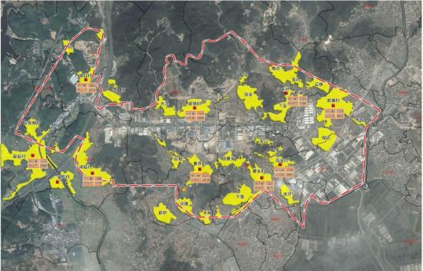
图3-3现状村庄分布图
（3）生态空间
目前高新园区内的生态用地包括生态保护红线、基本农田保护区、生态公益林、一般林地等，占地面积约4.9平方公里，其中基本农田保护区占地约1.3平方公里。目前园区内的生态空间主要为天然形态的空间格局，未经过系统的整理改造。
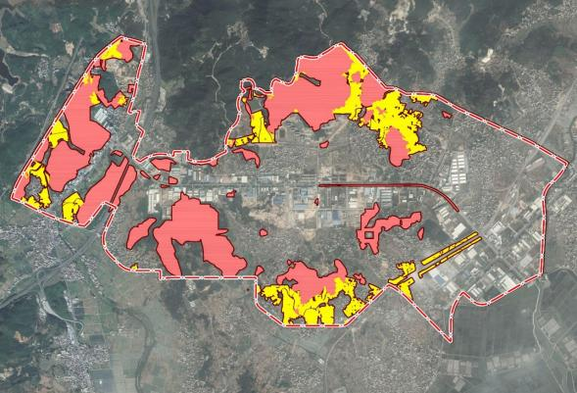
图3-4园区现状生态空间分布图
3.2.3.3发展要求
从培育“三生融合”的城市发展空间要求来说，高新区的建设应以人为核心，汇聚多元无界、层次融合的创新人群。区域功能的打造应从目标人群的需求出发，既要考虑新移民多样的生产生活需求，又要兼顾原居民原有的生活方式。
首先，软性环境和硬性环境充分融合。开放包容的软性环境是打造创新生态体系的基石，创新创业人才和企业受优越的软硬环境的吸引而纷至沓来，而开放包容的软性环境则进一步促进多元主体协同共荣，城市治理实现共享与创新。
其次，产业与城市空间充分融合。高新区城市新形态强调市民的“职住平衡”，生产空间与生活空间相互交融，因此要求对现有生产空间进行优化提升的同时，对新规划的生产空间需要与生活空间进行有效衔接，实现产业与城市空间的充分融合。
再次，城市经济活动与居民公共活动充分融合。产业布局与居民的生活紧密联系，最大化开放公共空间、满足公共需求，才能落实公共共享的城市发展新理念。
最后，高新园区与传统城区或工业区最大的不同在于人员的结构。未来高素质人才的入驻对优质生态空间的需求将日趋旺盛，因此生态空间的整理与优化需要与生产生活空间的布局相融合，做到抬眼见绿。

4发展规模

4.1产业规模
根据对规划重点产业项目的预测，规划项目实施后，到2025年，泉港高新区产业项目新增总投资将达到53亿元，年新增产值将达到131亿元，年新增利税额约16亿元，年利润额11亿元左右；到2030年，泉港高新区产业项目新增总投资将达到89亿元，年产值将达到约219亿元，年利税额约27亿元，年利润额约18亿元；到规划期末(2035年)，泉港高新区实现新增总投资181亿元，年产值462亿元，年利税额57亿元，年利润额39亿元。
4.2用地规模
泉港高新区位于泉港区境内，规划区西面以规划的联十一线为界，北接虎岩山郊野公园，东连坝头溪、山腰盐场，南至规划的沈海高速复线连接线，总用地面积18.35平方公里。
4.2.1持续保障生态空间
结合区域生态基底，积极调整生态用地结构，确保生态空间只增不减，至2035年，划定生态空间面积共计4.85平方公里。围绕菱溪、坝头溪打造生态廊道，围绕虎岩山、后郭山打造主要的景观节点，构筑生态绿网。
4.2.2积极拓展生产空间
土地资源是高新技术产业发展的基础性资源。立足高新园区用地现状，整合现有工业用地及村庄建设用地，按照功能划分调整用地功能，创新土地分类方式，确保生产空间充足。
4.2.3合理控制生活空间
立足于集约节约用地的基本原则，合理控制生活空间用地规模，规划期末区域内居住、行政及商业用地总量控制在3.56平方公里。
4.3人口规模
4.3.1人口发展因素
经济发展：经济发展带动就业增加，是人口增长的直接动因。同时，由于产业定位由传统工业向高新技术产业转变，会带来人口素质的提升。
定位提升：产业人口以外的服务、综合型人口的进一步集聚。
交通、区位条件的改善：随着经济快速高质量发展，园区交通设施逐步健全，城市品位逐步提升，与周边城区的联系日益紧密，人口集聚将进入新的阶段。
4.3.2人口增长途径
（1）人口的自然增长(户籍人口数据)
自然增长主要针对户籍人口的变化，近期已呈现逐年下降的趋势，特别是远期有可能出现负增长。
（2）产业人口的机械增长(产业人口数据)
产业人口的增长是高新园区作为增长极对周边地块的吸纳作用的体现，是人口增长的主要途径，增长量级占据主导性优势。
（3）高新园区生活服务人口的集聚增长(服务人口比重预估)
高新园区发展带来的服务人口，指由于园区的扩展和商业发展，规划范围吸引的外来从事商业、服务的人口数量。
同时，居住生活空间的增加及居住品质的提升将为更多的工作者提供居住、餐饮、娱乐和交通等服务。因此，生活服务人口的集聚增长将在规划期内逐渐显现，并将成为重要的增长力量呈现巨大的增长量级。
4.3.3人口规模预测
（1）户籍人口
根据《泉州市泉港区城市总体规划修编(2017-2035年)》中分析，泉港区人口城镇化率与泉州其他区县相比相对较低，2017年常住人口城镇化率为47.6%，远低于同年泉州的平均常住人口城镇化率65.7%。同时，泉港常住人口少于户籍人口，人口外流现象明显。根据公安局统计数据，2017年泉港户籍人口为41.2万，机械增长率自2015年至2017呈现负增长，迁出人口数多于迁入人口数，呈现人口外流现象。
其次，泉港的中心城区人口集聚能力较弱。据泉港公安分局数据显示，2017年的泉港各镇街人口总量及人口密度差距不大，中心城区(前黄镇、山腰街道、峰尾镇、后龙镇)的人口总量甚至小于周边的南埔镇，人口密度除峰尾镇稍高(2717人/平方公里)，中心城区其他镇街的人口密度与南埔镇、界山镇相差无几，无法起到中心城区的龙头引领作用。
综合上述分析，泉港区整体上城镇化程度较低，并存在人口外流的现象。究其原因，主要是由于泉港区整体上产业结构偏重，以重化工业为主，高新技术产业及服务业等发展不充分造成的。因此，通过高新园区内高新技术产业的发展带动服务业的发展及城镇化进程，可以有效缓解区域人口外流现象。
通过现状调查分析，目前高新园区内城镇化程度较低，人口主要为村庄人口，通过城镇化改造及产城融合，村庄人口将转换为城镇人口，与之相对应人口自然增长率将进一步降低。因此，本次规划园区内户籍人口按照现状人口估算，总数约3万人。
（2）产业人口
直接产业人口：直接产业人口指直接从事相关工作的人口，本次规划按人口密度法预测。根据调查国内高新园区的人口密度，多集中在5000~8000人/平方公里。相对于其他高新区，泉港高新区主要立足于产业，特别是新材料产业的发展。按照国内新材料产业园区的人口密度统计，本次人口预测按照2000人/平方公里指标核算人口，则产业人口总量约为1.2万人。
带眷系数修正：区域内拟发展的高新技术产业主要为新材料等高新技术产业及现代服务业，职工整体年龄层次不高，带眷职工比例不高。
表4-1职工带眷指标表
类别 | 占工业人口比重 | 备注
单身职工 | 40%~80% | 带眷职工比例要根据具体情况而定。独立工业城镇采用上限，靠近旧城采用下限，
带眷职工 | 20%~60% | 新厂采用下限；建设初期采用下限，建设后期采用上限。单身职工比例相应而变化。
带眷系数 | 1~1.5 | 带眷系数双职工比例高的采用下限，比例低的采用上限，可根据具体情况而定。
根据上表，本次规划带眷职工人口比重定为50%，带眷系数为1.5，则高新园区内带眷人口总数为0.9万人。
（3）服务人口
园区发展带来的服务人口比例约占产业人口的20%~60%。考虑到泉港高新区的实际情况，重点规划了高新服务业，因此本次预测按上限预测，即服务产业人口比例60%，则高新园区服务人口总数为0.7万人。
（4）人口总数
综上所述，根据人口增长来源预测园区人口总量，规划期末园区新增人口总数为2.8万人。考虑园区户籍人口本地就业等情况(按适龄人口的60%计)，则规划期末园区人口总量约4.8万人。

第二部分
空间布局与土地利用

5规划条件

5.1区位情况
泉港新材料高新技术产业园区地处泉州市北部泉港区，紧邻国家一类口岸肖厝港，距离泉州晋江机场50公里、厦门高崎机场120公里、福州长乐机场150公里。沈海高速公路、国道324线以及省道201线穿过泉港区。区域内部形成由铁路、高速公路、港口等多种形式构成的复合对外交通网络，交通便捷，微观区位条件突出。
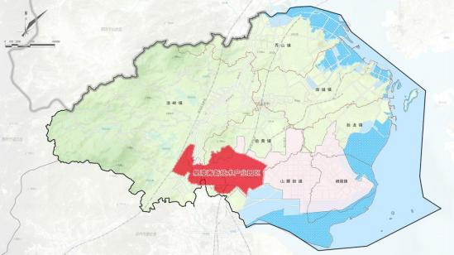
图5-1泉港新材料高新技术产业园区区位图
5.2自然与环境状况
5.2.1地形地貌
泉港区地处戴云山系东南麓，戴云山东延支脉从涂岭西北部的照船山、大林山逶迤入境，并持续向南延伸，至鸡笼山、烟倒山、观音山、大雾山、笔架山连成一脉。地形西北高东南低，以沈海高速公路为界，西部主要为山地地形，包含海拔700米以上的山峰两座-大雾山(797.5米)和笔架山(752.3米)，海拔300米以上山峰40余座。沈海高速公路以东主要为
剥蚀矮丘红土台地和滨海海积——冲积平原，地势较为平缓，海拔高于300米以上的山峰仅有虎岩山一座(323.3米)。
5.2.2水文水利
河流：泉港内陆无跨区过境河流，多为季节性溪流，其地表水主要靠降水补给，受雨季影响，地表径流量小且季节性变化大，地下基岩裂隙水和沉积冲积层孔隙潜水量有限。河流自西向东流入大海，主要河流有菱溪和坝头溪，其余河流较为短小，就近入海。
水库：泉港区的水库集中于西部山区，主要有4个水库：菱溪水库、泗洲水库、山外水库和陈田水库，目前正在修建双溪水库。其中菱溪水库和泗洲水库为饮用水源地，其他水库主要用于农田灌溉。
5.2.3气候环境
气温：泉港为南亚热带海洋性季风气候，冬无严寒，夏无酷暑，气候温暖湿润，雨量充沛，台风活动频繁。年平均气温28℃，7-8月为最热月份，最冷月份为2月，月平均气温11.7℃。
降雨：泉港年均降雨量1240.9毫米，降雨量主要集中于4-9月，占全年降雨量75%左右。7-10月为台风活动期，常有台风正面袭击或侧面影响，带来强度大的降雨，造成严重的洪涝灾害。
风向：泉港常年主导风向为东北风，频率为31%，1月东北风最高风频可达61%，6、8月夏季盛行西南风，台风活动期风速可达40米/秒。

6空间布局与土地利用

6.1主要任务
6.1.1完善空间体系基本构架
泉港高新区主要由生产空间、生活空间和生态空间构成。生产空间是实现发展的基本载体；生活空间是服务于整个生产空间的活力源泉；而生态空间是实现区域可持续发展的重要组成部分，并成为提升生产与生活空间品质的重要部分。只有三者协调才能促进产业间、产业与城市区域功能间的协调发展。因此，本次规划过程中空间布局将重点关注高新园区生产、生活与生态三个基本空间体系间的耦合与互通，促进产业集群的形成，实现高质量发展。
6.1.2明确功能布局分区
结合园区用地被高速铁路、高速公路及区域性电力通道分割的情况，以及土地征用与开发建设的时序性，规划采用组团式结构组织功能分区。规划划分若干产业片区。考虑产城融合的要求，高新园区内集中布局了居住用地、商业用地。此外，产业用地划分时，在满足安全环保要求的前提下兼容少量的居住及商业设施。
6.1.3确立发展轴
在规划中结合主干路与用地布局确定园区的发展轴。发展轴的确定重点注重与泉港中心城区、高铁新城等联系频繁的地区之间的承接与协调关系，同时注重园区内部居住区块与产业区块之间的联系与沟通。利用发展轴既实现了园区近远期发展的连续性，同时也是保证引导园区发展的具体需要。
6.1.4完善配套基础设施和公共服务设施
高新园区的硬件设施是吸引投资的基本平台，而现状的基础设施和公共服务设施的基础又比较薄弱。从完善高新园区投资环境和方便居民生活
的角度出发，规划重点关注完善市政基础设施(道路、污水处理厂、邮局、消防站等)以及公共服务设施，以提升区域的综合竞争力和居民的生活环境品质。
6.1.5分期开发与空间管治
园区受土地用途的影响较大，不可能一次性开发完毕，因此规划根据发展的需要，将园区分解为若干组团：以时间划分，可分为近期优先发展区、远期发展备用区及远景拓展区等；以产业类型划分，可分为高新技术产业区、传统产业升级区等。将园区的发展过程与空间管治结合，确保园区的可持续开发。
6.2空间布局思路
6.2.1整合现状土地资源，拓展产业发展空间
据统计，当前园区已建、在建、已批的工业企业占地约4平方公里，剩余可用于发展产业项目的建设用地十分有限。土地是高新区产业发展的前提，用地现状决定了要拓展产业发展空间，必须从存量优化与增量拓展两手出发，拓展产业用地界线。
经初步统计，规划区内各级公益林及基本农田保护区占地约5平方公里，现状村庄占地约3.5平方公里，占据了规划区内大部分用地。为满足产业发展需求，对上述用地的调整将不可避免。因此，本次规划考虑对中部的后郭村、香芹村等村庄实施城镇化改造；同时将分布于西部、南部的部分公益林和基本农田保护区调整为建设用地。通过上述调整，本规划最终形成工业用地的规模约为6平方公里，基本满足规划区远期发展的工业用地需求。
6.2.2优化生活空间布局，促进产城融合
高新园区的目的就是为了吸引人才和高新技术产业，其关键是在于提升核心竞争力，要利于科技研发，要方便人员的工作生活，并能降低生产与流通成本。因此在空间布局上一方面坚持产业上要适度地集中，另外要便于与周边的服务设施便捷连通。
就高新园区本身而言，它也应是一个功能的综合体，即“将新科技成果与开发生产结合起来的科学与工业的综合体，一种集教育、科研、开发、生产和贸易等多项功能于一体的新型经济发展区域”。虽然该园区比邻、依附于主城区，但其所占的建设用地规模较大，所容纳的人口也较多(远期约10万人口)，因此有着一定城市区域特征，应适当借鉴城市开发的部分理念，作为中心城区的组成部分，在突出产业功能的同时，适当将其所包含的其他功能进一步加强，并使之多样化、综合化、区域化和完整化。
基于上述分析，本次规划在空间布局上避免将其建设成为纯粹的产业园区，同时也要优先保证产业用地，防止出现产业园区“变异”现象。因此，本次规划在空间架构上形成了产业功能区、创新平台区、生活配套区及生态涵养区四大主体功能区块；同时在各主体功能区块间互相掺混有其他的功能用地，实现人、产、城“共融”的效果。
6.2.3保障生态空间，提升品位
园区背靠虎岩山郊野公园，东临坝头溪，区内有前烧水库、昆山书库、后郭山、菱溪、坝头溪等，山水景观丰富，为园区景观建设提供了良好的自然条件。基于福建生态省建设的总要求，本次规划中充分贯彻“绿水青山就是金山银山”的发展理念，将生态文明建设的思路及要求落实在各项规划方案内。
(1)本次规划立足生态优先的理念，对规划区内涉及的生态保护红线均予以完整保留，并在外围设置一定的绿化空间拓展其生态保护范围。
(2)产业布局中将产业区域集中布置在驿峰路的南侧，适当远离北侧的虎岩山等自然山体。
(3)统筹规划区域内及周边的山水环境，进行分类保护规划，对外围的山水环境进行严格保护，区内的自然山水做到以保护为主，引导建设为辅。从而达到自然山水与园区建设的共融关系，使其和谐发展。
(4)在规划中充分考虑自然风貌与城市空间之间的视线廊道和山水周边的空间预留，做到透山露水。同时规划结合区内自然沟渠进行适当整理拓宽，作为区域的景观廊道与通风廊道。
6.2.4创新用地功能，增加操作弹性
随着新经济形态的不断涌现，高新区的发展过程中逐步出现传统的用地功能划分兼容性不足、对部分复合型产业用地适应性差等问题。在“三生融合”大背景下，部分发达地区在传统的用地分类基础上，针对新型产业形态的需要对用地分类进行了拓展。如东莞市在城市用地分类“工业用地(M)”大类下，增设“新型产业用地(M0)”中类。“新型产业用地(M0)”是指：“融合研发、创意、设计、中试、无污染生产等新型产业功能以及相关配套服务的用地。新型产业用地(M0)项目用房包括产业用房和配套用房。本办法所称产业用房指可用于生产、研发设计、勘察、检验检测、技术推广、环境评估与监测等功能用途的用房。配套用房包括小型商业、配套宿舍等”。从上述定义可以看出，该类型用地属于典型的复合型用地，更加适应新经济形态融合发展的需要，因此在广东省内逐步开始推广。
由于该类用地划分方式目前仅在国内部分地方推广使用，本次规划界定的用地功能仍以国家及福建省用地要求为主。但考虑到未来高新技术产业发展的实际需要，且本次规划并非城乡规划体系内的法定规划，在借鉴相应经验的基础上对高新区内工业用地形态进行了适当调整：
M0用地：研发创意及配套服务用地。主要借鉴东莞市对M0用地分类界定，融合研发、创意、设计、中试、无污染生产等新型产业功能以及相关配套服务的用地。
M4用地：高新产业用地。是指以无污染或轻微污染的生产型产业用地为主，同时兼顾部分研发、配套宿舍的复合型用地分类。具体适宜发展的生产型产业项目遵照产业发展推荐目录及负面清单执行。
6.3空间布局结构
6.3.1总体架构
规划结合场地条件，构造富有弹性、适应性强的规划结构，提出了“一轴、八区”的空间结构。
“一轴”：为驿峰路产业联系轴。
“八区”：即八大功能分区，包括高新技术产业区、科技创新平台区、产业优化提升区、现代物流区、道口商业区、生活服务区、绿色生态区及远景发展区。
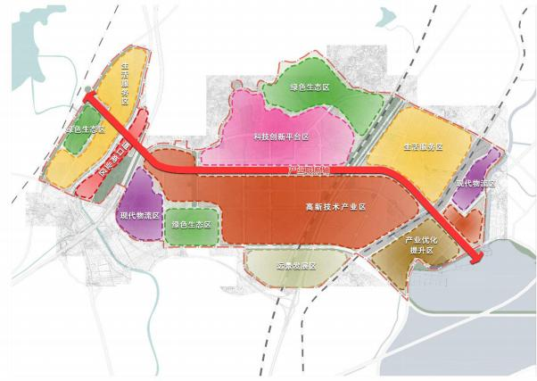
图6-1泉港新材料高新技术产业园区功能结构规划图
6.3.2高新技术产业区
位于驿峰路以南，综合交通廊道以西，第二疏港大道以北。该区域主要结合现状工业企业布局，产业类型以新材料产业为主。
6.3.3科技创新平台区
结合目前高新区内已引进福建师范大学泉港石化研究院、福州大学石油化工学院等高校和研究机构，规划于驿峰路以北，综合交通廊道以西用地布局科技创新平台区，打造科技成果孵化平台、培训教育基地、互联网和云服务数据信息平台、金融服务平台，塑造园区良好的发展软环境。该区域北侧为虎岩山郊野公园、前烧水库，南侧与高新技术产业区以驿峰路为界进行隔离，发展基础、发展环境优良，并与规划的集中生活区毗邻，适宜开发建成为科技创新平台区。
6.3.4产业优化提升区
位于驿峰路以南，漳泉肖铁路以东。该区域传统上为皮革集控区，原来密集分布皮革生产企业。近年随着环保整治，原来的皮革生产企业逐渐关停，形成了一定体量的闲置工业用地。高新技术产业园区范围内现阶段部分企业在国内有较高的市场地位，因此在该区域内集中产业优化提升区，一方面可以促进高新园区存量企业的优化升级，腾退部分工业用地用于发展高新技术产业；另一方面也可以对泉港区范围内部分优质项目的发展提供一定的用地空间。
6.3.5现代物流区
位于园区西部和东部。西部现代物流区位于驿峰路以南，沈海高速公路以东。该区域毗邻高新园区的主干通道及高速公路，向西可直接接入国道，适宜连片建设物流区，发展区域性现代物流产业。东部现代物流区位于肖厝站东侧，依托漳肖泉铁路为园区内企业提供物流服务。
6.3.6生活服务区
生活服务区主要为集中居住用地，园区东侧与西侧各集中规划布局。其中东侧主要在前黄镇区基础上进行升级改造，西侧依托现状的高端住宅项目提升区域的居住品质。
需要说明的是，本次规划的高新技术产业用地(M4)、研发创意及配套用地(M0)也可以适当规划布局配套宿舍，便于对现有村庄建设用地进行就地整理盘活，同时提升区域的居住品位，降低大规模拆迁成本。
6.3.7道口商业区
道口商业区布局在沈海高速公路与国道之间形成的天然交叉。利用该区域的交通优势，依托泉港区特色产品发展商贸服务业，提高土地的利用效率。
6.3.8绿色生态区
绿色生态区主要体现融合的特色，结合区域内现有的自然本底情况，在北侧、西侧及南侧分别布局了集中的绿色生态区。同时，依托道路、沟渠等也会建设小型的景观设施，提高区域的生态保障程度，满足高品质工作、居住、生活需求。
6.3.9远景发展区
该区域现状主要为基本农田，因此本次规划不对该区域的功能进行界定，适度留白。未来根据发展需求确定该区域的形态功能。
6.4土地利用与空间管制
6.4.1用地分类
规划区内用地类型包括居住用地、工业用地、公共管理与公共服务设施用地、商业服务业设施用地、公共设施用地、道路与交通设施用地、绿地与广场用地等城市建设用地，以及部分村庄建设用地，非建设用地包括水域及农林用地等。根据规划定位、资源特点、区位特点因素综合考虑，对各类用地作出以下规划：
（1）工业用地
研发创意及配套服务用地(M0)：
研发创意及配套服务用地布局在驿峰路北侧，为融合研发、创意、设计、中试、无污染生产等新型产业功能以及相关配套服务的用地。研发创意及配套服务用地内的项目用房包括产业用房和配套用房。产业用房指可用于生产、研发设计、勘察、检验检测、技术推广、环境评估与监测等功能用途的用房。配套用房主要为宿舍。
研发创意及配套服务用地面积为30.86公顷，占城市建设用地面积的2%。
高新产业用地(M4)：
高新产业用地是指以无污染或轻微污染的生产型产业用地为主，同时兼顾部分研发、配套宿舍等需求的复合型用地分类。具体适宜发展的生产型产业项目遵照产业发展推荐目录及负面清单执行。
高新产业用地主要布局在驿峰路南侧，用地面积为440.34公顷，占城市建设用地面积的30%。
二类工业用地(M2)：
二类工业用地布局在驿峰路以南、漳泉肖铁路以东的区域内，用地面积为66.58公顷，占城市建设用地面积的4.57%。
（2）居住用地
居住用地依照居住环境及建设标准定位为一类居住用地和二类居住用地。一类居住用地是指独立式住宅集中、拥有齐全的配套设施、并且布局完整的用地，独立式住宅的层数基本是3层或3层以下。二类居住用地为规划区内主要居住用地类型，以多层及小、中高层为主，配套设施齐全，布局完善，环境较好。同时结合现有的村庄建设，解决拆迁安置问题。规划居住用地206.11公顷，占规划区城市建设用地的13.95%。
此外，规划区内规划了部分居住商业混合用地，规划用地面积为20.31公顷，占规划区城市建设用地的1.37%。
（3）公共管理与公共服务设施用地
公共管理与公共服务设施用地主要包括行政办公用地、教育科研用地、医疗用地等。规划公共管理与公共服务设施用地面积57.71公顷，占规划区城市建设用地的3.83%。
（4）商业服务业设施用地
商业服务业设施用地包括商业用地、商务用地和公用设施营业网点用地，主要分布于科技创新平台区、道口商业区、生活服务区内。规划商业服务业设施用地78.97公顷，占规划区城市建设用地的5.35%。
（5）物流仓储用地
物流仓储用地为一类物流仓储用地，分布于规划区用地中部和东部，包括现状粮库及规划的物流园。规划物流仓储用地90.8公顷，占规划区城市建设用地的6.15%。
（6）道路与交通设施用地
规划形成城市快速路、主干道、次干道、支路四级城市干道网络，同
时设置客运站、公交首末站和社会停车场，占地面积308.89公顷，占规划区城市建设用地的20.91%。
（7）公用设施用地
规划公用设施用地主要为变电站、消防站等设施用地，占地面积16.74公顷，占规划区城市建设用地的1.13%
（8）绿地与广场用地
规划绿地与广场用地包括公园绿地、防护绿地和广场用地，总用地面积186.44公顷，占规划区城市建设用地的12.62%。
（9）区域交通设施用地
规划区域交通设施用地主要为区域交通廊道，占地面积41.4公顷。
（10）非建设用地
非建设用地包括农林用地和水域，占地面积为298.95公顷。
6.4.2用地统计
根据高新园区功能布局情况统计园区用地，园区规划用地面积为18.35平方公里，具体用地分类统计见表7-1。
表7-1泉港新材料高新技术产业园区用地汇总表
序号 | 用地代码 |  | 用地分类 | 用地面积(h㎡) | 占规划建设用地比例(%)
1 | R |  | 居住用地 | 206.11 | 13.95
2 | BR |  | 居住商业混合用地 | 20.31 | 1.37
3 | A |  | 公共管理与公共服务设施用地 | 78.97 | 5.35
4 | B |  | 商业服务业设施用地 | 50.72 | 3.43
5 | M |  | 工业用地 | 538.78 | 36.47
5 | 其中 | M0 | 研发创意及配套服务用地 | 30.86 | 2.09
5 | 其中 | M4 | 高新产业用地 | 440.34 | 29.80
5 | 其中 | M2 | 二类工业用地 | 67.58 | 4.57
6 | W |  | 物流仓储用地 | 90.8 | 6.15
7 | S |  | 交通设施用地 | 308.89 | 20.91
8 | U |  | 公用设施用地 | 16.74 | 1.13
9 | G |  | 绿地与广场用地 | 186.44 | 12.62
10 | H11城市建设用地 |  |  | 1477.45 | 100.00
10 | H |  | 建设用地 | 58.56
10 | 其中 | H1 | 村庄建设用地 | 17.16
10 | 其中 | H2 | 区域交通设施用地 | 41.4
1 1 | E |  | 非建设用地 | 298.95
1 1 | 其中 | E1 | 水域 | 11.15
1 1 | 其中 | E2 | 农林用地 | 287.8
12 | 合计 |  |  | 1834.96
6.4.3空间管制
6.4.3.1管制分区
为进一步合理、集约利用土地，控制泉港高新区空间范围，防止无序建设和蔓延，对规划区空间的开发、建设进行强制性的管制，设置四类建设的空间区域，分别为禁建区、限建区、适建区、已建区。不同政策分区实施不同的管制政策，实施不同的控制和引导要求。
（1）已建区
已建区主要包括规划区内的建成区和现状村庄。
建成区范围内用地的建设应纳入城市总体规划，对于符合总规的用地可在现状基础上继续完善，改善设施条件，加强环境整治；对于不符合总规的用地应在一定时期内调整用地属性或组织进行搬迁。
（2）禁建区
禁建区主要包括生态红线、基本农田保护区、重点保护文物、区域性交通廊道(铁路和高速公路)、区域公共设施、河道、排水渠等用地。
禁建区内土地的主导用途为生态环境保护空间，严格禁止与主导功能不相符的各项建设；对现状村庄进行边界控制，有序安排搬迁，并进行生态修复；对已建工业用地实施逐步搬迁并进行生态修复。
（3）限建区
限建区主要包括规划区内的城市公园以及林地。
限建区内禁止城、镇、村建设，确有必要时，必须控制项目的性质、规模和开发强度，严格管理程序，经审查和论证后进行。
（4）适建区
适建区是指禁建区、限建区以外的未建设地区，一般不需或只需稍加改造即可作为城镇建设用地。
6.4.3.2四线控制
（1）蓝线
范围：本规划区内主要指规划范围内的河流、水库控制范围。
措施：在蓝线内禁止进行违反蓝线保护和控制要求的建设活动；禁止擅自填埋、占用城镇蓝线内水域；影响水系安全的爆破、采石、取土；禁止擅自建设各类排污设施；禁止其它对水系保护构成破坏的活动。
（2）绿线
范围：本次规划所涉及的绿线是公共绿地、防护绿地。
措施：
绿线内的用地，不得改作他用，不得违反法律法规、强制性标准以
及批准的规划进行开发建设。
有关部门不得违反规定，批准在绿线范围内进行建设。
因建设或者其他特殊情况，需要临时占用绿线内用地的，必须依法办理相关审批手续。
在绿线范围内，不符合规划要求的建筑物、构筑物及其他设施应当限期迁出。
任何单位和个人不得在城市绿地范围内进行拦河截溪、取土采石、设置垃圾堆场、排放污水以及其他对生态环境构成破坏的活动。
近期不进行绿化建设的规划绿地范围内的建设活动，应当进行生态环境影响分析，并按照《中华人民共和国城乡规划法》的规定，予以严格控制。
在绿线内进行各项建设，应当符合经批准的城市规划。
（3）道路红线
范围：本规划的道路红线指城市快速路、主干路、次干路、支路的道路红线，红线规划管制范围以道路交通系统为基础进行红线划定。
措施：
任何单位和个人不得占用道路红线进行建设，道路红线内各种标志、广告牌等经规划行政主管部门审查批准后方可设置。
道路红线内现有的建/构筑物及其设施应逐步迁出，尚未迁出的房屋不得出售或改、扩建，临时建/构筑物应在期满后给予拆除，暂时未兴建的道路，按照《中华人民共和国城乡规划法》严格管制。
为了增强规划的弹性和现实可操作性，将支路定为弹性道路，可根据项目实际需要调整相应路网。
（4）基础设施黄线
范围：本规划内主要包括污水处理厂、消防站、变电站及垃圾转运站等设施。
措施:
黄线一经批准，不得擅自调整。
在黄线内进行建设活动，应当贯彻安全、高效、经济的方针，处理好近远景关系，根据城市发展的实际需要，分期有序实施。
因建设或其他特殊情况需要临时占用黄线内土地的，应当依法办理相关审批手续。
在黄线范围内禁止进行下列活动：违反城市规划要求，进行建筑物、构筑物及其他设施的建设；违反国家有关技术标准和规范进行建设；未经批准，改装、迁移或拆毁原有城市基础设施；其他损坏城市基础设施或影响城市基础设施安全和正常运转的行为。
在黄线内进行建设，应当符合经批准的城市规划。

第三部分
重大专项统筹

7产业发展

7.1产业规划原则
(1)量质并举、转调发展
以打造大石化下游新材料特色产业为主导，引导产业发展从要素驱动向创新驱动转变，机会发展向精准招商转变，中低端制造为主向高端制造为主转变。加快构建创新型产业集群，实现规模与效益双向提升。
(2)创新驱动、协同发展
完善双创服务，坚持开放创新和合作协同发展，加强与福厦泉经济圈的产业协同创新，着力引进和柔性利用高端创新创业资源。提升人才、金融创新发展服务能力，加速实现工业园区向科技园区的转型。
(3)机制改革、开放发展
探索适应创新经济发展的企业服务、空间拓展、社会治理等方面的新手段、新机制，破解制约创新驱动发展的体制性障碍和政策性问题，加快政府职能转变和服务创新。
(4)民生为本、共享发展
把增进泉港人民福祉、促进人的全面发展作为建设与发展泉港高新区的出发点和落脚点，全面推进基本公共服务均等化，保障社会公平正义，不断提高群众幸福感和满意度，充分调动人民群众的积极性、主动性和创造性。
首先，从产业筛选来看，立足资源基础和产业优势，以高端产业发展为核心特色，紧抓中国制造升级和产业加速跨界融合机遇，推动石化下游深加工产业与城市融合，大力发展汽车和轨道交通、新能源、大健康和节能环保等产业所需要的新材料产业；第二，产业能促进泉港产业调整与升级，打造泉港重要经济增长极，促进可持续增长；第三，侧重发展资源消耗低、经济效益好的产业，做到“有所为有所不为”。

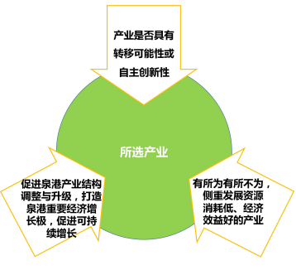
图8-1产业选择
7.2战略定位
7.2.1维度一——发达国家经验
从发达国家经济发展的经验来看，发达国家在人均GDP>1000美元时，服务业迅速发展，占GDP比重将迅速加大，产业结构将进行较快的调整。另一方面，发达国家已形成了新的经济增长方式：通过技术创新，提升经济实力和国际竞争力。
7.2.1.1产业结构调整
国家“十三五”规划提出“拓展产业发展空间”，明确指出“支持节能环保、生物技术、信息技术、智能制造、高端装备、新能源等新兴产业发展，支持传统产业优化升级。坚持需求引领、供给创新，提高供给质量和效率，激活和释放有效需求，形成消费与投资良性互动、需求升级与供给升级协调共进的高效循环，增强发展新动能的要求；在服务业方面，提出到2020年“主要经济指标平衡协调，发展空间格局得到优化，投资效率和企业效率明显上升，工业化和信息化融合发展水平进一步提高，产业迈向中高端水平，先进制造业加快发展，新产业新业态不断成长，服务业比重进一步上升，消费对经济增长贡献明显加大”，并明确“开展加快发展现代服务业行动，放宽市场准入，促进服务业优质高效发展。推动生产性服务业向专业化和价值链高端延伸、生活性服务业向精细和高品质转变，推动制造业由生产型向生产服务型转变。”
7.2.1.2科技创新
国家“十三五”规划提出“实施创新驱动发展战略”，并明确“把发展基点放在创新上，以科技创新为核心，以人才发展为支撑，推动科技创新与大众创业、万众创新有机结合，塑造更多依靠创新驱动、更多发挥先发优势的引领型发展。”
7.2.2维度二——产业发展的角度
从第二产业发展角度来看：迫切需要高新技术产业带动其产业升级、迫切需要生产性服务业的有力支撑——主要体现在科学研发以及金融服务等产业领域；需要高新技术和产品来改造传统产业，提升传统工业的产业结构，主要表现在新材料、新能源等产业领域。
从国际产业发展的角度来看，高新技术产业和现代服务业是未来我国承接国际转移的主要领域——主要体现在电子信息制造、新材料和新能源、以及大数据与服务外包、科学研发等领域。
7.3新材料产业规划
7.3.1化工新材料
7.3.1.1现有产业基础
石化工业是泉州市的新兴产业，也是重点扶持的产业之一。随着福建联合石化一体化项目全面投产、石狮佳龙一期60万吨/年PTA项目建成投产、晋江百宏聚纤科技实业有限公司和锦福化纤聚合有限公司大型聚酯化纤项目投产及扩建，泉港石化工业区、泉惠石化工业区一批石化重点项目陆续投建投产，泉州市石化产业获得持续快速发展。目前已形成或正在逐步延伸形成炼化一体化装置→烯烃、芳烃、碳四等有机化工原料→聚酯产业链；乙烯装置→混合碳四抽提→丁二烯、异丁烯→合成橡胶产业链；烯烃、芳烃→聚酰胺、聚碳酸酯、PBT、PTT→工程塑料等合成树脂产业链；乙烯、丙烯、碳四→有机化工原料及其他合成树脂产业链，产业地位不断提升。
7.3.1.2市场条件
泉州地区是我国东南沿海纺织鞋服、塑料橡胶制品等产业的成品或半成品的主要产地，对石化产业中下游产品的市场需求量巨大，与市场配套发展的空间较大。
泉州地区的大型企业通过发展炼化一体化和多元化原料加工，为本地提供各类有机化工产品、副产资源、合成材料。发展化工新材料是国家战略导向，我国将其列为重点发展的战略性新兴产业之一，而且化工新材料是新一代信息技术、高端装备(包括航空航天装备、海洋工程和高技术船舶、轨道交通等)、生物、新能源汽车、新能源、节能环保等战略性新兴产业发展的基础甚是关键，其保障能力是中国制造2025目标实现的重要基础。
因此，从泉港高新区发展的角度来看，重点打造致力于发展高性能树脂下游、特种橡胶和弹性体下游、功能性膜材料、高性能纤维及复合材料、增材制造材料、石墨烯材料等新材料产业项目，为周边其他产业提供材料。
7.3.1.3重点推荐项目
功能膜材料及组件
功能膜材料及组件(海水淡化预处理膜、海水淡化反渗透膜、纳米隔热膜、高通量抗污染纳滤膜、薄膜型太阳能电池用柔性聚合物膜、智能温控膜、偏光片及膜材、离子交换膜、聚芳酯PAR薄膜、高导热石墨膜、EVOH阻隔膜、电渗析膜、微棱镜膜、气体分离膜和渗透汽化膜等)，应用于水处理、薄膜太阳能电池、锂离子电池、建筑、平板显示、医药、汽车、印刷包装等领域。
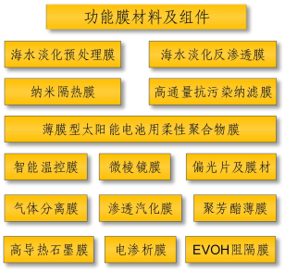
图8-2化工新材料产业发展重点项目——功能膜材料及组件
高性能纤维及制品
目前泉州地区化纤产业已有一定基础，特别是鲤城区化纤产业较为发
达。从纺织行业发展来看，人们对功能性、差别化纺织品的需求也在不断增强。近年来，超高分子量聚乙烯、聚苯硫醚、芳纶1313等一批高新技术纤维材料产业化取得突破，新一代直纺涤纶超细长丝及高效新型卷饶头技术、蛋白纤维等一系列功能化、差别化纤维生产技术实现产业化，也为纺织面料及服装、家纺产品提供了优质的纤维原料。
因此从新材料深加工角度来看，可适度布局高性能化纤的延伸加工和混纺，主要还是体现差别化和高附加值产品，注重与下游企业的协同。在产业用纺织品领域重点发展复合过滤材料，新型篷盖、高铁、汽车、风电叶片、航空等纺织材料和高端医用纺织品的发展。
高性能纤维及制品(超高分子量聚乙烯超高强、高模、细旦纤维及复合材料、碳纤维复合材料、芳纶复合材料、聚酰亚胺纤维复合材料、聚苯硫醚纤维复合材料、聚对苯撑苯并双噁唑(PBO)纤维复合材料、陶瓷纤维复合材料、玄武岩纤维复合材料、聚对苯二甲酸-1,3-丙二醇酯(PTT)纤维、聚对苯二甲酸乙二醇酯(PET)纤维、聚对苯二甲酸丁二醇酯(PBT)纤维等。
其中碳纤维复合材料可用于体育休闲领域、消费电子领域和新兴领域等；间位芳纶复合材料可用于过滤材料和防护材料；对位芳纶可用于军工防弹、光缆、绳缆、体育用品、汽车等领域；超高分子量聚乙烯纤维可用于军用防弹(防弹服和移动装甲)、家用纺织品、绳网等；聚苯硫醚纤维主要用于环保滤料行业；玄武岩纤维主要用于复合筋和纤维布等。高性能纤维还可利用PET再生纤维发展纺织加工产业。
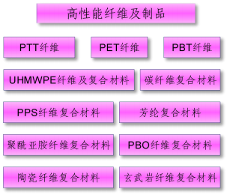
图8-3化工新材料产业发展重点项目——高性能纤维及制品
增材制造材料
增材制造材料主要指3D打印材料和4D打印材料，重点发展有机聚合物基体材料(聚乳酸PLA、ABS塑料、尼龙PA、聚酯PET、聚苯乙烯HIPS等)、新塑料粉末、陶瓷树脂、3D打印石墨烯材料、形状记忆聚合物(SMP)纤维材料。
增材制造材料主要面向鞋类、工业设计、建筑、工程和施工(AEC)、汽车，航空航天、牙科和医疗产业、教育等领域。
塑料合金、制品和复合材料
塑料合金泛指以聚合物共混物为基本成分组成的塑料，主要包括PP、PE、PA、PET、PS、ABS、PBT、PPS、PC等塑料合金，例如ABS/PVC、PA6/PO、PA6/PBT、PC/ABS、PC/PBT、PC/PET、PC/PE、PC/PTFE、POM/TPU、POM/PTFE，PPO/TPU、PPO/PS、PPO/PBT、PBT/PET、PSF/PBT、PPS/PTFE等，PVC型材、异型材、管材、板材、片材、电缆料等项目塑料制品，塑木复合材料等。
塑料合金、制品和复合材料主要面向汽车、电子、精密仪器、办公设备、包装材料以及建筑材料等领域。
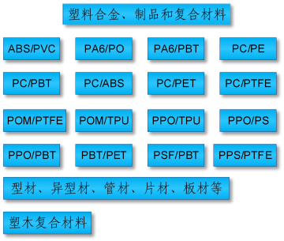
图8-4化工新材料产业发展重点项目——塑料合金、制品和复合材料
石墨烯材料
石墨烯产业以培育为主，石墨烯材料侧重发展石墨烯制备、石墨烯复合材料、石墨烯储能材料、石墨烯电子信息应用、石墨烯节能环保应用及配套产业等工程技术。重点项目主要包括：石墨烯制备、石墨烯包覆正极材料、石墨烯超级电容器等。其他如超级石墨烯玻璃在电致变色窗、智能汽车(变色窗、防霜雾镜)、玻璃暖气片、触摸屏、智能投影墙、光学传感器的应用、石墨烯海水淡化技术、大面积石墨烯钙钛矿太阳能电池、石墨烯可穿戴器件、石墨烯压力传感器、柔性石墨烯微波通信器件、石墨烯涂料等。
近中期：重点加快石墨烯规模化、高性能化的控制，对传统涂料、复合纤维、纺织面料、建筑材料、润滑剂、电磁屏蔽材料、电线电缆等进行改性，提升材料性能、拓展应用功能
远期发展石墨烯材料在电子信息领域等行业的应用。与光电信息产业和新材料产业结合，研发石墨烯新型显示器件，推进高电导率大面积触控屏、大尺寸移动智能终端用导电隔膜、大健康和可穿戴电子设备领域应用的石墨烯传感器、用于物流、移动通信、支付和RFID电子标签领域的石墨烯射频产品等。开发石墨烯在超电、锂电等能源方面的应用和产业化。
石墨烯材料为周边平板显示、半导体集成电路、分立器件、光电照明、新能源等产业，周边东南汽车、戴克轻型客车、厦门金龙汽车等配套。
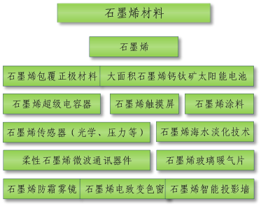
图8-5化工新材料产业发展重点项目——石墨烯材料
7.3.1.4新材料产业发展目标
到2025年，构建化工新材料深加工产业链，积极培育产学研一体化发展环境；
到2030年，在化工新材料领域突出泉港高新区深加工产业特色，贡献年产值达到128亿元，实现年利税额15亿元左右，基本形成功能性膜材料及组件、高性能纤维及制品、增材制造材料、塑料合金和复合材料、石墨烯等产业集群框架；
到2035年，新材料领域，泉港高新区成为国内领军高新区之一，打造、引入3个以上国际先进、国内一流的新材料企业，形成5个以上具有国内影响力的新材料产业项目。
7.3.2新能源材料
7.3.2.1现有产业基础
福建省自十二五中期将新能源汽车产业定位为新的增长点。经过数年的发展，福建省已经具备了一定的产业基础。目前，福建省共有新能源汽车整车生产企业7家，专用车生产企业1家，新能源汽车产能15万辆，基本涵盖了所有类别的新能源汽车产品。
7.3.2.2市场条件
福建省内宁德时代新能源经过多年发展，目前产能16GWh，动力电池能量密度、稳定性、可靠性等方面拥有全球领先优势。漳州猛狮新能源科技已形成1GWh产能。漳州雷天温斯顿、福清冠城瑞闽、南平巨电等锂电池生产企业已形成产能或正在建设。福建省正打造福莆宁、厦漳泉、闽西北三大新能源汽车整车基地和宁德、漳州两个动力电池基地及电机、电控等产业龙头企业。
7.3.2.3重点推荐项目
福建地区大力发展新能源汽车产业将带来更多的电池材料的需求，泉港高新区发展新能源产业可着力从新能源电池材料着眼。从锂离子电池材料下游产业的发展来看，正极材料、负极材料、电解液材料、隔膜材料和包装材料等关键材料亟需提升、改进和革新，构成的新电池体系也面临着安全性、稳定性、长循环寿命、高适应性等挑战，正值材料更新换代期。正极材料从磷酸铁锂向三元材料方向发展，特别是高镍三元材料方向发展，趋向高容量、高电压和长寿命等；负极材料从石墨材料向硅基负极材料方向发展，趋向高容量、长寿命；电解液则向先进添加剂、先进锂盐方向发展，趋向高容量、长寿命；隔膜材料逐渐由干法隔膜过渡到湿法+陶瓷涂层隔膜，趋向高安全和薄型化。考虑到周边新能源电池材料和电池企业的发展现状，建议泉港高新区新能源产业重点发展新一代锂离子电池材料，一方面可实现弯道超车，在新能源新型材料领域发力，另一方面，从产业发展来看，最终实现高电压、高容量的新体系需要新一代材料来完成，因此，泉港高新区新能源产业开发的重点项目包括富锂锰基固溶体、镍锰5V尖晶石等正极材料，硅碳负极材料，聚酰亚胺、聚异丁烯、涂覆或掺杂型等新一代锂电池隔膜，锂离子电池包装用铝塑复合膜等。
另一方面，燃料电池作为下一代清洁能源，在新能源汽车领域具有得天独厚的优势。因此，燃料电池相关配套材料及组件的需求将随着燃料电池的快速发展而迅速增长。燃料电池所需要的关键材料主要包括质子交换膜、双极板、气体扩散层、储氢材料、催化剂等，推荐泉港高新区将燃料电池材料及组件作为新能源产业发展的方向，充分享受产业迅猛发展带来的红利。重点推荐项目包括质子交换膜、双极板、气体扩散层、储氢材料、催化剂等材料外，还包括膜电极组装、检测和电堆复合等项目。
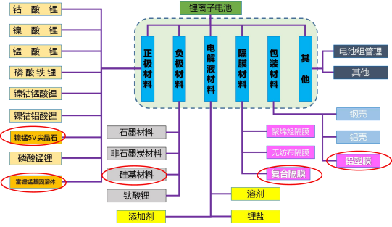

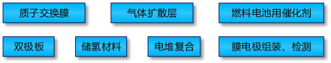
图8-6新能源材料产业发展重点项目
7.3.2.4新能源材料产业发展目标
到2025年，构建新能源材料产业集群，侧重发展新一代锂离子电池材料项目，积极打造燃料电池产业基础，培育产学研一体化发展环境；
到2030年，与福建周边如宁德地区新能源产业差异化发展，体现产业特色，为周边地区新能源电池行业提供新能源材料支撑，贡献年产值达到60亿元，实现年利税额8亿元左右，基本形成新能源材料产业集群框架；
到2035年，在新能源领域，引入国内一流的新材料企业，形成2个以上具有国内影响力的新材料产业项目。
7.3.3大健康新材料
7.3.3.1现有产业基础
大健康产业是根据时代发展、社会需求与疾病谱的改变，提出的一种全局性理念，是围绕满足各类健康(精神、心理、生理、社会、环境、道德)需求的产业的总称，大健康是围绕人的衣食住行、生老病死，对生命实施全程、全面、全要素的呵护。
泉港区百岁寿星40人左右，80岁以上老人超过8000人，人均寿命达77.76岁。泉港是中国老年学学会认定的长寿之乡。目前泉港高新区内现有一家基于互联网+医疗的医疗仪器企业。福建省中医药大学等医科院校和研究机构有意在高新区建立研究院。
7.3.3.2市场条件
医疗保健的支出占比随着人口年龄的增加不断上升，65岁以上人口的医疗保健支出占比超过11.1%。未来10年，随着65岁以上人口占比不断提升，医疗保健的整体支出将进一步上升。
福建省大健康产业以医药产业和健康养老产业为主，健康管理服务产业占比相对较小。
未来，健康管理服务业和医用材料将成为国内大健康产业最主要的增量市场。相对而言，目前市场正处于培育阶段。
7.3.3.3重点推荐项目
泉港高新区大健康材料产业通过推进医疗大健康领域的先进材料作为具体实施的抓手，发展血液透析膜、医用包装膜、高端药用敷料、血袋和导管用安全塑料、人工器官及植入体材料及制品项目等。另一方面，以提高居民健康生活水平为出发点，突出“医+养+健+智”，构建涵盖以“医”为支撑的医药医疗产业、以“养”为支撑的保健养生产业、以“健”为支撑的运动康体产业、以“智”为支撑的健康信息服务平台等产业体系，特别突出“治未病”，防重于治，做好保健工作，让大健康产业“进社会”“进社区”“进家庭”，充分利用数据信息平台，实现大健康的产业化、社区化和智能化。
从操作层面看，血液透析膜、医用包装膜、高端药用敷料、血袋和导管用安全塑料、人工器官及植入体材料及制品项目主要依托新材料项目来实施；大健康医疗产业体系则首先引入福建省中医药大学等医科院校和研究机构在泉港高新区建立大健康研究院，借助这些医疗院所在大健康领域的先进经验和研发实力，协同实现中医诊断量化、数字化、智能化和大健康产业人才的培养，并以此为依托推动大健康管理研究和咨询服务，实现大健康产业的孵化，将成果应用推广、转化。通过5-8年的发展，泉港高新区将形成较为成熟的大健康产业园，实现从产学研用一体的大健康全产业链体系。
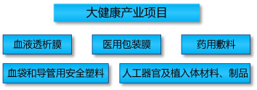
图8-7大健康材料产业项目
7.3.3.4大健康材料产业发展目标
到2025年，为泉港高新区大健康材料产业奠定基础；
到2030年，依托园区学校企业合作，建立大健康产业研究院，推动大健康产业上下游建设；
到2035年，在大健康材料和研究领域，泉港高新区成为大健康材料产业细分内先行者、创新者和主导者。
7.3.4节能环保新材料产业
7.3.4.1现有产业基础和市场条件
泉港高新区内现有再生PET纤维及下游纺织、轮胎回收等节能环保企业，已具备一定的产业发展基础。“十三五”期间，国内节能环保产业将保持年均15~20%的增速，成为国民经济的重要组成部分。
7.3.4.2重点推荐项目
泉港高新区节能环保产业聚焦重点分述如下：
(1)资源循环利用产业。在泉港高新区推进资源、工业副产品等大宗固体废物的综合利用，在大宗工业用品资源化利用上重点布局。可依托高新区内现有再生PET纤维纺织企业重点大力发展资源再生利用项目，生产节能环保、轻质安全的材料产品，对废旧塑料的回收及再利用系统进行优化。
(2)环保产业。重点推进环保产业配套材料。如PPS纤维用作布袋除尘、反渗透膜材料及产业化用作水处理等。提供鼓励企业利用互联网搭建节能环保产品、技术、服务等市场信息交流平台，定期地发布节能环保产业发展的重大信息，展示最新的产品、技术、服务，建立节能环保产业的电子商务平台，扩大节能环保产业的影响范围，促进节能环保产业由单一的设备服务向一条龙服务转化。
7.3.4.3节能环保新材料产业发展目标
到2025年，以泉港高新区内节能改造、资源综合利用等项目发展为契机，引入节能环保新材料产业项目，构建节能环保产业基础；
到2030年，节能环保新材料产业成为高新区新材料产业的重要构成产业；
到2035年，节能环保新材料产业集群年产值达到15亿元，年利税额达到2亿元，形成1家以上东南地区节能环保领军企业。
7.4支撑平台规划
主要发挥四个功能：一为集聚和整合创新要素功能，通过优化创新创业环境，吸引和承接省内外乃至国内外的人才、技术、资本和项目；二是科技研发和成果转化功能，通过建设重点实验室、技术中心、工程中心、测试中心、产权交易中心、技术转移中心等，促进科技研发与转化、技术转移和扩散；三是科技企业孵化功能，通过孵化器孵化一批高成长型企业和项目，促进科技企业集群发展；四是现代信息化服务功能，通过互联网数据中心，为科研单位、科技企业、服务机构等各类用户提供高速接入、服务器托管及租赁等基础性服务，以及电子政务、电子商务、电子社区等完备的服务。
7.4.1科技成果孵化平台(产学研一体化平台)
转变企业单个创新、科技与产业独立创新的传统模式，着眼于产业面临的共性问题，通过加强企业、科研院所、中介机构等的互补合作，构建产学研用跨领域多主体的协同创新体系。
目前高新区内已引进福建师范大学泉港石化研究院、福州大学石油化工学院等高校和研究机构，国家质检总局阀门质量监督检验中心、国家质检总局石油化工产品质量检验中心、湄洲湾(泉港)石化物流基地(一基地五中心)。目前福建师范大学泉港石化研究院已建成福建省合成树脂功能化技术重大研发平台，形成5个技术创新实验室，5个分析测试实验室，3条中试生产线，2个石化行业安全生产教育培训基地和1个成果展示中心。福州大学和中科院还将在福州大学泉港校区创办“绿色石油化工科学与技术福建省实验室”，通过组织申报技术创新和产学研资金项目，鼓励和支持承接国外、国家、地方和配套企业的研究项目，构建产学研结合的技术创新体系，加快研发创新服务平台建设。
泉州市政府牵头，以福州大学、中化泉州石化有限公司为依托，成立”中国福建化学工程科学与技术实验室”，采取“政地校企”创新性建设方式，围绕先进催化、合成材料、精细化学品、环保与安全等领域开展重大前沿基础研究和关键技术攻关。瞄准福建省和泉州市当前和未来发展的战略需求，以基础研究、应用基础研究、技术创新为路线，形成以技术创新与孵化转化的技术研发基地、人才汇集与培养的创新基地和产业培育与示范的高新产业基地，引领和支撑化学化工产业高质量发展。总部设在泉港高新区石化科教园区(福建大学泉港校区)，建设“催化科学与技术”“专用化学品”和“合成材料”三个创新中心。泉港高新区内组建产业集聚发展产学研联盟。建立联盟成员资源共享机制，促进成员单位科研仪器、设备等科技资源的共享，为产业技术创新提供技术服务支撑。组织成员单位之间开展互访参观交流活动，促进成员之间建立供需对接、利益协调的渠道；组织成员单位参加国内、国际行业会议，与其他地区的市场主体开展交流、协作、对接，促进企业之间及高新区内企业与区域外的企业优势互补，促进产学研结合技术创新，提高创新效率及成果转化率。
孵化基地建设，目标是为国内外科研院所、高校、企业等技术成果产业化提供产业化示范基地，从而为园区企业发展提供更好的技术支持。
泉港高新区的科技成果孵化平台主要包含公共技术平台、创新孵化体系建设、公共服务平台三部分内容。
7.4.1.1公共技术平台
(1)检验检测评估平台
围绕园区现有和规划产业领域建设材料检验、产品检验、装备检测公
共服务平台，包括化工新材料、新能源材料、节能环保新材料、大健康材料等。发展面向设计开发、生产制造、售后服务全过程的分析、测试、检验、计量等业务。引入市场化第三方检测服务机构进入园区，支持第三方检验检测服务机构开展质量和安全检验、检测、检疫、计量、环评、认证等技术服务。
(2)创新交流平台
规划建设信息服务中心、专家会客中心、学术交流中心、工业能耗测试控制中心、档案管理中心等服务平台，促进信息交流和共享。
鼓励和支持有条件的企业建设国家技术创新中心、国家重点实验室等科技创新平台。支持园区企业与高校、科研院所联合设立新型研发机构、技术转移机构或中试熟化基地等，共同开展研究开发、成果应用与推广、标准研究与制定等。
(3)科技文献平台
科技文献资料是科技创新的基础和保障，建设园区数字化图书馆，扩充科技文献资源的种类与服务范围，努力使园区文献资源基本覆盖园区企业类型，建立科技综合情报咨询与信息分析支持系统，让园区内的企业低费用或免费地共享各类科技文献信息。另外园区组建一支高水平的专家队伍或专业咨询机构将科技情报文献资料针对园区企业进行有针对性的二次加工，结合产业发展方向，为企业量身定制研发各类文献、专利、标准等数据。

7.4.1.2创新孵化体系建设
科技企业孵化器是一种新型的社会经济组织，它向入驻科技企业提供孵化场地、办公等方面的共享设施，提供相关的管理咨询和培训以及政府政策、资本、法律和市场开发等多方面的支持，降低在孵企业的创业风险和创业成本，从而提高在孵企业的成活率和成功率。
园区规划建设孵化基地，构建科技企业孵化器体系，进一步完善企业创业服务环境为中小科技企业提供包括政策、管理、金融、人力资源、开办场地以及专业化支撑等在内的综合性企业孵化服务，提高孵化能力。
(1)专业孵化器
围绕园区规划的主要产业领域，建设多个专业孵化器。吸收相关科研机构进入园区，为其提供相应便利。
建设产品技术创新研发基地、产品工程转化技术中心和规模化产业基地。为科研成果转化提供中试、产业化、工程化提供全方位服务和场所。
(2)技术交流平台
通过与国内多家科研院所和重点高等院校开展深层次的技术合作，充分发挥科研院所、重点高等院校的科技创新优势、研究成果和人才集聚优势，强化与下游目标客户的产品研发互动，促进科技机构创新成果在园区产业化，加强科技机构与园区企业间的合作，在园区培育出一批优秀的创新型高新技术企业。
(3)研发中心
培育园区科技创新企业，吸引国内外研发机构，争取在园区创设四到六个国家级或省级工程(技术)研究中心、重点(工程)实验室、企业技术中心等。提升园区档次，为园区持续健康发展提供技术支撑。

7.4.1.3公共服务平台
(1)技术成果转移服务平台
通过政策引导和资金支持，推广应用先进有效的技术成果，完善成果推广体系建设。提供专业化成果转化与推广服务，开展企业技术需求与成果对接服务。开展技术转移活动实地调研，建设技术成果库、专家库、企业库、技术需求库、投资需求库等提供专业技术信息推送，技术项目对接，技术需求难题解决等服务。面向科研院所提供科技成果转化服务，推进企业与科研院所开展技术联合攻关。发展与成果转化相关的网上交易，建立一批园区技术交易服务机构。加快建立适应科技事业发展及高新技术产业化的创业投融资体制，发展各类科技创业投资机构，营造有利于风险投资健康发展的政策环境。
(2)园区技术产权交易中心
要创新科技成果的交易模式和运作机制，完善认证、评估，公证、会计等中介服务体系，推动专利技术成果的社会化和市场化交易，使之逐步成为面向园区辖区及周边地区、乃至更大区域的技术交易平台。还要加强技术产权交易中心与国家专利服务等方面的对接，推动与上海、深圳两大证券交易所的合作，支持高新技术企业和科技型中小企业开展质押、风投、上市等多种融资活动，更好地为企业融资服务。
(3)科技创新投融资中介服务体系
结合融资平台的建设，联合一批有实力的投资公司、会计、审计及法律事务所等其他中介机构，建立科技中介服务战略同盟，发挥各自优势，提高科技中介的调控能力和管理水平。园区内企业发行股票和上市，可以迅速为企业融资，同时也能降低企业本身的风险，且资本将在社会监督下使用，是一种非常可取的良性融资渠道。但是目前国内对企业发行股票和债券都有着非常严格的要求，园区应建立相应的服务体系，为企业提供企业上市的法律咨询和辅导服务工作，且为企业和证监会起到一个沟通的桥梁作用。
7.4.2培训教育基地
通过建立“政府引导、政策支撑、市场驱动、企业主体”的可持续发展市场化运营机制，整合和调动高新区各方培训资源参与人才培养服务，建立公共服务平台；依托高新区内高校、职业学校和研究院所建立培训教育基地，基地主要培训技术型人才和技能型人才，培训内容包括园区和周边企业管理人员业务培训、企业职工各项技能培训。同时，培训教育基地为高校、职业学校和研究院所的学生提供在高新区内企业实习机会。推动高校区、学校和研究院的深度对接，实现共建互赢。让高新区、校园及科研机构之间发挥更大的协同效应；通过开放一些功能中心(如技术平台、孵化中心等)，促进学生、学者和业界人才之间的沟通和交流，创造充满活力、彰显创意的环境。
7.4.3物联网和云服务数据信息平台
通过应用云计算、物联网等新技术，建立一个面向高新区、集建设与运营、管理和服务、信息化和数字化三位一体的智慧云服务公共服务平台，帮助高新区规范信息化建设和管理，为高新区入驻企业营造一个便捷、质优、价廉的信息化应用环境，从而有效降低企业运营成本，提高高新区企业创新能力、管理水平和竞争力，带动高新区内企业的信息化应用水平整体提升，促进产业集群信息化发展，打造一条高新区智慧化产业价值链。
(1)建设面向高新区管理单位、建设单位、运营单位及入驻企业的云数据中心(IaaS)，为园区用户提供共享应用服务，实现硬件资源集中管理，资源按需分配。主要包括网络、服务器、配套的系统软件、存储系统、数据库和机房等。
(2)应用运行支撑环境以服务的形式通过网络交付给SaaS应用，通过PaaS服务建立快速搭建部署应用运行环境及动态调整应用运行时环境资源的应用支撑环境。建设内容面向SOA，包括资源管理及统一访问层(含云存储、组件库、Web服务、数据库、NoSQL库、其他系统资源)、业务引擎层(含工作流引擎、业务引擎、展现引擎、数据服务引擎、报表引擎、表单引擎)、组件层(含基础服务组件、通用业务组件、通用界面组件)以及与之配套的相关项目实施指南及最佳实践、开发标准及规范、开发工具及示例和组件管理及监控工具。
(3)通过SaaS服务模式为园区及时入驻企业提供应用软件服务，包括一个综合门户，三类应用：园区企业服务、园区运营管理和园区智能感知。
综合管理门户为园区管理建设单位、企业用户、社会公众提供一个统一的信息入口，增强客户和园区管理者之间的互动关系，提高客户满意度，提升产业园区品牌价值。
园区企业服务以云计算服务模式，为园区企业提供按需使用的低成本信息化应用环境。包括用于企业内部经营管理的ERP软件、协同办公软件租用服务；为园区企业提供的电子物流、电子交易。从而有效降低企业运营成本，提高工作效率，促进公共技术和知识的沟通，提高园区企业创新能力、管理水平和竞争力。
园区运营管理是面向园区建设和管理单位，为园区管理单位、建设单位、运营单位提供全面的信息化服务,从园区创建初期的土地规划、项目建设、招商与租赁、到后期的综合物业管理、电子政务、内部办公、园区经营分析与决策支持。
园区智能感知是面向园区管理和运维单位，采用先进的物联网技术，感知园区内更加真实、详细、实时的信息，洞悉园区事务的变化，为精细化管理、科学化管理提供了基础条件：通过对楼宇办公环境、园区能源、安防等信息自动采集和控制措施，来达到节能、环保、舒适、安全的目的。
7.4.4金融服务平台
党的十九大报告再次强调了要“深化金融体制改革，增强金融服务实体经济能力”，就是要有效发挥媒介资源配置能力，为实体经济提供更好的金融服务，降低流通成本，提高金融中介效率和分配效率，实现金融与实体经济共生共荣的关系。我国目前金融业发展较快，融资渠道不断拓宽，除了传统的政府资金、银行贷款、发行债券等，还有众多基金、租赁、风险投资、PPP等。企业融资的选择余地越来越大。
随着园区的不断发展，入园企业在新建和改造项目中，往往需要到处找资金，但在融资方面，面对庞大而复杂的金融市场，往往无从下手，或处于信息不通，限制了融资渠道的拓展，阻塞了资金来源。因此，本次规划借助于日益发展的互联网和日益成熟的金融市场，规划建设金融服务平台，更好地为园区企业服务。
泉港高新区金融服务平台规划包括成立以园区技术风险投资公司、中小企业信用担保公司、信托投资公司为基础，建立灵活多样的、多方位的金融服务平台。吸引各种金融机构进入园区，作为银行、保险、担保公司等金融机构开发知识产权质押、担保等业务的窗口平台，开展科技企业版权资产评估、信用评级、贷前审批、信用贷款、贷后监管、融资推荐等服务。
平台建设内容主要包括融资平台、融资租赁平台、金融信息服务平台、股权交易平台和信用服务平台等。

7.4.4.1融资平台
积极吸引和引导各类银行、投资公司、基金公司、保险公司、信托公司、证券公司等金融机构进入园区设立分支机构或办事处，园区配套建立银企联合联动机制，架起企业与金融机构间的桥梁，搭建融资平台，拉近企业与金融机构间的距离，为金融机构选择投资方向和企业寻找资金支持提供便利。园区可以与政府合作，提供一部分政府资金，对入园企业实行一定的财政资金支持，国内一些园区在财政支持方面收到很好效果，财政资金分为两部分，一部分是无偿的，一部分是有偿的，但无论有偿或无偿，均具有使用条件，园区可以根据自身发展需要，制定相应政策。

7.4.4.2融资租赁平台
积极鼓励设立融资租赁公司，引导和支持企业利用融资租赁的方式，进行设备更新和技术改造。引导融资租赁服务企业加强与商业银行、保险、信托等金融机构的合作，充分利用各方面的资金，多渠道拓展融资空间。

7.4.4.3金融信息服务平台
建立综合金融信息服务平台，面向园区企业，促进金融、创投和社会资本与企业有效对接，形成多元化的投融资体系。通过企业数据库的建设，集成全园区各类资源，有效采集和发布满足金融、创投机构等需求的项目和企业信息，为企业搭建高效融资通道。开展需求分析与评价、商业策划与包装、项目宣传与推介等增值服务，为金融机构提供资金需求信息和评价服务。积极延伸各项对接服务，搭建信息桥梁，开展交易服务。

7.4.4.4股权交易平台
建立非上市企业股权交易信息公示平台，促进非上市企业股权场下交易。设立股权交易中心，提供股份交易、登记结算、市场拓展、代理买卖等多种金融服务业务，为一、二级市场投资者提供多样化的金融产品和综合服务。鼓励企业进入代办股份转让系统试点交易，改善中小企业的直接融资环境。完善区域产权交易市场功能，研究制定园区股权交易托管的操作指南和运行规则，动员各方面力量积极参与，着重为改善企业的公司治理结构、培育优质上市资源提供服务。

7.4.4.5信用服务平台
(1)健全社会信用体系
加大信用资源整合力度，加快建立和完善企业、个人征信系统，扩大企业和个人信用信息入库面，逐步完善企业和个人信用评价制度。遵循国际通行的基本金融监管规则，逐步对金融机构实行强制信息披露制度，提高金融机构和企业信用信息披露的公信力。
(2)信用信息化系统
完善园区征信信息系统，稳步推进企业联合征信数据平台、个人联合征信数据平台、区域数据交换平台等三大信用信息化项目建设，完善信用信息征集、评价、披露、惩戒和服务五大系统。
(3)担保机构服务
为重点企业制定个性化承保方案，提高信用保险覆盖率。定期举行重点企业与金融机构对接会，搭建企业与保险机构对接平台、畅通企业与保险机构对接渠道。

8综合交通

8.1对外交通规划
高速公路：沈海高速公路从规划区用地西部穿行而过，并在驿坂设有落地互通口；规划中的沈海高速公路复线自规划区中部穿过，与现有沈海高速公路间规划有连接线。
漳泉肖铁路：经过规划区东部，对高新园区的陆路运输有重大作用。
福厦高铁客运专线：福厦高铁客运专线平行于沈海高速公路复线，自规划区中部穿过。
国道G324：国道G324从规划区西部穿行而过，与规划区主干道驿峰路平交。
国道G324复线(联十一线)：规划国道G324复线从规划区西边界而过，作为复线缓解国道324线的交通压力。
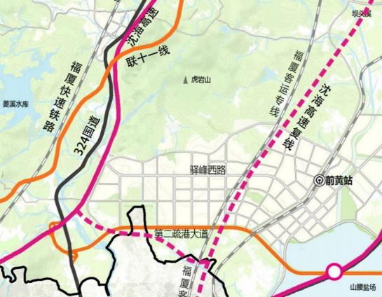

8.2道路系统规划
8.2.1道路网布局
规划区道路系统以第二疏港大道和驿峰路为导向，构成“四纵、三横”的方格网干道系统。
“四纵”：即尖峰路、光洋南路、顶普路、驿峰中路。
“三横”：即前烧路、驿峰路、第二疏港大道。
8.2.2道路的衔接
驿峰路连接324国道、联十一线，形成一条与第二疏港大道相平行的主要大通道，红线宽度50米。通过324国道可达沈海高速公路驿坂出入口。
此外，第二疏港大道规划道路红线宽度50米，将成为高新区与泉港主城区及外部路网连接的另一条道路大动脉。通过第二疏港大道可达沈海高速公路驿坂出入口。
8.2.3道路等级划分
道路等级分为主干道、次干道、支路三个等级。
主干路红线宽度为50米，设计行车速度为60公里/小时；次干路红线宽度为24米—40米，设计行车速度为50公里/小时；支路红线宽度为12米—16米，设计行车速度为40公里/小时。
8.2.4公共交通规划
规划区公交网络采用标准公交车型，以快速和大容量为特色，承担中远距离的客运联系，与周边城镇公交一体化运营。按照服务半径，在规划区内设置3处公交首末站，分别位于规划区用地西部、中部、东部。
8.2.5静态交通规划
停车系统分为公共停车场和配套停车场，根据《城市停车规划规范》，城市公共停车场规划用地总规模按规划城市人口核算，人均城市公共停车场占地规模宜控制在每人0.5平方米~1.0平方米；配套停车场由各公共建筑和工业企业单位根据需求预测自行进行配套建设。

9公共服务设施

9.1规划目标
采取集中与分散相结合的方式，到规划期末，基本构筑起覆盖全区、方便居民就近使用的基础性公共服务设施网络。
9.2公共服务设施布局
9.2.1行政办公用地
依托现有普安管委会设置高新园区管委会和相关的行政办公设施。社区服务中心主要布置在生活组团的居住社区内部，为周边居民提供服务。
9.2.2商业服务业设施用地
规划于科技创新平台区和生活服务区内，综合设置商业用地，包括商业零售、金融办公、文化娱乐等功能的混合。
规划区的商业金融中心布置于科技创新平台区内，建设集商业、办公、旅店、展览、餐饮、会议、文娱等功能于一体的多功能、高效率的商业综合体。
在生活服务区内，规划以商业服务业设施用地，主要包括商业用地、公共设施营业网点用地以及娱乐康体用地等。满足社区居民的需要。
9.2.3教育与科研用地
规划教育科研设施用地包括中小学用地、高等院校用地、研发用地等。
规划中小学：现有中小学包括邱后小学、路口小学、普安小学、三朱小学、三朱中学、博文中学等，在保留现有基础上规划新增1座小学、1座高中，结合居住用地布置。
高等院校用地、研发用地：结合现状布置于规划区北部，并为未来高等院校、科研院所的引入预留空间。
9.2.4医疗卫生用地
保留现有的仁爱医院，同时在规划区北部设置1所综合医院。
9.2.5社会福利用地
规划于仁爱医院东侧设置1所敬老院。

10市政工程设施规划

10.1供水工程规划
10.1.1供水现状
10.1.1.1水源现状
泉港区的水库主要集中在西部山区。中型水库有三个：泗洲、菱溪、陈田(目前菱溪和陈田2座水库产权划归惠安县管理)。小(一)型水库有四座：山外、石门坑、红星、双溪(其中双溪水正在建设，建成后将作为泉港区的备用水源)。小(二)型水库有九座。目前只有菱溪水库和泗洲水库作为城市供水水源使用，其他水库用于灌溉或发电，不作为城市供水水源。
由于本地水资源短缺，泉港区城市用水主要来自59.486公里长的湄洲湾南岸引水工程，该工程近期引水量3.0立方米/秒，远期6.0立方米/秒，合51.84万立方米/日。引水工程从晋江金鸡闸引水，经过金鸡北干渠输水至洛阳江，通过黄塘溪庄兜取水泵站提升后，至泉港区南埔镇枫林坑，并在枫林坑设终端调节池一座。一期工程(3.0立方米/秒)已经建成，目前主要为福炼一体化、氯碱厂、南埔火电厂等企业及湄丰水厂供水。
泗洲水库至枫林坑的引水工程是泉港北区的一个辅助原水水源，最大供水能力为5万立方米/日。这两个水源至全部建成时，能供原水56.84万立方米/日，是泉港区的主要水源。
10.1.1.2水厂现状
泉港区现有两座城市水厂，湄丰水厂(第一水厂)位于泉港北部，凤阳水厂(第二水厂)位于泉港南部。湄丰水厂位于南埔镇枫林坑，水源为泗洲水库和湄南供水工程，目前供水规模5万立方米/日，主要负责泉港区北部片区供水，厂区预留用地可扩建到10万立方米/日。凤阳水厂位于前黄镇凤阳村后厝，2016年投产，水源为泗洲水库和湄南供水工程，设计供水总规模为15万立方米/日，一期工程建设规模为5万立方米/日，主要负责泉港区南部片区供水。
另外，南山水厂(为石化园区配套水厂)位于泉港区北部，设计规模为25万吨/天，一期工程建设规模为2.5万立方米/日，2017年竣工，二期(2.5万立方米/日)扩建项目已完成设计，正在招标阶段，三期由5万立方米/日扩建到10万立方米/日正在筹建中。
10.1.2规划原则
(1)充分利用现有输配水设施，改造与新建并举，规模适度超前，统筹规划、分期实施，避免重复建设；
(2)主要供水管网形成环状，以提高供水安全性。给水管网按最高日最高时用水量计算管径，并按消防用水量及消防水压、事故用水量及设计水压两种工况进行核算；
(3)区内消防采用低压消防系统，消防用水管道与生活用水管网合并；
(4)给水管道沿道路敷设，尽量布置于道路东侧或南侧的人行道或绿化带下,当路幅宽度大于40米时，道路两侧宜布置给水管道。
10.1.3用水量预测
规划用水量预测采用分类加和法，即生活用水按照综合用水定额预测，其他用水按照用地指标预测。
(1)生活用水量预测
综合生活用水定额应根据当地国民经济和社会发展、水资源充沛程度、用水习惯，在现有用水定额基础上，结合城市总体规划和给水专业规划，本着节约用水的原则，综合分析确定。根据园区所处的区域及城市的规模，参照《室外给水设计规范》(GB50013-2018)表4.0.3-4中规定的综合生活用水定额进行选用，其综合生活用水指标采用250升/人·日。
(2)工业用水
工业用水量采用单位面积用水量法进行预测，根据工业用地类型及组成的不同采用不同的用水量指标。规划区用地主要为二类工业用地，根据区域的实际情况并参考有关的调查统计数据，确定工业用地单位面积用水量指标采用70立方米/公顷·日。
(3)仓储用水
仓储用水量采用单位面积用水量法进行预测，用水量指标参考有关的调查统计数据采用30立方米/公顷·日。
(4)浇洒道路与绿化用水
浇洒道路和绿地用水量应根据路面、绿化、气候和土壤等条件确定。根据《室外给水设计规范》(GB50013-2018)第4.0.6条的有关规定，浇洒道路用水按20立方米/公顷·日计算，浇洒绿地用水按10立方米/公顷·日计算。
(5)未预见水量
未预见用水量应根据水量预测时难以预见因素的程度确定。根据《室外给水设计规范》(GB50013-2018)第4.0.8条的有关规定，未预见用水量可按上述(1)~(5)项水量之和的8%~12%计算，本规划取10%。
各项用水量预测详见下表：
表11-1用水量预测表(万立方米/日)
序号 | 用地分类 | 指标 | 用水量
1 | 综合生活用水 | 250升/人.日 | 1.20
2 | 工业用地 | 50立方米/公顷.日 | 2.70
3 | 物流仓储用地 | 30立方米/公顷.日 | 0.26
4 | 交通设施用地 | 30立方米/公顷.日 | 0.88
5 | 绿地与广场用地 | 10立方米/公顷.日 | 0.19
6 | 未预见水量 | 10% | 0.52
 | 合计 |  | 5.77
根据规划用地类型及规划规模，预测园区最高日用水量约为5.77万立方米/日。
10.1.4水源规划
泗洲水库至枫林坑引水工程是泉港区本地重要的地表水水源。正在建设的双溪水库为小(一)型水库，位于泉港区涂岭镇五社村西北侧约700米处，建成后将作为泉港区的补充及应急水源。泉港本地水资源量严重不足，城市用水主要依靠湄洲湾南岸引水工程从晋江引水。湄洲湾南岸供水工程承担泉港区工农业和生活用水等任务，是开发建设湄洲湾建设大型石化城的重要基础工程。
依据《福建省泉州市水源工程建设与调配规划修编报告》，为了组成“上蓄下引、河库连通、多源互补、丰枯调剂”的水网体系，泉州市水利
部门经过了大量的调查研究，根据泉州市的水资源分布、地形、水库条件等，提出的“七库连通工程”(七库包括：彭村水库、山美水库、龙门滩水库、惠女水库、泗洲水库、陈田水库和菱溪水库)已列入水利部江河湖库水系连通工程规划。此外，还规划了惠女水库至黄塘、菱溪水库与湄南供水连接线工程等，把供水量调配至惠安、泉港、洛江的接水点(水厂)。其中菱溪水库至泉港区引调水工程PPP项目正在开展相关工作。
泉港区主要由湄洲湾南岸供水工程和泗洲、菱溪等中型水库供水。
10.1.5水厂规划
根据《泉港区市政工程专项规划》，泉港区城市供水现状主要依托湄丰水厂与凤阳水厂，其中湄丰水厂设计规模为10万立方米/日，已建规模为5万立方米/日，主要承担泉港北部供水任务；凤阳水厂设计规模为15万立方米/日，已建规模为5万立方米/日，主要承担泉港南部供水任务。目前两个水厂配水管网已联通，实现联合供水，提高了供水保证率。
此外，根据《泉港区市政工程专项规划》，从安全供水及提升水质角度出发，将开展湄丰水厂、凤阳水厂水质提升工程建设，对水厂现状出水深度处理，提高水质，并对水厂的排泥水进行收集处理。
本次规划的高新园区位于两座水厂的供水范围内，且主要用水为城市工业及生活用水，通过市政管道由上述水厂供应。
10.1.6管网规划
北部湄丰水厂主要供北部地势较高地区，此外还向南部地区补充供水；南部凤阳水厂则主要供南部地势较低地区。两区配水管网之间采用多路相互联通，互为备用。
10.2污水工程规划
10.2.1现状概况
10.2.1.1污水收集与处理设施建设现状
峰尾污水处理厂近期规模2.5万立方米/日已经建成投入运行，目前进水量已接近设计规模。为了配合污水处理厂的建设，泉港已经建设一根DN1000尾水排海管道，目前已经施工完成，主要解决峰尾污水处理厂的尾水排放问题。
10.2.2规划原则
(1)园区排水体制采用雨污分流制。
(2)充分利用现有排水管(渠)，污、雨水管网的设置尽量采用自流形式。
(3)污水以集中处理为主，园区污水收集后送园区内规划的污水处理厂处理。
(4)污水干管尽量沿城市干道及近期建设道路敷设。
(5)污水管道沿道路敷设，尽量布置于道路西侧或北侧的(非)车行道下，当路幅宽度大于40米时，宜采用双侧布管。
10.2.3污水量预测
根据《城市排水工程规划规范》(GB50318-2017)，污水排放系数取0.75(综合城市综合生活污水排放系数和城市工业废水排放系数)，即污水量按平均日用水量的75%计算。预测高新园区污水量为4.32万立方米/日，其中工业污水量为2.22万立方米/日，其他污水量为2.1万立方米/日。
10.2.4污水处理设施规划方案
10.2.4.1收集与处理方案
规划园区内已铺设有集中污水收集管道，污水收集后进入山腰片区污水管网并进一步输送至峰尾污水处理厂处理。另外，园区东侧皮革园区建设有为皮革厂服务的污水处理厂，规模为0.5万立方米/日，目前处于停产状态。
由于高新园区内未来新材料产业发展会产生一定量的工业污水，而峰尾污水处理厂属于生活污水处理厂，因此下文将对高新园区内工业污水的处理方式进行对比分析：
表11-2污水处理厂建设方案对比分析

方案 | 方案一：建设污水提升泵站，统一排入峰尾污水处理厂处理 | 方案二：在皮革园区污水处理厂基础上扩建
工程建设  内容 | 1、区域内需要建设2座污水提升泵站； | 1、需扩建一座污水处理厂；  2、需要建设尾水排放管道。
优点 | 1、建设污水提升泵站，污水统一纳入峰尾污水处理厂一并处理，节省土地，节省管理费用。2、利用现有的污水设施，最大限度地发挥其效率。可以较好地解决园区近期污水量小的问题。 | 1、对泉港现有的污水管道系统影响不大。2、利用部分现有设施及用地。3、可以针对工业污水的水质特点确定处理工艺，确保污水处理达标。
缺点 | 远期需要对现状驿峰路污水管道进行改造，需要增加管径，加大该段污水管道的转输能力；峰尾污水处理厂设计规模需要适当扩大。 | 建设独立的污水处理厂及尾水排放管道，占地面积大，运行及维护费用较方案一要高。近期污水量小，不适合建设污水处理厂。
从表11-2中的具体分析情况可以看出，方案一与方案二各有利弊，整体上从确保污水达标排放的角度出发，方案二可以实现污水分质处理，保障性更高。同时峰尾污水处理厂受用地规模的限制，远期扩建规模受到限制。因此，本次规划建议园区近期污水依托峰尾污水处理厂处理；远期随着新材料产业项目的逐渐建设，依托皮革区污水处理设施用地建设工业污水处理厂，集中收集处理规划区域内的工业污水，生活污水仍送峰尾污水处理厂处理。
10.2.4.2污水处理厂
峰尾污水处理厂为泉港区城市污水处理厂，在峰尾镇城平村建设，同时配套铺设了一根DN1000排海管道。污水处理厂一期设计规模为2.5万立方米/日，采用氧化沟处理方案。依据《泉港区市政工程专项规划》，峰尾污水处理厂规划总规模为15万立方米/日，受用地规模限制，计划建设规模为5万立方米/日，远期尾水排海还需要再铺设一根DN1000管道。
园区工业污水处理规划远期建设，收集园区内工业污水。根据预测，规划区工业污水量约2.22万立方米/日，工业污水处理厂规划建设规模为3万立方米/日。
10.2.5污水管网系统规划
10.2.5.1提升泵站
高新园区内现状共设置了三处提升泵站，包括G324沿线的涂岭2#泵站及驿峰路沿线的普安1#、2#提升泵线。未来随着高新园区开发建设的开展，规划在南侧新增两处提升泵站。
普安1#污水提升泵站，规模为0.5万立方米/日。主要功能为提升驿峰路西段范围的污水，后用压力管道排入普安2#污水泵站系统。
普安2#污水泵站，近期规模为1.5万立方米/日，远期规模为2.5万立方米/日，主要服务范围为驿峰路北侧污水和普安1#泵站的污水，该区域污水经提升后采用压力流管道汇入山腰片区污水管网。
普安3#污水泵站，总规模为2.0万立方米/日，将高新园区南侧高新产业区范围内的污水，送园区污水处理厂处理。
普安4#污水泵站，总规模为0.5万立方米/日，收集高新园区第二疏港大道南部区域污水，送园区污水处理厂处理。
10.2.5.2污水管网
保留现有驿峰路污水管网，并随着道路建设逐步完善区域内污水支管。未来随着园区规模的扩大对驿峰路污水主管网进行扩建。
10.3雨水工程规划
10.3.1现状概况
(1)规划区沿道路建设雨水管渠，雨水沿地表及路边沟渠漫流，最终汇至周边河道。
(2)规划区域内现有雨水管渠不完善，排水系统缺乏统一规划，导致部分片区雨水排放不畅。
10.3.2规划原则
(1)排水体制采用雨污分流。
(2)雨水排放以高、低就近为原则。
(3)雨水管道沿道路敷设，尽量布置于道路东侧或南侧的(非)车行道下，当路幅宽度大于40米时，宜采用双侧布管。
10.3.3雨水量计算
(1)暴雨强度公式
采用福建省工程建设地方标准《城市及部分县城暴雨强度公式》中惠
安县暴雨强度公式：
q=892.031(1+0.688LgP)/(t+2.055)0.534
(2)设计标准及主要参数选定
①雨水管渠设计标准
暴雨设计重现期P=3年
②降雨历时(t)
降雨历时t=t1+t2(min)
t1——地面集水时间采用10分钟。
t2——管渠内流行时间
③径流系数(φ)
一般用地考虑取φ=0.3-0.7，绿地取φ=0.15，综合径流系数取0.65
④设计流量(Q)
Q=φqF(l/s)
F——汇水面积(公顷)
⑤设计充满度
雨水管渠水力计算，均按满流计算，即充满度h/D，采用1.0。
10.3.4雨水工程规划
雨水工程规划与防洪系统紧密结合，根据各流域排洪渠布置情况，雨
水管道根据规划道路竖向标高，顺道路坡度排放，就近进入附近排洪渠，详见雨水工程规划图。
按照《泉港区市政工程专项规划》的要求，管道管径≥DN600时，采用钢筋混凝土管；当管径＜DN600时，采用HDPE塑料排水管；管径＞DN2000时，采用钢筋混凝土箱涵，管道接口推荐采用柔性接口。
10.3.5海绵城市建设规划
根据高新园区布局情况及内涝控制标准，雨水调蓄设施应从区域规划层面，按照海绵城市规划建设理念，根据土地开发建设计划、区域重要性等级、区域竖向规划、排水系统建设情况、受纳水体调蓄容量及水位情况等多方面综合考虑调蓄设施建设的必要性和工程建设目标。雨水调蓄池设置在雨水干管、总管中游或大流量交汇点，技术经济效益较好。宜优先利用天然洼地或池塘、公园水池等作为雨水调节池，可带来良好的经济效益和环境效益。
根据地形地势、灾害程度、水系布局与涝水总量平衡地表径流系统“泄”与“蓄”的相对关系。新开发地区应尽量保留利用原有地表泄水通道。道路绿化带设计成“下凹式”，并取消周边侧石，增加道路绿化带蓄水下渗能力。有条件的地方可在路旁设置植草边沟，作为涝水通道。地表径流水深、流速不满足内涝控制标准时，沿程或在低凹处设置滞蓄设施，滞流与临时调蓄超标雨水。
根据历史上城市内涝易发地区和内涝风险评估中评估出来的高风险地区，结合近期绿地系统建设，规划雨水调蓄设施，落实项目建设用地，确保规划建设项目可以如期实施。
为保障泉港区可持续发展，雨水资源化利用非常重要。新建小区应实施回收雨水再利用，回收的雨水用于绿化、保洁等。规划通过对雨水的回用、下渗等综合利用，达到节约水资源和减小外排水量和峰值流量的目的。
对新开发建设或改、扩建的区域，规划要求其进行雨水利用工程设计。区域雨水利用工程规划应与区域排水规划同时开展，建筑与小区雨水利用工程规划宜在小区前期规划中考虑。雨水利用规划应以区域总体规划、详细规划为主要依据，并与排水规划、防洪规划、绿化规划和生态环境建设规划等专项规划相协调。规划应提出有利于雨水利用的竖向与坡度控制要求。
雨水利用形式可选择以下形式：
(1)雨水渗入地下可利用绿地、透水铺装地面、渗沟、渗井等渗透设施和生物滞留设施。
(2)绿地雨水宜采用渗入地下形式。可依据绿地土壤与地质地形条件，结合景观要求采取整体下凹式绿地、局部下凹式绿地，必要时可在适当的地方设置入渗槽、渗井等渗透设施。
(3)屋面雨水可选择收集回用、排入绿地下渗、屋顶绿化或屋面滞蓄排放等形式。
(4)小区内的人行道、非机动车道宜采用透水铺装地面，将雨水渗入地下或下渗后收集回用。
(5)城市道路宜采取相应雨水利用措施。红线内绿化带宜采用下凹式绿地；人行步道宜采用透水地面，并应同时满足承载力要求；
道路雨水口宜采用环保雨水口，雨水口可设于绿地内，但进入绿地前宜经适当处理；道路雨水管道接入河道前宜设置调控排放设施。
(6)城市河道雨洪宜就近引入公共绿地滞蓄下渗，不具备条件时可在保障防洪安全的前提下通过闸、坝、堰等进行调控利用。
(7)高架立交桥面雨水应利用高程关系收集利用。立交桥区其他道路雨水应结合桥区绿地进行收集和综合利用。
(8)城市公共排水系统宜在适当位置布设雨洪调蓄池和流量控制井，采用调控排放的形式进行雨水利用。城市公共雨水管接入河道前应设置污物分离设施，并适当设置雨水利用设施。
(9)河湖在保障安全的前提下宜进行汛期水位的调节利用，使较多雨水拦蓄在河湖内。
(10)季节性河道及沿岸，应采取措施就地拦蓄和下渗雨水。
10.4供电工程规划
10.4.1现状概况
10.4.1.1电源及变配电设施
泉港区用电以工业用电为主，近几年总用电量和最高负荷均呈高速增长的趋势，利用小时数也呈逐年增长的趋势。
泉港区有现状220千伏变电站4座，110千伏变电站8座；泉港区有220千伏线路13回，110千伏线路11回，全部为架空敷设。
现状电厂南埔火电厂位于泉港区的东北部，一期工程2×30万千瓦机组已投产，以4回220千伏出线接入泉州220千伏电网。
目前，现状有一座110KV普安变电站(2×40MVA)为规划区提供服务，根据《泉州市泉港石化港口新城总体规划(调整)》和《泉港区市政工程专项规划》，为满足供电量的稳定性和供电负荷的要求，在本规划区新增加一座110KV顶郭变电站，主变容量为3×50MVA。
规划区周边区域现有及规划220/110KV变电站如下表：
表11-3变电站一览表
序号 | 变电站名称 | 容量(MVA)
 | 220KV变电站(220/110KV) | 现状 | 规划
1 | 220KV惠安变 | 2X120 | 2X180
2 | 220KV凤阳变 | 1X240 | 3X240
3 | 220KV垄边变 | 1X240 | 3X240
4 | 220KV炼化变 | 4X120 | ——
5 | 220KV前黄变 |  | 2X180
 | 110KV变电站(110/10KV)
1 | 110KV港区变 | 40+50 | 3X50
2 | 110KV峰尾变 | 1X40 | 3X40
3 | 110KV普安变 | 2X40 | 3X40
4 | 110KV仙境变 | 2X50 | 3X50
5 | 110KV炼油厂变 | 2X31.5 | ——
6 | 110KV氯厂变 | 31.5+50 | ——
7 | 110KV福林气体变 | 1X31.5 | ——
8 | 110KV联合石化变 | 2X25 | ——
9 | 110KV顶郭变 | —— | 3X50
为了减少电压等级层次，根据我国现行电压标准，高新园区内供电电压采用110KV，配电电压采用10KV，使用电压采用0.4KV。
综上所述，区域电网220/110KV电网结构能基本满足高新园区近远期电力负荷的需要。
10.4.1.2电力通道
规划区内现状35千伏及以上电压等级的电力线路均为架空线，区内现状220千伏架空线从园区中部穿过，分割建设用地。
10.4.2规划原则
(1)依据国家的电力产业政策，并与地区电力规划相结合，统筹安排园区内外供配电设施及各级输电线路；
(2)结合当地的电力资源状况，考虑送电容量、送电距离、运行方式等因素，规划在园区建设一定数量的220/110KV总变电站，确保园区电力供应的稳定性和安全性；
(3)园区内配电电压等级的设置应结合规划项目的特点，电网建设应满足技术先进、运行安全可靠、调度灵活及经济合理的原则；
(4)供电工程规划应满足园区分期建设要求，便于操作实施。
10.4.3用电负荷预测
根据《城市电力规划规范》(GB/T 50293-2014)和园区产业特点，本规划采用负荷密度法进行用电负荷预测。用电负荷预测充分考虑到高新区产业项目用电的特征，并参考国内外现有高新区单位建设用地用电现状水平，力求准确地预测园区用电负荷。
10.4.3.1园区整体用电负荷
表11-4用电负荷预测表
序号 | 用地代码 | 用地分类 | 电负荷指标 | 用电负荷
序号 | 用地代码 | 用地分类 | kW/公顷 | kW
1 | R | 居住用地 | 150-200 | 40866
2 | A | 公共管理与公共服务设施用地 | 150-250 | 1 1080
3 | B | 商业服务业设施用地 | 200-300 | 22637
4 | M | 工业用地 | 300~500 | 240000
5 | W | 物流仓储用地 | 100-150 | 7876
6 | S | 交通设施用地 | 15-30 | 5660
7 | U | 公用设施用地 | 150-200 | 2005
8 | G | 绿地与广场用地 | 10-20 | 2587
 |  | 合计 |  | 332711

10.4.3.2规划产业项目用电负荷
表11-5产业项目用电负荷预测表(单位：kW)
序号 | 项目名称 | 数量
1 | 化工新材料 | 143000
2 | 新能源材料 | 30000
3 | 大健康新材料 | 35000
4 | 节能环保新材料 | 15000
 | 合计 | 223000
根据泉港新材料高新技术产业园区整体用电负荷预测情况，同时考虑实际产业项目的实际用电需求预测，园区近远期用电负荷预测值约为34万KW。
10.4.4供电设施规划
10.4.4.1 220/110KV变电站
根据泉港新材料高新技术产业园区近远期项目用电的需要，同时满足110KV主变容载比为1.8-2.0的要求，近期依托110KV普安变(3×40MVA)及110KV顶郭变(3×50MVA)；远期需根据实际用电负荷情况，对220KV前黄变(2×180MVA)、110KV普安变及顶郭变进行扩容。
园区内110KV普安变及顶郭变将作为园区的主供电源点，向园区内建设项目提供10KV等级供电线路。届时，在园区内规划建设若干10KV开关站及相应中低压变配电设施，可满足产业项目用电负荷的需要。
项目用电负荷在40MW以上时，原则上采用110KV电压供电，其余的则以10KV供电，10KV线路形成环状，通过低压变配电站，实行分区供电。
110/10KV总降压变电站110kV侧母线采用双母线方式，10kV以下中低压供电线路埋地敷设，园区内110kV以上高压线路沿绿化带架空敷设。
10.4.4.2 10KV开关站
园区内规划建设若干10KV开关站，每座10KV开关站转供容量10000-20000kVA，开关站设置应体现集约节约用地原则，尽量减少占地，宜结合工业、商业、办公类建筑以及地块内公用配套建筑统一建设，开关站设置为附建式(结合居住或其他建筑建设)，每座附建式开关站需建筑面积160平方米以上，净高不小于3.9米，开关站设于临市政道路的地面一层。
开关站应位于用电负荷中心区设置，沿市政道路布置(距道路红线距离不宜大于50米)，原则上应沿市政道路按1公里1座开关站并预留开关站的进出线排管路径。对于成片开发建设地块，在解决该地块供配电设施的前提下，达到10万平方米建筑面积或5万平方米用地面积或地块沿
街面长度达200米的开发地块，需另设置一座公用开关站。
新建10/0.4kV配电室均设置为户内式，配电室可与10kV开关站合并建设。10kV及0.4kV线路均埋地敷设，电力电缆沟一般沿道路红线边敷设，其纵坡与道路纵坡相同。在主干道上及变电站开关站出入处，电力电缆孔数为12-16孔，次干路为9-12孔，支路为6孔。
10.4.4.3区内电网规划
根据所在地电网电压等级配置，园区电压等级配置为110/10/0.4kV。规划110kV总降压变电站将来作为整个园区的主供电源点，向近远期项目提供10kV等级供电线路。
10.4.4.4存在问题
由于园区近远期规划项目用电负荷较大，园区南侧规划的220KV前黄变主变容量为2台180000KVA，为满足220KV容载比1.8-2.0的要求，远期需对主变压器进行扩容，并满足产业区供电双电源要求。
按照福厦高铁及沈海高速复线的线路方案，原普安变电站位于线路用地范围内，需要进行异地迁建。规划对普安变电站的初步选址提供了建议方案，选址及建设方案以电力部门确定的方案为准。
10.4.5高压走廊
10.4.5.1布置原则
充分利用现有的生态绿地系统，结合泉港区总体规划对电力走廊的控制要求，对现有220kV高压走廊进行改线。
另外，园区内新建高压线路走廊应尽量沿道路绿化带架设，并尽量采用同塔多回架设，110kV电力线路主要采用架空敷设。10/0.4kV电力线路以电缆直埋或电缆沟方式敷设为主。
10.4.5.2走廊宽度
高压走廊结合园区内道路、河渠、绿化带架设，避免随意穿越规划地
块，减少同道路、河流、铁路等的交叉。区内220kV线路走廊控制宽度约30~40米；110kV线路走廊控制宽度约15~25米。
10.5通信工程规划
10.5.1现状概况
泉港区通信事业发展迅速，园区信息化步伐在不断加快。目前已建成覆盖城区的光缆通信网和无线通信网络，乡镇及城区已实现交换、传输数字化，已开通国际、国内自动漫游、传真、数据通信等综合业务。目前规划区已实现村村通电话。
10.5.2规划目标及原则
为美化城市面貌，园区内主、次干道应逐步达到无杆化，通信线路以电缆管道埋地敷设为主，其埋设路由原则上东西路埋设在路的南侧，南北街埋设在街的东侧。根据园区电话用户增长需求量，电话交换机应逐年扩容，并加快光纤到小区、到大楼的建设。创造条件实现电信网的智能化、高速化，完成电信“十网”建设目标，即建成支撑网、同步数字系列传输网、长途无线电话交换网、数字移动电话网、无线寻呼网、数据通信网、智能业务网、窄带综合业务网、完善本地电话网和宽带用户接入网。同时，根据需要和可能积极联合建设CATV网络，采用同缆分纤、同轴电缆和双绞线重叠入户的方式为用户提供有线电视、电话和数据业务。
10.5.3用量预测
根据《城市通信工程规划规范》(GB/T50853-2013)规定，结合园区通信设施配置特点及实际要求，参考城市建设用地分类，对园区的通信工程进行规划。
表11-6园区通信量预测表
用地分类 | 通信需求指标(局号/公顷) | 通信需求量(局号)
居住用地 | 120 | 28022
公共管理服务设施用地 | 80 | 4432
商业服务业 | 100 | 9055
工业用地 | 20 | 1 1943
物流仓储用地 | 30 | 1890
用地分类 | 通信需求指标(局号/公顷) | 通信需求量(局号)
公用设施 | 10 | 1 14
合计 |  | 55456
表11-7园区宽带需求预测表

 | 单位 | 近期 | 远期
宽带普及率 | % | 50 | 80
宽带用户数 | 个 | 30000 | 50000
宽带账户数 | 个 | 9000 | 15000
根据《泉州市泉港石化港口新城总体规划(调整)》和《泉港区市政工程专项规划》，以及人民今后对电话需求发展趋势，按人口规划远景为4.8万人计，则园区所需电话总数约为3.4万部。
10.5.4通信设施规划
(1)电信设施规划
规划区内现状有一座前黄邮电支局(10万门)，按照上述预测结果，规划区内不再新规划邮电设施，由前黄支局提供服务。
电信电缆进入各地块内每800-1000门电话用户设电信交接机房一处，每处约15-30平方米(30平方米为与有线电视综合机房合建的面积)，交接机房可设于建筑的一层。
(2)邮政设施
本规划区按照居住区邮政所服务半径为0.6~0.7公里，工业区的服务半径为1.1~1.5公里布置，按照此原则，规划区布置4所邮政所，每座邮政所的占地面积按150平方米，建议附设于建筑物的一层。
(3)有线电视设施
闭路电视系统引自泉港区闭路电视网，按1~1.2万户设置一个有线电视光缆交接管理站，则规划区需有线电视管理站5座，建筑面积为30平方米，对电视信号进行处理与放大，以保证电视系统的规范化管理和电视信号的质量。
规划区内闭路电视线路沿电信排管的独立眼孔敷设，干线上信号每隔200-300处放大一次，确保用户的电视信号质量。
10.5.5数字网络规划
规划区内构建宽带网，敷设主干光纤，各用户可将其局域网或单个用户端通过光纤与主干网互联，实现图文数字传输和处理，做到资源共享、通信快捷。固定业务实现“三网合一”，提供语音、数据、视频业务的统一IP化承载。
10.5.6通信线路规划
规划区实现光缆到路边的宽带接入，以适应用户对多媒体通信的需要，并要求各用户积极接入，建设统一、高效的信息高速公路。
规划区内电话线路一律采用地下管道敷设，主干线路沿区域内干道敷设。规划有线电视线路与电话线路同沟敷设，占用电话管道中的一孔。通信光缆以道路网为骨架，铺设光缆排管，规划的通信主干管为(12~24)孔，通信次干管为(8~12)孔，沿区内道路敷设。
规划区内电信线路均采用穿PVC电信管方式沿规划道路埋地敷设。因现在多个电信营运商对电信管道均有需求，为节省投资及节省管线通道，区内要求建设综合的弱电管道，所有弱电线路综合一起埋地布置(含有线电视线路)，并在道路施工时一次性建成。弱电线路以在道路东、南侧敷设为主。
10.5.7有线电视系统
规划区内有线电视覆盖率达100%，各企业和单位的有线电视综合业务全部实现光纤化。根据入网要求选用同轴电缆或光纤，由当地有线电视台埋地引至区内各地块，有线电视网络成为泉港有线电视网的一部分。
10.6供热规划
10.6.1现状概况
目前规划区范围内无集中供热设施。
10.6.2规划原则
(1)锅炉烟气按照“清洁排放”原则，通过先进的烟气综合治理技术，使污染物排放达到燃气发电的排放水平；
(2)力求近期和远期相结合，工业与民用相结合，大、中、小型相结合；
(3)规划建设的供热项目要因地制宜，统筹安排，节约能源、减低投资、远近结合、分期实施，逐步形成适应市场经济发展的新型供热管理体制。
(4)规划供热设施采用清洁燃料，园区实现无煤化。
10.6.3热负荷预测
园区内工业热负荷主要集中在高新产业区，考虑到相关产业生产过程特点和产业规划项目的实际需要，采用单耗法预测园区热负荷。热负荷预测值见下表：
表11-8工业热负荷预测值
规划期 | 热负荷，1.0-3.82MPa(t/h)
近期 | 30
远期 | 80
10.6.4总体供热方案
根据园区热负荷的需要，为提高整个园区的供热效率及经济效益出发，在产业区内相对集中设置四至五座燃气动力中心，中心内分期建设两至三台35t/h燃气锅炉。动力中心为工业项目提供相应等级的蒸汽。
动力中心供应中、低压等级的蒸汽，各热用户可根据自身的实际需要自行减温、减压供汽。锅炉烟气排放满足《锅炉大气污染物排放标准》(GB13271-2014)的要求。
10.7燃气工程规划
10.7.1现状概况
根据《泉港区燃气专项规划》(2018-2030)，泉港区管道天然气气源为两路气源供应：一路为现状中海油福建LNG输气管线；另一路为规划新增的中石油西气东输三线泉州管线。
表11-9泉港区气源点分布
气源 | 供气规模(万Nm3/a)
中海油福建LNG | 63000
中石油西气东输三线 | 105000
合计 | 168000
园区的天然气立足于管道天然气，泉港区已建设天然气门站一座、调压站一座，位于高新园区西北部，占地1公顷。规划再建设天然气接收门站2座。
泉港天然气门站中期至2025年管道天然气供气量约26800万标准立方米/年，远期至2035年管道天然气供气量约36400万标准立方米/年。
表11-10泉港区用气量统计表
泉港区年用气量 | 用气量(万Nm3/a)
中期(2020年) | 26800
远期(2030年) | 36400
10.7.2规划原则
(1)统筹兼顾，合理安排，分期实施，逐步完善，从实际出发正确处理需要与可能，近期与远期的关系，做到远近结合，量力而行，留有余地。
(2)贯彻节能方针，做好能源的综合利用与合理利用，提高效益，力求取得好的经济效益、社会效益，促进城市燃气事业的发展。
(3)贯彻城市燃气为人民生活服务，为发展生产服务，确定合理的供气比例及燃气价格。
(4)坚持科学态度，在工艺和设备上，要体现技术先进、经济合理、安全可靠。
10.7.3用气量预测
根据行业用气量指标分析计算，初步估算远期天然气总用气量为4316万Nm3/年。
(1)居民耗气量
根据园区人口预测及耗气定额，规划期末园区总人口4.8万人，气化率为98%，居民用户年耗气指标为2300MJ/(人﹒年)。
表11-11居民用户天然气用量预测表(万Nm3/a)
期限 | 用气量(日常)
远期 | 270
(2)商业耗气量
商业耗气量与居民、未预见耗气量的比例按照15：80：5来考虑。
表11-12商业天然气用量预测表(万Nm3/a)
期限 | 用气量(日常)
远期 | 34
(3)未预见耗气量
未预见耗气量为12万立方米/年。
(4)工业用气量
根据规划产业项目供热需求，分期建设两至三台35吨/时燃气供热锅炉，规划期末燃气用量约4316万立方米/年。
10.7.4燃气设施规划
泉港燃气门站经过调压后通过中压管向园区输配气。输配管道可分为输气干管、输气支管及配气管网。其中设计压力分为高压管道、中压管道和低压管道。工业用户采用中压进户，户内调压方式。针对园区中的高压用户，建设高压专用输气线路。
管道敷设应尽量减少穿越工程。为了提高供气安全和可靠性，管网以环网为主，辅以枝状管伸向街坊内部。各类燃气管道宜采用直埋方式敷设，沿道路敷设。燃气管道最小覆土厚度：埋设在车行道下应不小于0.9米；埋设在非机动车道(含人行道)下时，不得小于0.6米；埋设在机动车不可能到达的地方时，不得小于0.3米。
10.7.5燃气管网规划
10.7.5.1压力级制
压力级制的确定是城市燃气输气系统规划中的重要问题，它关系到整个输配系统是否实用，能否满足安全和环境保护的要求，同时也影响天然气工程的总投资、初期投资和经营费用。
输配系统主要运行压力(均指表压)为：
高压燃气管道(A级)：2.5-4.0MPa
中压燃气管道(A级)：0.2-0.4MPa
低压燃气管道：0.01MPa
管网末端、调压器(箱、柜)进口压力：＞0.15Mpa；
商业公建、工业用户设备前压力：根据设备要求设定。
中压管网完全满足调压箱所需最低启动压力，且有较大压力储备，因此，本规划设计的压力级制确定为中压A级。
10.7.5.2管网布置
1.管网布置原则
(1)服从《泉港区市政工程专项规划》，做到远、近期相结合，并易于分期实施。
(2)接近用户，管网既保证安全供气，又要减少管材耗量，节约投资。
(3)燃气管线规划尽量布置在人行道，如受到资金、空间的限制，应遵循先人行道、再慢车道、后快车道的原则布置管道。
(4)在安全供气、布局合理的原则下，尽量减少穿跨越工程，以降低工程投资。
(5)中压管网输气干线环状敷设，尽量减少环密度，环内管网可采用支状管网敷设，环枝结合敷设保证安全供气条件下，方便维修及发展新用户。
(6)严格执行《城镇燃气设计规范》所规定的各种安全间距的要求。
2.管网布置
为了保证供气的可靠性和用气的安全性，中压天然气管网大部分敷设为环状，部分管段为支状。管网按最大小时流量来计算，管段最小压力为0.15Mpa，满足了各种用户的用气需求。
(1)高压天然气管规划
沿园区边界敷设高压天然气管道，满足周边区域的天然气需求，预计高压天然气管道的管径DN300-DN400，预留道路地下管道空间和管位。
(2)中压天然气管规划
园区设环状中压天然气管道，管径规格为DN150-DN200。
(3)天然气高中压调压站规划
园区设高中压天然气调压站，由高压天然气管道经过高中压天然气调压站，向中压天然气管道输送天然气。中压天然气管道实现联网供气。
10.8环卫设施规划
10.8.1现状概况
目前泉港区生活垃圾转运至莆田进行统一焚烧处理。现有泉港区城市生活垃圾卫生填埋场(文革水库处)于2005年建成投产，设计总库容213.6万立方米，由于生活垃圾全部运走，泉港区城市生活垃圾卫生填埋场已封场、停用。
泉港区全区现有乡镇生活垃圾转运站9座，其中地埋式2座，移动压缩厢式5座，兼有地埋式、移动压缩厢式2座。
10.8.2规划原则
(1)节约用地，科学布局的原则。结合园区人口发展规模和人口分布，以建设用地及城市道路网布局为基础，合理设置环卫设施。
(2)坚持可持续发展原则。城市固体废弃物处理坚持“减量化、资源化和再利用”原则，减少资源消耗，保护环境。
(3)坚持规划的一致性原则。环卫事业发展应与城市总体规划和国民经济发展相一致。
(4)坚持远近结合原则。需要与现状相结合，以近期为重点，以远期为控制目标，统一规划，分步实施。
10.8.3生活垃圾产生量预测
根据《泉港区环境卫生专项规划(2015-2020)》，2011~2015年福建省城镇人均生活垃圾日产量为0.95-1.25千克/人·日，综合考虑泉港区城市发展实际，预测泉港区城镇近期人均生活垃圾产量为0.95千克/人·日，远期为1.10千克/人·日。
按照规划人口预测数量，规划期末生活垃圾产生总量为110吨/日。
10.8.4环卫设施规划
10.8.4.1生活垃圾收运系统规划
规划建立以小型压缩式转运站为主的垃圾收运体系。转运站的选址应可能靠近服务区域中心或垃圾产量最多的地方，周围交通应比较便利。
结合《泉港区环境卫生专项规划(2015-2020)》，至规划期末，规划区内建设生活垃圾转运站4座，车辆清洗站一座。每座转运站占地面积约500平方米(含绿化隔离带用地)，与相邻建筑间距不应小于8米，转运站宜与绿地结合布置，结合管理手段落实用地。
10.8.4.2生活垃圾处理处置规划
从生活垃圾处置的基本原则出发，减量化、资源化、无害化是生活垃圾处理的方向。泉港区现状生活垃圾送莆田县焚烧处置，原建设的生活垃圾填埋场已停用，本次规划延续这一处理思路，区内产生的生活垃圾收集后送焚烧处置，实现生活垃圾的减量化、无害化。
10.8.4.3垃圾收集运输
建立完善的垃圾收集运输系统，规划垃圾收集系统的设施主要由垃圾桶、垃圾收集点、转运站、垃圾车构成，采用集中混合收集，密封运转，集装箱运输，多元消纳处理的收运处理系统，实现垃圾无害化处理。
10.8.4.4公厕设置
主要繁华街道公厕服务距离300~500米，一般街道公厕服务距离800米，居民区公厕每平方公里不小于2座，每个公厕占地60120平方米。
10.8.4.5废物箱
废物箱按以下标准设置：主要商业道路设置间隔25~50米，交通干道设置间隔50~80米，一般道路设置间隔80~100米。

11生态环境建设

11.1规划原则
(1)贯彻“绿水青山就是金山银山”的发展理念，全面推进可持续发展战略在区域内落地。
(2)严格环境治理，强化环境准入，以实现区域环境质量改善为目标制定各项产业政策及引进建设项目。
(3)以生态建设为纲，通过区域内自然的山体、河道的整理与修复，提升区域生态建设水平。
11.2环境保护策略
11.2.1环境功能区划
大气环境执行《环境空气质量标准》(GB3095-2012)二级标准；水环境执行《地表水环境质量标准》(GB3838—2002)Ⅲ类标准；
依据《声环境质量标准》(GB3096-2008)，以商业金融、集市贸易为主要功能，或者居住、商业、工业混杂，需要维护住宅安静的区域执行2类声环境功能区标准；以工业生产、仓储物流为主要功能，需要防止工业噪声对周围环境产生严重影响的区域执行3类声环境功能区标准；交通干线两侧一定距离之内，需要防止交通噪声对周围环境产生严重影响的区域，包括4a类和4b类两种类型，其中4a类为高速公路、城市主干路、城市次干路两侧区域，4b类为铁路干线两侧区域执行4类声环境功能区标准。
11.2.2污染控制
11.2.2.1大气环境保护规划
(1)积极推广洁净能源，优化能源结构；
(2)依靠科技进步，推广清洁生产工艺；
(3)强化工业企业环保燃烧新技术，工业企业废气达标率100%；
(4)加强绿化建设，降低颗粒物污染；
(5)从生态效应角度而言，通过增加楔形绿地、绿化林带，改进街道设计、建筑布局等方法对空气流动做适当调控，促进区域性的气体交换。
11.2.2.2水环境保护规划
(1)从保护水源和节约用水入手，采用全过程管理的理念综合整治水源和水质；
(2)限制采用地下水，严格限制高耗水产业和高耗水项目的进入；
(3)根据总体规划，完善污水收集和治理系统，提高污水治理率；
(4)依靠科技进步，发展再生水回用，提高工业用水的重复利用率，减少产污量，降低末端治理负担。
11.2.2.3固体废物处理规划
(1)建立固废综合利用系统，一般工业固废综合利用率不低于90%；
(2)加强工业废弃物的无害化、减量化、资源化处理，采取源头管理的方法增加回收利用；
(3)建立生活垃圾处理系统，高新园区设立垃圾中转站，实行垃圾分类包装、分类存放、统一回收，实现生活垃圾无害化处理；
(4)危险固体应遵循全过程管理、分类收集、强制处置和集中处理的原则，对危险固体废物应尽量通过焚烧或化学处理方法无害化后再处置。
11.2.2.4污染土地的土壤修复
(1)全面调查园区内疑似污染土地，作为二次开发利用的基础；
(2)重点在皮革产业区、拟二次开发的原化工用地开展土壤调查，避免二次污染；
(3)严格污染土地的用途管制，污染土地二次开发以工业为主，禁止用于居民居住及兴办教育、医院等公共服务设施。
11.2.3环境准入控制
11.2.3.1投资强度要求
从国家对高新区相关政策入手，对园区企业规模进行适度引导，应符合国家产业政策的最小经济规模要求，限制投资额小但用地面积大的项目。优先引进全球性知名品牌、全省和全市的百强企业、销售额大和税收高的高新技术企业。
11.2.3.2清洁生产要求
园区坚持“开源与节约并举、节约优先”的方针，入区企业能耗和水耗大幅低于泉港区社会平均水平；
高新园区项目应符合国家和行业清洁生产标准要求，入区企业清洁生产水平必须达到国内或国际先进水平要求；在工艺技术水平上，要求入区项目达到国内同行业领先水平、或具备国际先进水平。
11.2.3.3污染物排放要求
高新园区以污染物减量化、资源化、再利用为原则，严格执行环保法规和标准，强化企业环保管理。新入区项目的大气和水污染物排放指标严于国家级高新园区相关指标要求。
11.3生态建设策略
通过构建结构清晰、体系完善、特色鲜明的山体水系、道路骨架和绿化景观系统，塑造与区域自然环境协调统一的生态框架。
按照土地集约利用和景观独特性的原则，对现状水系进行整治。
(1)水系梳理
基于现有河流水系布局及走向现状，对现有水系进行合理梳理，用以保证良好的水系景观效果。
(2)落实生态保护红线要求
定位为生态保护红线的山体应作为区域生态系统的重要组成部分予以优先保护，禁止破坏性的开发活动。
(3)再生水回用
高新区所处的地理位置决定了必须高效地利用再生水(处理后污水)，合理的再生水系统是保持区域水体景观的必要条件。

12绿地与景观系统

12.1规划策略
全面改善区域的环境景观，通过环境综合整治，做好规划区的形象工程策划；利用园区的良好自然环境，改善规划区的整体面貌，提升整个规划区宏观的生态环境质量。同时也要突出重点，在彰显大气的总体氛围的同时，在可见的重要景观地带，如主要景观道路两侧、规划区门户节点、园区商业服务中心周围，适当增加绿地规模与质量，塑造出经典与亮点。
12.2绿地景观系统结构
规划区北依虎岩山、东临坝头溪，区内有前烧水库、昆山水库、后郭山、菱溪等，山水景观丰富，为规划区景观提供了良好的自然条件。规划形成“多带、多节点”的绿地景观系统。
“多带”：主要是由驿峰路、前烧路、第二疏港大道，以及高速、高铁交通廊道所组成的道路景观带，以及沿菱溪和坝头溪的临河景观带。
“多节点”：园区内重要的景观绿化节点，包括公园、广场、主要道路交叉口入口景观等。
12.3绿地分类指导
(1)公园绿地规划
规划公园绿地17.81公顷。
(2)防护绿地规划
主要为沿道路、铁路、河道、排洪沟(渠)及高压走廊设置的防护绿地，起安全防护和隔离的作用，共计172.51公顷。
(3)广场用地
规划广场用地1.6公顷。

13综合防灾规划

13.1防洪排涝规划
13.1.1规划原则
(1)确保重点，兼顾一般，合理制定防洪标准。
(2)全面规划，分期实施，正确处理近期与远期的关系。
(3)统筹区域排涝工程布局，采取因地制宜的排涝方式。
(4)注重工程措施与非工程措施的结合，确保城市防洪安全。
13.1.2防洪标准
根据《防洪标准》(GB50201—2014)，参考《泉港区人民政府关于泉港区普安片区、环大学周边片区、锦川片区防洪排涝及水系治理专项规划的批复》(泉港政综〔2017〕172号)，确定泉港高新区防洪标准为：近期20年一遇，远期50年一遇；排涝标准20年一遇。
13.1.3防洪工程措施
流经高新园区的河流主要为西侧的菱溪与东侧的坝头溪，河道宽度严格保护，禁止开展不利于行洪的开发建设。具体要求如下：
(1)根据《泉港区人民政府关于进一步加强重要流域保护管理切实保障水安全的若干意见》(泉港政综〔2015〕20号)文件要求，河岸两侧的开发建设应划定一定区域作为河流生态空间管制界限，对区域穿越城区及重要镇(街道、场)、开发区河段预留不少于30米的区域；其他河流预留不少于15米的区域。
(2)根据《泉港区人民政府关于泉港区河道岸线及河道生态保护蓝线规划的批复》(泉港政综〔2018〕3号)，菱溪和坝头溪生态保护蓝线内不得擅自建设与防洪、水文、交通、园林景观、取水、造林绿化、排水、排污管网无关的设施。对河道生态保护范围内已有现状建筑，采取“保留现状，控制开发”的原则，不得改扩建。
高新园区河道两侧近期按10~20年一遇防洪标准修筑防洪堤，远期达到50年一遇防洪标准。防洪堤顶修建防洪抢险道路，同时进行清除行洪障碍、河道清淤等综合治理措施。充分利用河流上游水库等水利工程设施，通过流域统一调度，减轻洪水威胁，提高抵抗超标洪水的能力。
高新园区目前逄短时强降雨且海水涨潮时容易造成内涝，主要原因为园区内部分水系行洪受自身行洪过水断面及排海口海水顶托影响。建议按照《泉港区人民政府关于泉港区普安片区、环大学周边片区、锦川片区防洪排涝及水系治理专项规划的批复》(泉港政综〔2017〕172号)，结合园区实际情况，在昆山等水系排海口增设水闸及强排设施。
13.2消防规划
13.2.1规划原则
(1)贯彻“预防为主、防消结合”方针，做好城市防火和灭火设施规划建设。
(2)立足现状，“高起点、高标准”规划，形成城市消防体系。
(3)积极推进消防设施规划建设的公众参与和消防工作的社会化。
(4)近远期结合，分阶段实施，提高规划的可操作性。
13.2.2消防规划
根据消防站的设置标准：位于责任区中心，交通便利，与医院、学校等人流集中单位保持一定距离，消防站设置在高速连接线路口，周边设置防护隔离带与周边居住相隔离。
为加强消防救灾的综合能力，消防安全布局和消防站、消防给水、消防通道、消防通信等公共消防设施，应与其他基础设施统一规划，统一设计，同步建设。
区内规划2座消防站，级别为一级普通消防站。
13.2.3消防设施规划
(1)消防车通道系统依托规划区道路系统，道路建设标准应满足消防通道的要求。
(2)消防供水依托城市供水系统，消防水源除城市水厂提供水源保障外，还包括城市的景观水体和天然水体等备用水源。
(3)增加及完善消防设备的种类与数量，做到性能优良、功能齐全，并逐步使用先进的通信工具。
(4)建立由消防调度指挥中心，消防有线、无线通信系统，火场指挥系统，消防信息综合管理系统和指挥训练模拟系统等组成的消防通信系统。
13.3抗震规划
13.3.1现状分析
泉港区处于泉州--汕头地震带的北段西缘，该地震带是我国华南沿海地震活动带的重要组成部分，历史上曾发生破坏性地震36次，其中4¾~4.9级地震8次，5.0~5.9级地震19次，6.0~6.9级地震6次，7级以上地震3次，可以看出该地震带地震活动的强度和频度是很高的，而且有7级地震在南澳地区重复发生的先例。
13.3.2规划原则
(1)坚持以“预防为主，防、抗、救相结合”的基本原则，做好震前防灾工作，提高城市的综合抗震能力。
(2)在基本烈度7度地震影响时，要求日常生活和工作正常进行；在基本烈度7度地震影响时，要害系统不致受到严重破坏，运行机制不致瘫痪，能够较快恢复正常的生活和生产秩序。
(3)防止地震造成的次生灾害发生。
13.3.3抗震设防标准
根据《中国地震动峰值加速度区划图》福建省区划一览表，当地的地震动峰值加速度分别为0.10g，分属抗震设防烈度7度区，本次规划范围属于7度区。规划区建设工程抗震设防等级为7度，动峰值加速度0.10g。
医院、学校及生命线工程提高相应抗震设防标准；9层以上建筑和城市医疗卫生、交通、通信、给水、消防、电力、粮油物资等生命线系统设计必须严格按照国家有关规范开展建筑抗震安全评价工作。
13.3.4地震应急避难场所
地震应急避难场所设置的基本标准为：化整为零，分组团、分片区设置避难场所，实现居民就地疏散，保证人员在10分钟内可步行到达，人均有效避难面积不小于1平方米，占地面积不宜小于0.1公顷；固定避难场所的服务半径宜为2-3公里，保证人员在1小时内可步行到达，人均有效避难面积不小于2平方米，占地面积不宜小于1公顷。
规划利用较大的公园绿地为固定式避震避难场所，各避难场所应根据《地震应急避难场所场址及配套设施》(GB21734-2008)的要求配置相应的应急设施和标志。
13.4人防规划
13.4.1规划目标
贯彻“长期准备、重点建设、平战结合”的方针，结合地下空间资源的综合开发，建设结构合理、技术先进、稳定可靠的防空设施。
13.4.2人防标准
建设与区域对接的信息化防空预警系统，报警覆盖率达到100%。
各类建筑应按规定建设地下人防设施，人防工程掩蔽面积不低于人均0.8平方米；地下空间基本满足人均应急避难面积大于1.0平方米的要求。
13.4.3人防设施
按相应标准进行人防设施建设，并加强人防隐蔽工程、疏散手段和后方基地的建设；完善人防工程配套设施和防空防灾一体化指挥、管理系统。

第四部分
规划实施保障

14规划效果分析

14.1经济效益
根据对规划重点产业项目的预测，规划项目实施后，到2025年，泉港高新区产业项目新增总投资将达到53亿元，年新增产值将达到131亿元，年新增利税额约16亿元，年利润额11亿元左右；到2030年，泉港高新区产业项目新增总投资将达到89亿元，年产值将达到约219亿元，年利税额约27亿元，年利润额约18亿元；到规划期末(2035年)，泉港高新区实现新增总投资181亿元，年产值462亿元，年利税额57亿元，年利润额39亿元。
表15-1泉港高新区产业规划经济效益指标表

序号 | 产业功能区 | 总投资  (万元) | 年产值  (万元) | 年利税  (万元) | 年利润  (万元)
近期(2025)
1 | 化工新材料产业 | 323201 | 745172 | 93572 | 65410
2 | 新能源材料产业 | 129160 | 472500 | 54205 | 36216
3 | 大健康材料产业 | 20000 | 18000 | 4000 | 2400
4 | 节能环保新材料产业 | 60000 | 75000 | 8650 | 5400
 | 合计 | 532361 | 1310672 | 160427 | 109426
中期(2030)
1 | 化工新材料产业 | 538668 | 1241953 | 155953 | 109017
2 | 新能源材料产业 | 215267 | 787500 | 90342 | 60360
3 | 大健康材料产业 | 40000 | 40000 | 10000 | 6000
4 | 节能环保新材料产业 | 100000 | 125000 | 14860 | 9200
 | 合计 | 893935 | 2194453 | 271155 | 184577
远期(2035)
1 | 化工新材料产业 | 1122225 | 2587403 | 324903 | 227119
2 | 新能源材料产业 | 478370 | 1750000 | 200759 | 134134
3 | 大健康材料产业 | 60000 | 100000 | 25000 | 15000
4 | 节能环保新材料产业 | 150000 | 185000 | 20000 | 12800
 | 合计 | 1810595 | 4622403 | 570662 | 389053

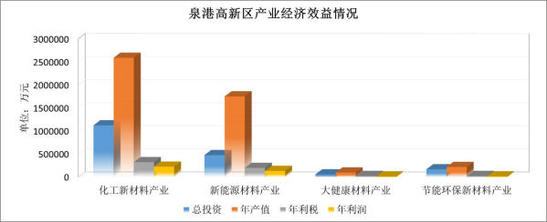
图15-1泉港高新区经济效益图

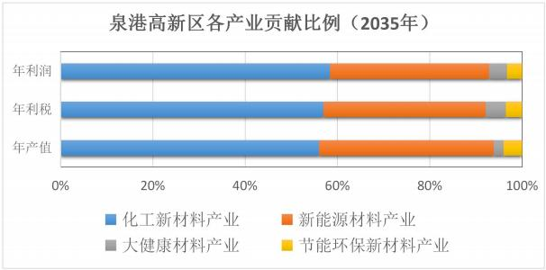
图15-2泉港高新区各产业贡献比例近景图(2035年)
14.2社会效益
泉港高新区的建设符合国家多项区域发展战略，除了高新区自身能产生良好的经济效益，成为泉州市新的经济增长极，对于区域经济和社会的发展也将具有显著的带动作用。
(1)推动区域产业结构调整和升级
海峡西岸经济区是国内经济发达潜力极大的地区，也是国内实现经济发展方式转变和产业转型升级的重点区域。泉港高新区的产业发展将以新材料作为发展特色，可以为区域相关产业的升级和战略性新兴产业的发展提供更多的高端产品和服务。
除了与相关产业融合发展外，泉港高新区的发展还可带动物流运输、商业贸易、金融、信息服务、科技等行业的发展，使区域内的现代服务业不断壮大。
(2)促进区域经济和社会和谐发展。
泉港高新区产业发展将促进区内公共设施的完善，带动该地区城市化水平的提高，从而加快泉州地区的跨越式发展，在各方面缩小与广东、深圳等发达地区的差距。
泉港高新区的建设将提供大量的就业机会，项目建设将直接提供超过6000个就业岗位，而为高新区服务的相关产业将使就业岗位成几倍地增加，从而推动该地区人民生活水平和质量的提高，有利于社会的稳定。
高新技术产业除了需要大量资金，还是一个技术密集型的行业，泉港高新区的发展将为地区吸引人才和留住人才提供良好的平台，促进该地区文化、教育、科技事业的发展。
(3)为对外合作打开新的窗口
泉港高新区将采用合作共赢的理念，以自身六大产业为建设主体，积极搭建四大平台，广泛吸引各类投资与专业企业合作，从而以产业发展为纽带，吸引更多的国内外企业将目光投向泉港。同时，高新区将突出高端、特色，使之成为对外展示泉港高新技术产业的窗口，对于泉港地区的招商引资工作将起到积极的推动作用。

15分期发展规划

15.1开发策略
15.1.1成片建设，滚动开发
高新园区应依托现有城市基础设施及产业布局发展，在建设过程中集中资金，成熟一片，开发一片，滚动发展，以形成良性循环。
15.1.2设施先行，服务共享
高新园区应首先搞好环境建设，包括市政基础设施条件、交通环境及绿化景观环境，以搭建良好的招商引资平台。
15.1.3底线控制，弹性预留
以资源约束为前提，用高新园区环境资源承载力来衡量其发展规模；同时，充分考虑产业发展的不确定性，远期预留一定的弹性空间。
15.2建设时序与规模
在充分尊重泉港新材料高新技术产业园区发展现状与政府财力的基础上，根据各阶段发展目标，规划高新园区的开发建设分为近期(2019-2025年)、远期(2026-2030年)两个时段实施。
15.2.1近期(2019-2025年)：快速起步、重点突破
至2025年，以配套设施建设，服务管理体系构建，产业集聚引导和招商引资为主。在土地利用规划短期内无法调整的情况下，园区应迅速开展存量土地资源的整合工作，并对污染土地开展土壤修复，利用开发条件成熟的建设用地快速开展招商工作，引入相应的高新技术企业，提升区域发展人气。
15.2.2远期(2026-2030年)：全面铺开、优化提升
至2030年，以培育功能定位明晰、集聚效应明显、辐射带动有力的高新技术产业园区为主。推动产业升级和品质提升，高新园区内各项建设全面铺开，基本建成各功能片区。强化科技创新、生态宜居、配套服务等功能，提升高新园区对高端人才置业的吸引力。在区域范围内考虑产业的升级和转移，增加新材料等高新技术产业在产业贡献中的比重，执行更高的生态标准，加快城乡一体化及产城融合步伐。
15.3近期实施重点
15.3.1落实重大产业项目
以新材料产业为产业发展重点，加速新材料等重点产业项目招商；同时加大对高新技术产业的招商引资；依托前黄创研小镇的建设契机，打造双创平台，引入高端商业、商务办公、金融服务等服务业。
15.3.2构建现代高效的支撑网络
在交通设施方面，加快推进新疏港大道等区域性主干道的建设，同时改善园区内道路微循环，根据项目布局建设枝干路网；强化园区内部道路与沈海高速、沈海高速复线、国道324等的无缝对接，特别在沈海高速复线的前期重点衔接好与区域路网的联通。
15.3.3完善公共服务配套设施建设
以创研小镇为重点，加快推进生产型服务业建设，同时立足双创社区建设，提高区域创新创业、产业孵化水平；另外，前黄镇区及周边区域作为建设重点，加快推进区级综合医院、文化活动中心、居民运动馆、市民公园、综合商业中心的建设，增加公共产品的输出，提高区域发展层次。

16规划管理措施与建议

16.1加强组织领导保障
尽快理顺高新园区范围内的行政管辖关系，实现管辖权统一。加强组织领导，统筹推进园区各项工作顺利开展。
(1)成立工作小组
成立高新区发展建设领导小组，加强顶层设计，研究确定高新区重大发展战略及重大政策措施。
(2)成立专家咨询委员会
健全决策咨询机制，聘请第三方智库或国内外资深高新区专家、产业专家等成立专家咨询委员会，负责对高新园区重点建设项目进行咨询，提出优化方案。
(3)联席会议制度协商合作机制
完善部门间工作协作机制，定期举行泉港高新区产业、土地、规划、建设等相关部门的联席会议，统筹各方资源和力量，解决园区发展中遇到的重大问题。
16.2完善园区政策体系
完善园区政策体系，加大园区发展的政策指导和扶持
(1)出台针对各主导产业升级发展的专业政策，鼓励企业通过技术并购、跨界融合、自主研发等方式来获得技术升级；明确产业发展重点、路线及目标。
(2)围绕科技型中小企业、创业载体、创业人才、科技金融等多方面制定创业培育政策，在创新创业载体和技术人才上给予政策支持；设立新业态培育及发展专项基金，为园区新业态领域企业开展技术创新活动、建设研发中心给予一定比例补贴。
16.3优化土地资源管理
完善土地规划、土地退出、用地评价等工作体系，优化土地资源管理。
(1)加强土地规范管理
加强土地规划管控，合理制定土地利用年度计划，优先保障大项目用地需求。
(2)加强土地集约利用
加强土地节约集约利用，从严控制新上项目用地规模，积极盘活辖区内低效与闲置用地。
(3)建立土地利用评价体系
健全土地动态评估与考核机制，对辖区内企业用地容积率、产出率、亩均投资强度等情况进行定期检查和综合评价，实行土地节约集约利用动态评价制度。
(4)完善土地监察管理
加强土地执法监察，维护高新园区国土资源管理秩序。
16.4简化行政审批流程
简化环评审批手续，对高新园区内标准厂房、道路、供水、供电、供热、污水处理、垃圾处理等基础设施项目特事特办，进一步缩短审批时间，为规划的实施和项目建设创造条件。积极推进区内企业排污许可证制度试点工作，建立完善主要污染物排放总量初始权有偿分配、排放权交易等制度，推进污染治理市场化运营。优先安排产业高新园区扶持资金支持区内道路、环保、通信、消防、垃圾处理和水电气等基础设施项目建设，财政扶持资金优先向购置和更新公共服务设施的项目倾斜。
16.5构建多元化投融资平台
努力拓宽投融资渠道，建立政府资金为引导、企业投入为主体、金融贷款为支撑、外资与民间资金并重的开放式、多元化投入机制和融资体系，筹措高新园区的建设资金。组建公司制投融资平台，通过对土地进行前期开发和公开出让、标准化厂房出租、区内资源开发利用与经营、基础设施项目投资建设等方式，经营投融资公司的资产。实施激励性财政政策，高新园区内企业从事国家重点扶持的公共基础设施项目和污染减排、节能节水项目的所得，符合税法规定条件的，建议减免征收部分企业所得税。鼓励金融机构扩大对高新园区投融资公司和重点企业的授信额度，对符合条件的中小企业贷款要重点扶持。
16.6创新招商引资方式
认真落实泉州市制定的招商引资、离岗锻炼、考评奖惩等发展外向型经济的规章制度，着力降低企业入驻门槛，制定优惠政策，加大吸纳外资进入的力度，从而迅速膨胀区域经济，使各类生产要素具有更强的吸引力。加快创新服务平台和中介服务机构建设，鼓励有资质、有信誉、有业绩的中介机构落户，为中小企业提供科技咨询、信用评估、专利代理、财务审计等服务。支持高校和科研机构在园区组建产业技术创新联盟，建立面向企业和社会的开放性公共创新平台。鼓励企业实施知识产权战略，培育一批拥有自主知识产权和较强核心竞争力的企业。
16.7加快高层次人才引进
结合高新园区的发展需要，在国内外引进一批能够突破关键技术、发展高新技术产业的科技领军和高层次创新人才，使园区成为高层次人才创新创业基地。对产业高新园区内引进的高层次和紧缺人才，在科研启动经费、岗位津贴以及级别待遇、住房补贴、家属随迁等方面实行优惠措施。对有影响力的投资者，给予一定参政、议政的政治待遇。鼓励科技人员以技术成果、知识产权等无形资产入股的方式，参与区内中小科技型企业建设。加快技能人才培养，对产业高新园区内应通过校企联合、订单培训等形式开展针对农民工和困难企业职工的职业技能培训。

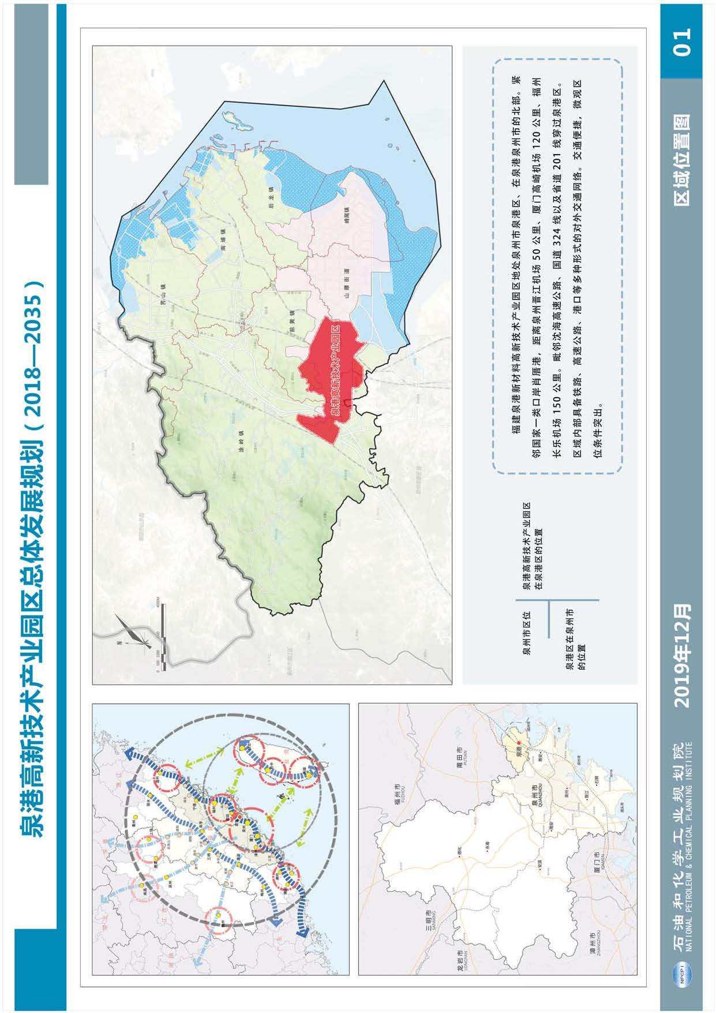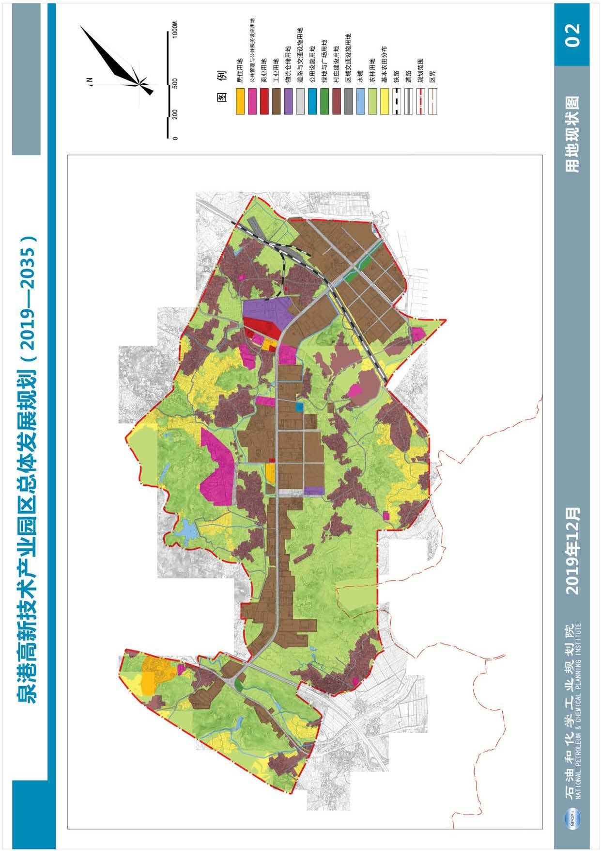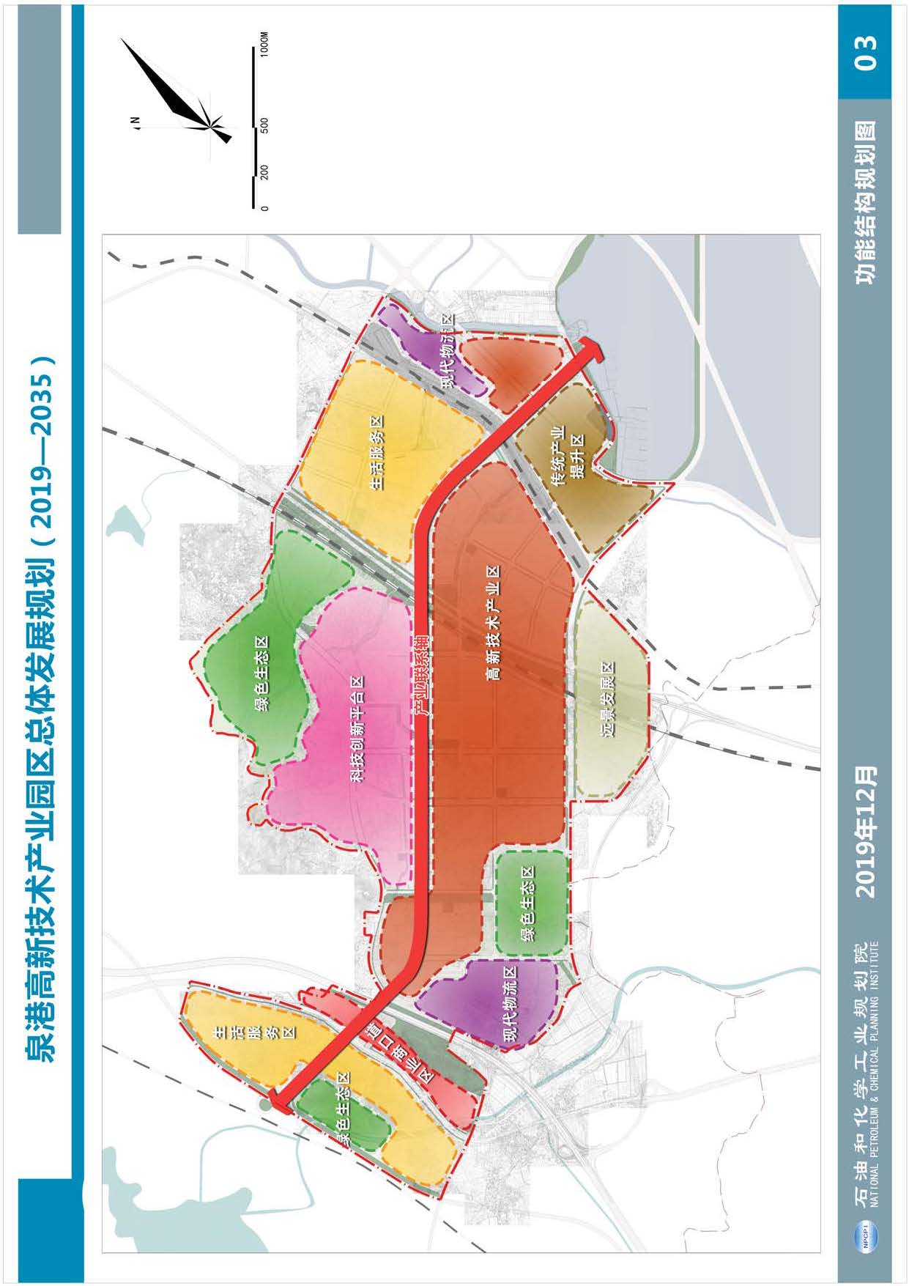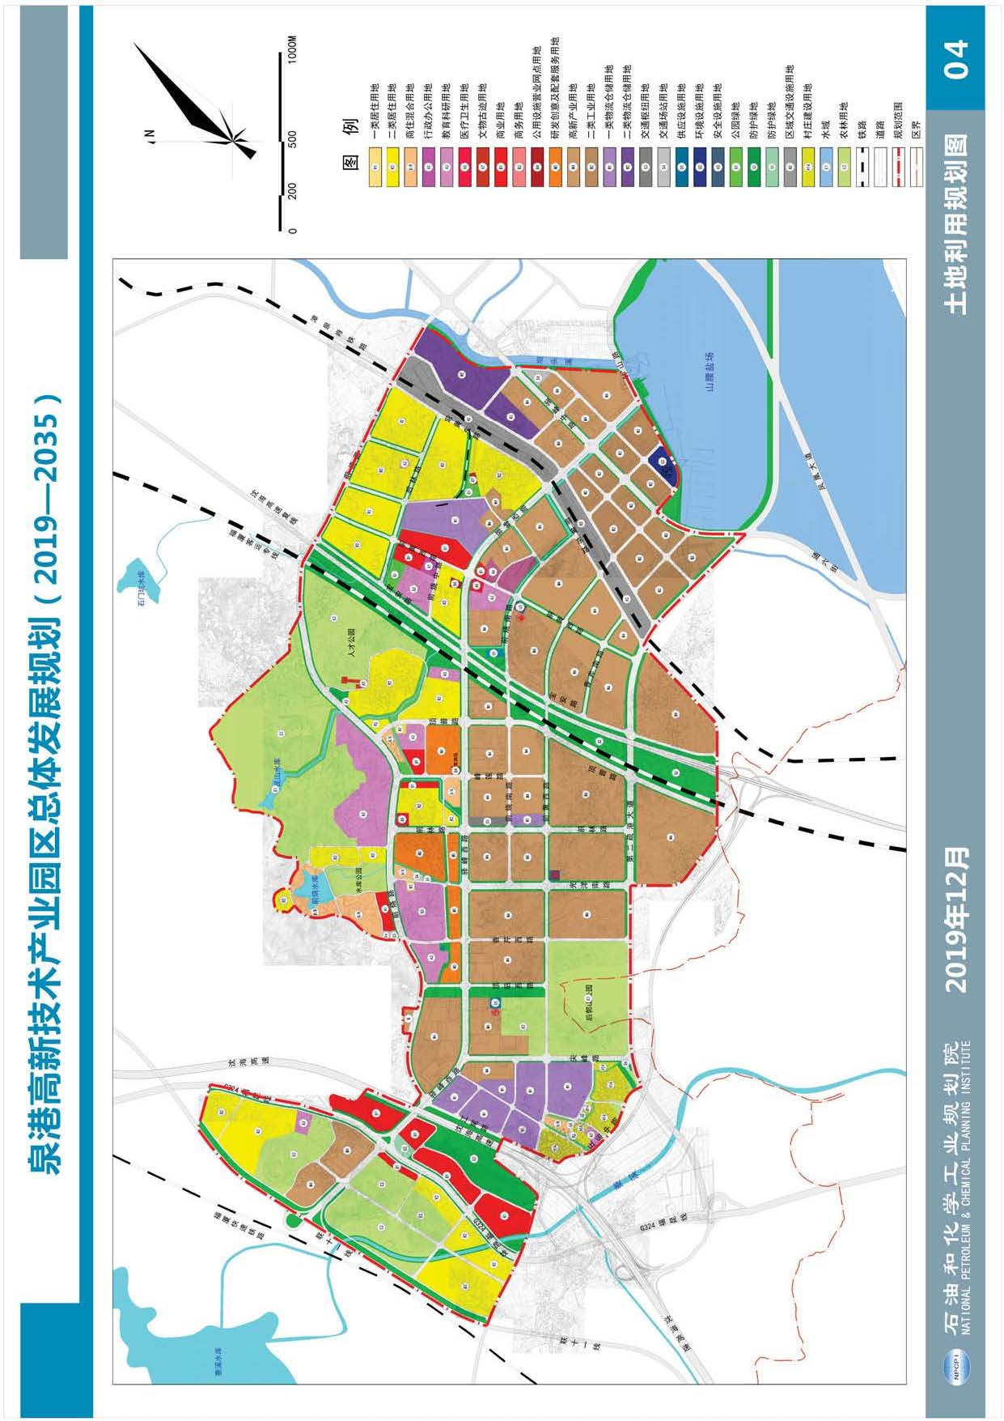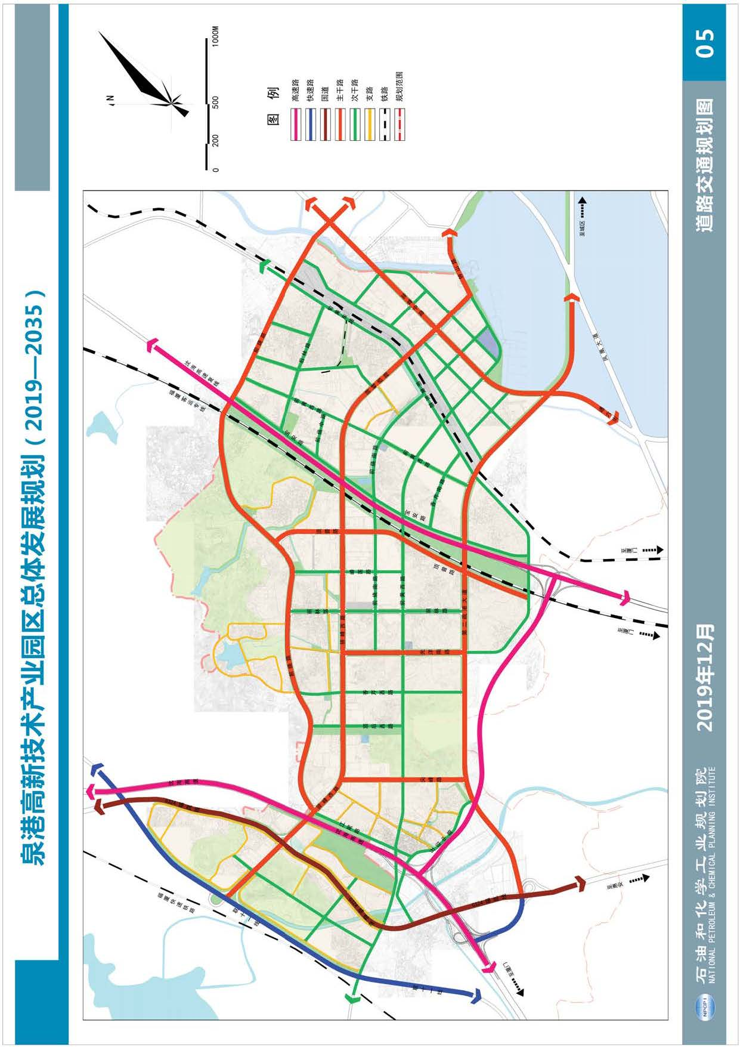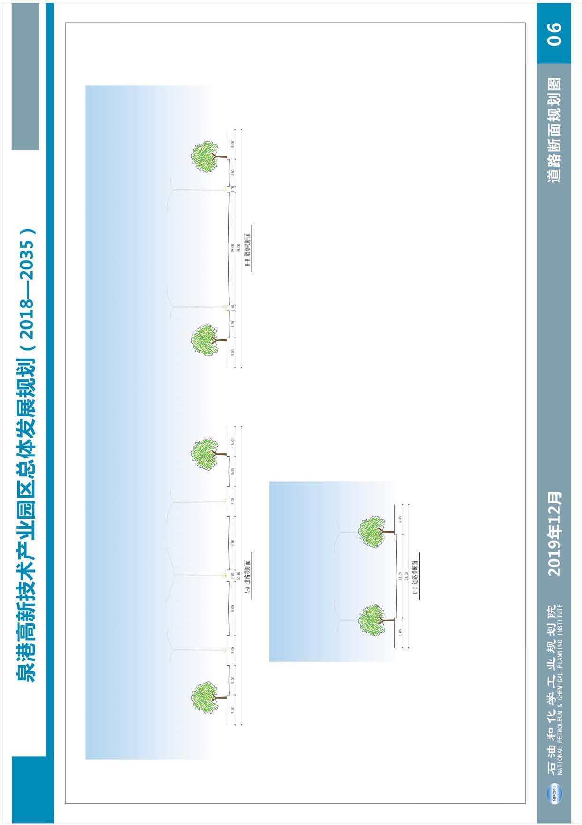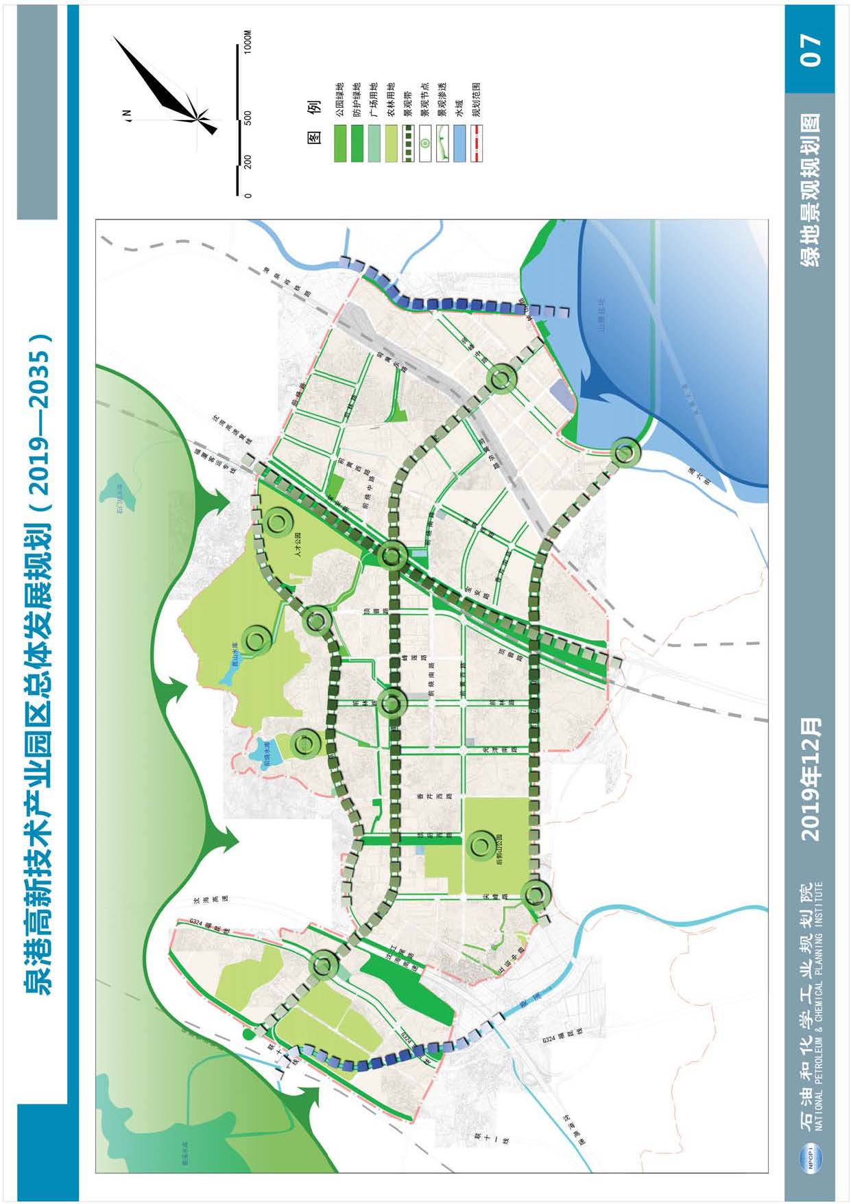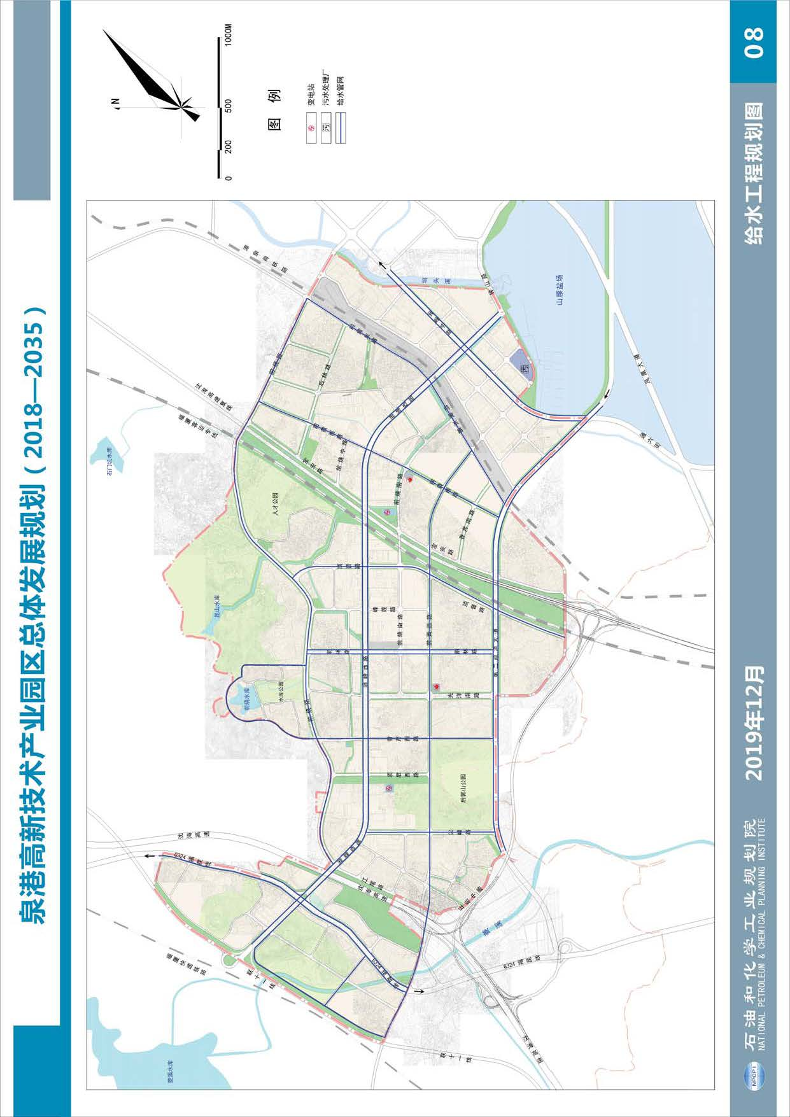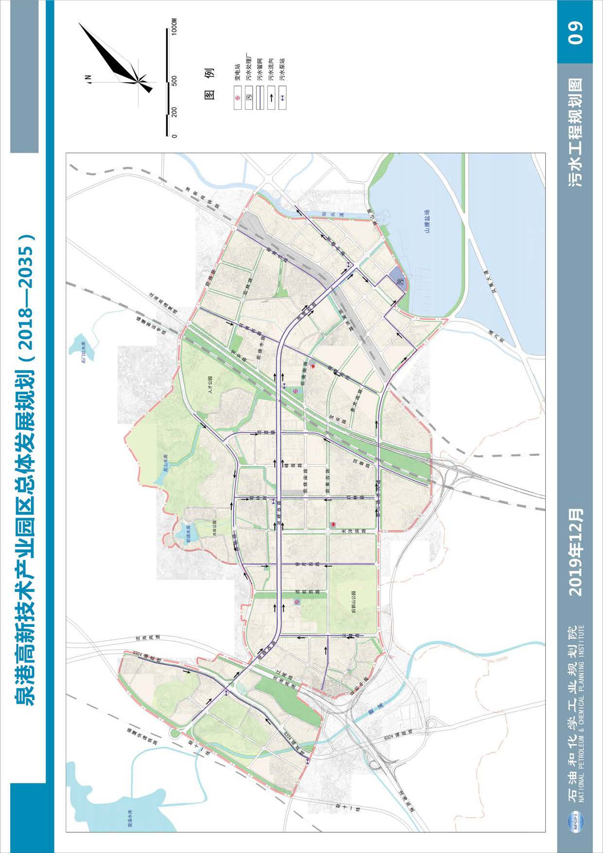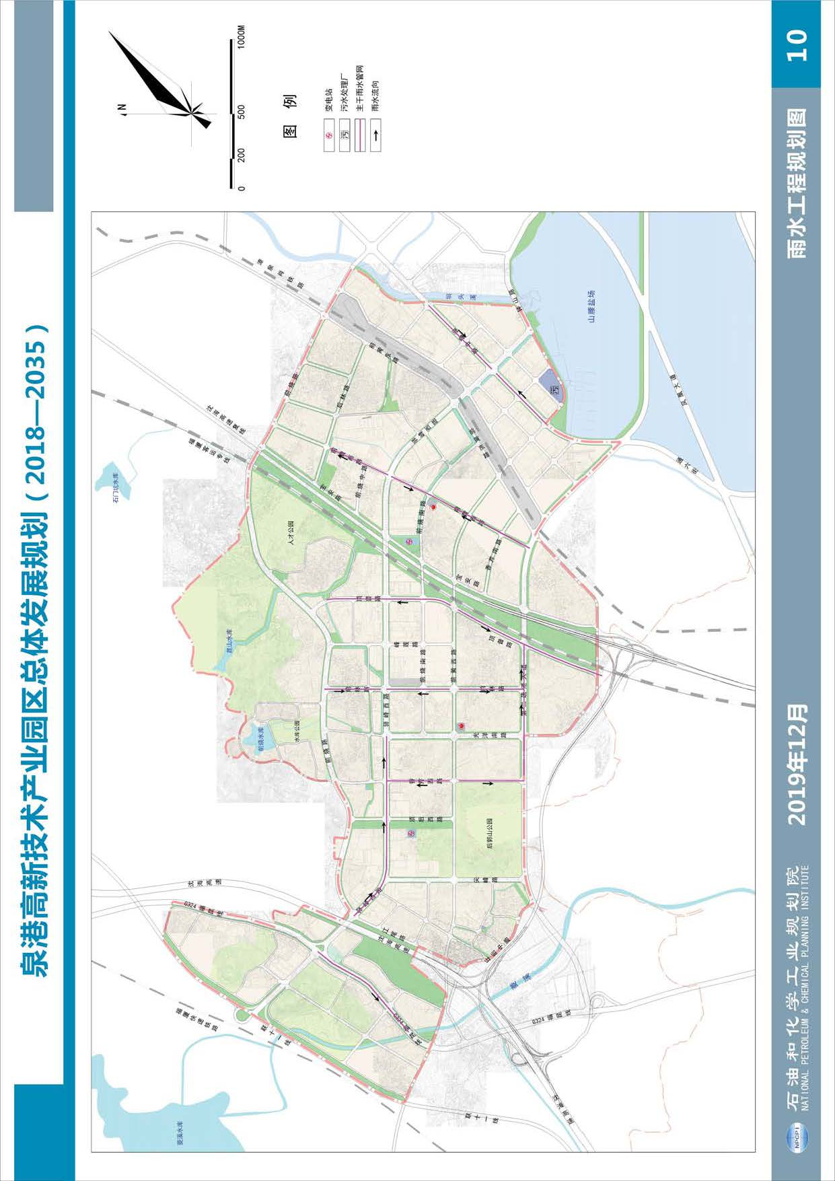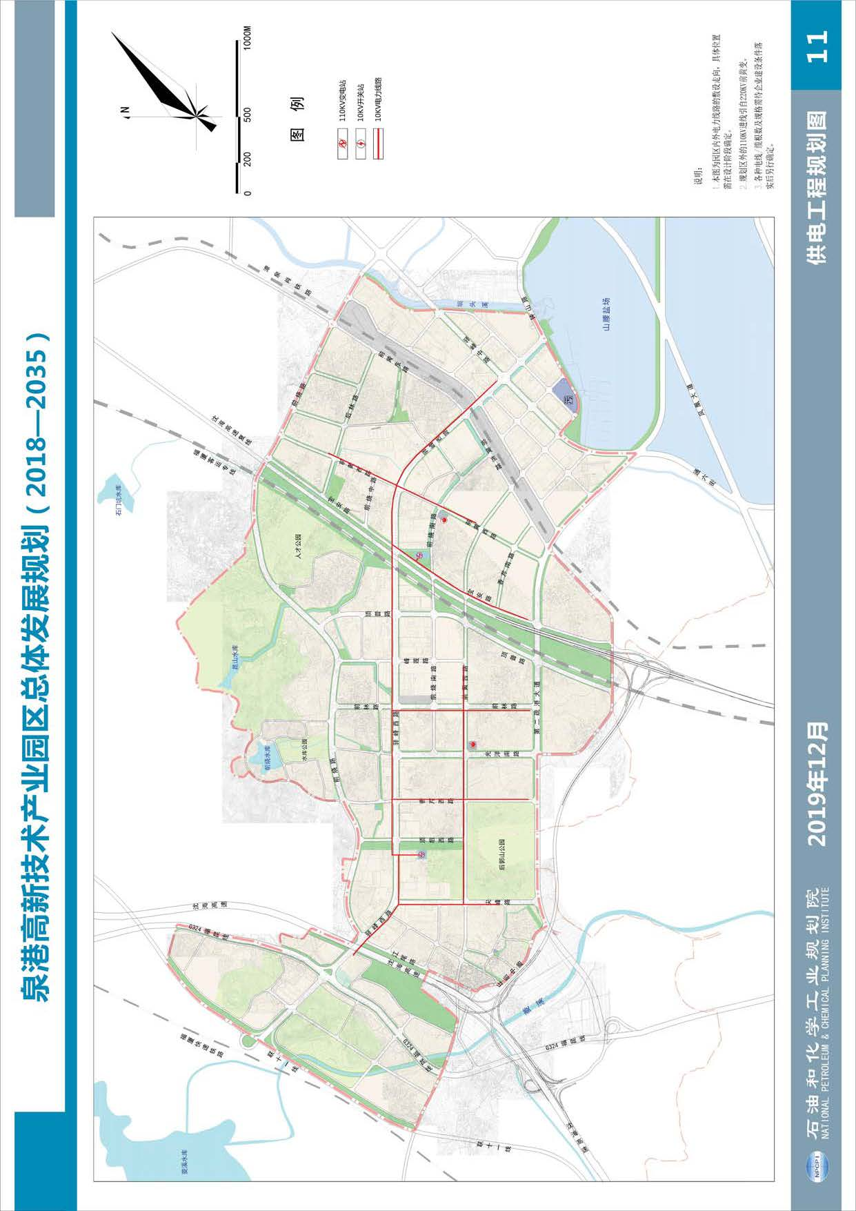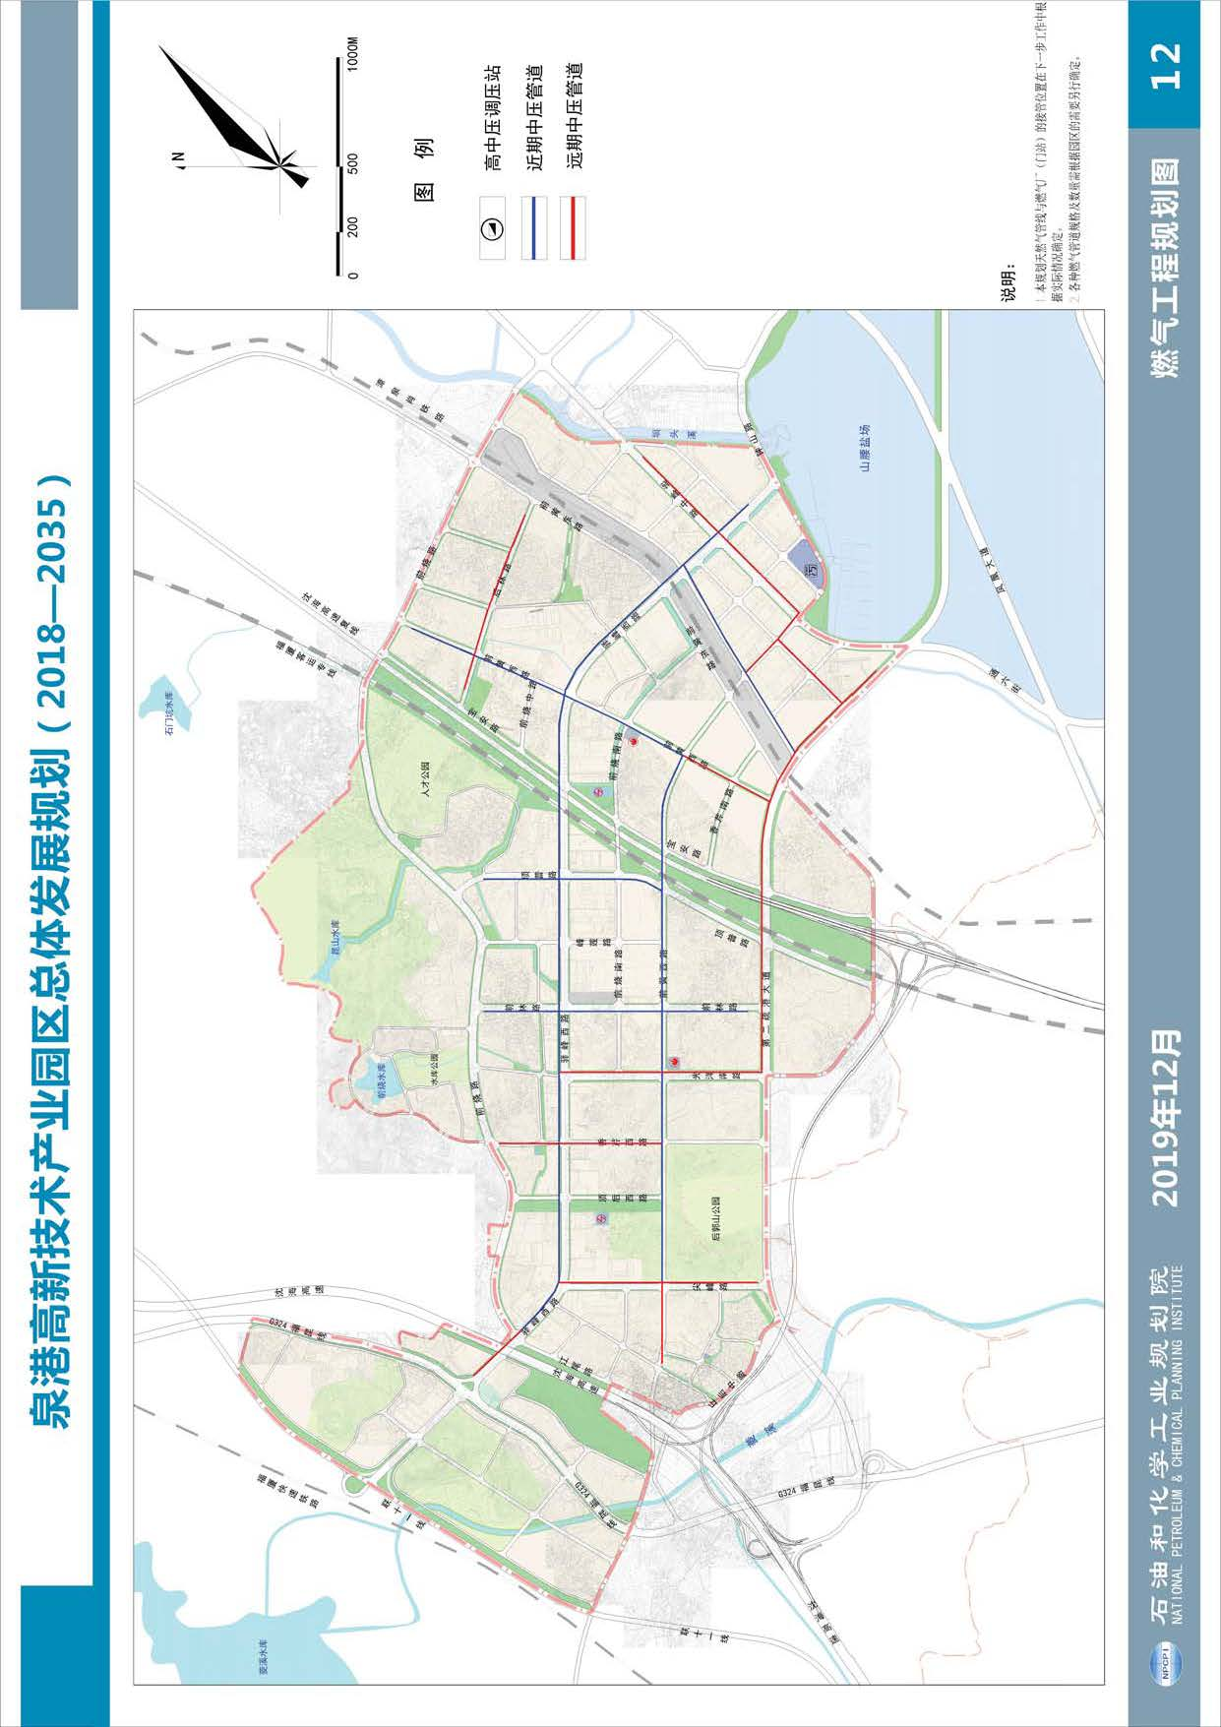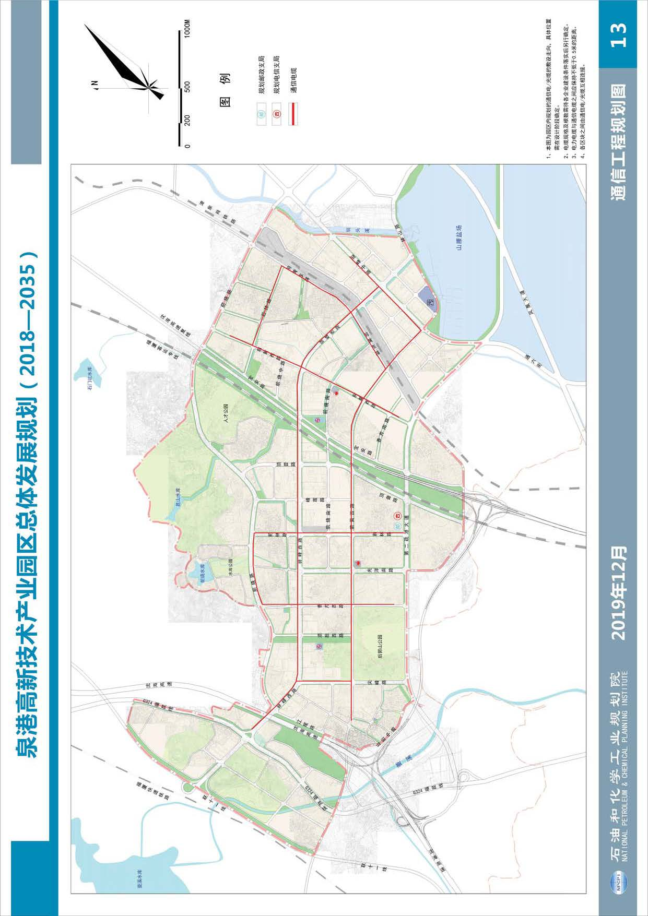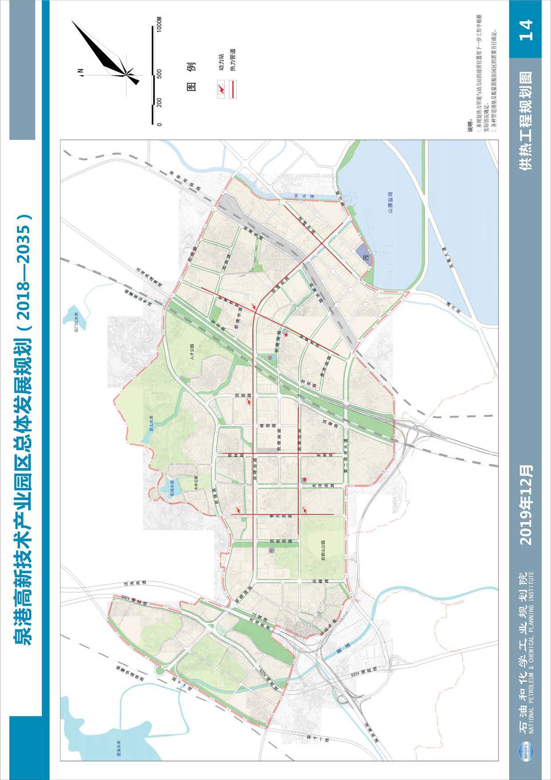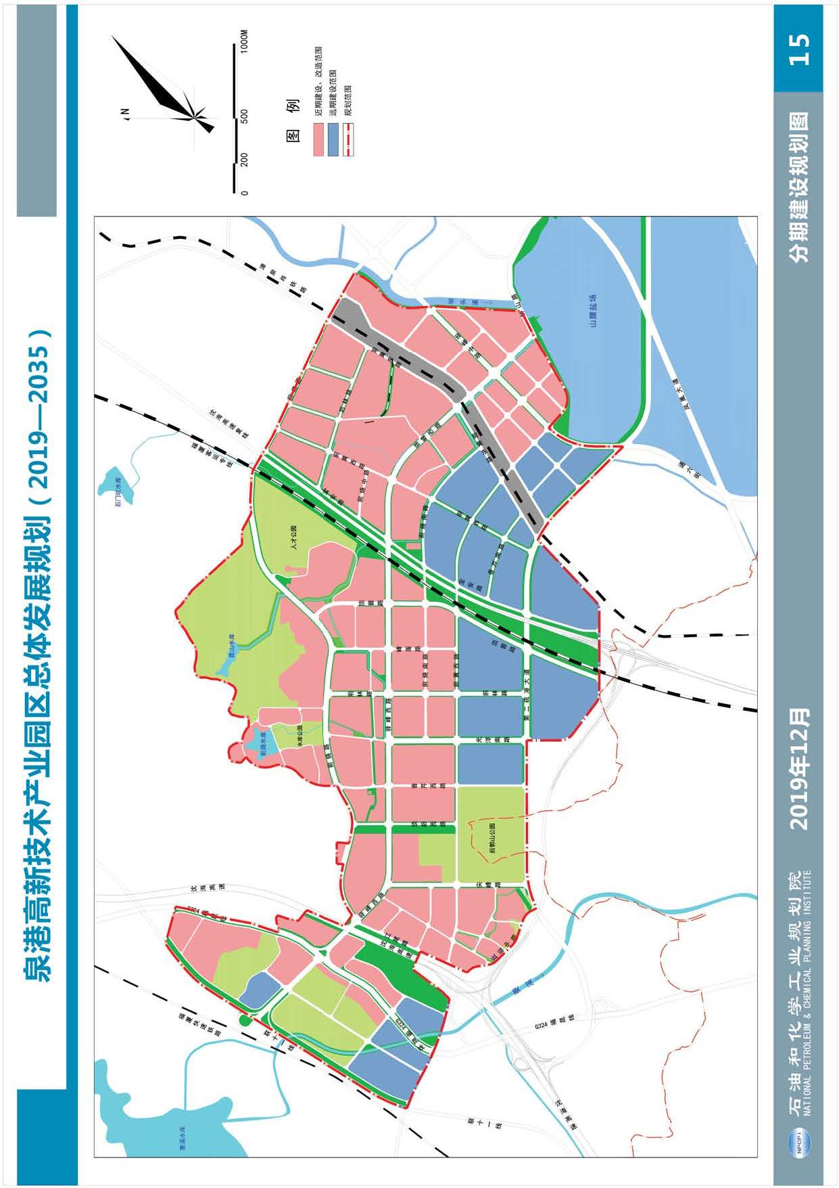

福建泉港新材料高新技术产业园区
产业发展规划
（2023年修订版）

目 录
1概述 133
1.1规划背景 133
1.2规划必要性和意义 134
1.3规划时限 135
1.4编制依据 135
1.5主要结论 137
2国内外典型高新区发展论述 141
2.1国外典型高新区发展论述 141
2.2国内典型高新区发展论述 150
2.3福建省内高新区发展论述 157
3泉港高新区发展现状 162
3.1泉州高新区发展概述 162
3.2泉港高新区发展现状 165
3.3泉州及周边产业发展概况 169
3.4小结 172
4发展战略选择 174
4.1优劣势分析 174
4.2机遇和挑战 176
4.3发展战略选择 178
5泉港高新区战略定位及发展目标 181
5.1指导思想 181
5.2发展原则 181
5.3战略定位和发展目标 182
6泉港高新区产业目标及发展路径 187
6.1新材料产业分析 187
6.2新材料产业规划 205
6.3支撑平台规划 214
6.4泉港高新区产业指导目录 222
7泉港高新区规划效果分析 222
7.1经济效益 225
7.2社会效益 223
8高新区能力发展实施计划 228
8.1加强组织领导保障 228
8.2完善园区政策体系 228
8.3优化土地资源管理 228
8.4强化发展统计工作 229
8.5创新招商模式、加速项目落地 229
8.6广泛宣传，积极引进国内外高水平项目 229
8.7严格实施环境管理和清洁生产 230

1概述

1.1规划背景
近年来，泉州市发挥民营经济优势，抓住国内区域间产业转移、国际产业转移和要素重组的历史发展机遇，大力推进工业化，迅速扩大产业规模，形成了纺织鞋服、建筑建材、工艺制品、食品饮料、机械制造等五大传统优势产业和石油化工、电子信息、汽车及配件、生物医药、修船造船等五个新兴产业，奠定了建立先进制造业基地的良好基础。在现代服务业、数字经济等领域持续发力，主动对接制造升级，推动以新产业、新技术、新业态和新模式为代表的新经济发展。
泉港区隶属于福建省泉州市，位于福建省沿海中部的湄洲湾南岸，原系惠北地区，与惠安、仙游、莆田接壤，并与台湾隔海相望，北距上海港510海里，南望黄埔港540海里，东至基隆港174海里，是东南海上航线的辐射中心。
泉港区是中国能源之都、中国长寿之乡、中国石油化工名城、中国北管古乐故乡。泉港是国家级产城融合示范区、国家循环经济示范试点园区，是福建省十大新增长区域、千亿产业基地之一，连续5年蝉联中国化工园区前20强，是当前福建公用配套最齐全、物流条件最优越、产业生态最成熟的石化基地。泉港以港口物流为依托，以石化产业为支撑，具备优良的投资环境。2018年11月，入选2018年工业百强区。
福建泉港新材料高新技术产业园区(以下简称“泉港高新区”)，原名普安高新技术开发区，成立于2002年5月，位于泉港区城市西南。2016年，泉港高新区获批，被纳入泉州国家高新区“一区九园”管理。经过多年的发展，泉港高新区成为全国科技进步先进区、科普示范区、全区经济发展新的增长极。
本规划将在充分研究国内外经济发展形势、高新区发展特点趋势和技术、市场等发展现状的基础上，针对泉港高新区的各项条件及区域相关产业，提出泉港高新区产业发展定位、发展目标和重点方向，引导产业投资，并为高新区总体发展规划的编制提供产业依据。
1.2规划必要性和意义
1.2.1推进科学发展跨越发展的需要
党的十八大以来，习近平总书记多次就福建工作作出重要指示，殷切希望福建实现更好更快发展。福建省基础设施体系基本具备，产业发展有潜力；拥有对台、海洋、生态三大优势，具有实现竞争力转化的基础；体制机制活力大大增强，具有改善市场环境的动能。而且，经历三十余年改革开放进程，福建正从一个相对封闭的经济体系，发展成为一个开放的经济体系，能够在更广阔空间实现资源合理配置。
国内当前区域竞争和市场竞争日益激烈，亟须找准适应经济“新常态”的发展模式。审视泉港高新区，产业结构长期偏轻，龙头企业数量少、带动弱，产业集中度偏低，整体竞争力还不够强。从未来发展来看，亟须把进一步加快科学发展跨越发展作为今后几年高新区的核心工作。通过做强做大产业、优化结构、改善民生、融合发展，努力实现结构、质量、速度、环境的协调发展，这是当前较为迫切的任务。
1.2.2指导泉港高新区建设的需要
泉州高新区是泉州地区工业企业的重要聚集区，是泉州市工业经济发展的主战场，通过多年的努力，在市委、市政府的正确领导和职能部门的支持下，泉州高新区发展态势良好，但是随着国家对城乡规划、土地利用等方面的督查和追责力度不断加大，未来高新区发展将面临更多的制约因素和困难。目前，高新区虽然对四种规划体系(一是城市总体规划、城市空间发展战略规划；二是发改委体系中的城市产业发展规划；三是国土体系中的土地利用总体规划；四是城市给水、排水、道路、供电、燃气等专项规划)都有相关内容和布局安排，但这些规划都只是站在自身的体系中，高新区的规划只是其中一个组成部分，急需产业规划和总体规划统筹指导园区的基础设施建设。
1.2.3有助于拓展发展空间
“一带一路”是我国在新形势下提出的一项稳定中国经济、形成新的经济增长极的重要战略。作为世界上跨度最长的经济大走廊，“一带一路”沿线有44亿人口、26个国家地区、21万亿美元的经济规模，且集中了俄罗斯、中亚和中东等重要的油气资源供应地区以及亚洲地区主要的化工产品消费地区。因此，“一带一路”的建设，将促进区内供需方以及过境国之间构建全方位资源、技术、资金和市场等多种元素融合的新型合作机制，形成世界上供应链和产业链合作程度最广、最深的石化产业合作局面。
泉州作为海上丝绸之路的起点，丝绸之路经济带建设给泉港经济快速发展带来了千载难逢的历史机遇，拓展发展空间，助其成为海上丝绸之路核心区的重要城市和海上丝绸之路国际枢纽港，成为我国面向东南亚、南亚、中东、非洲等国家和地区开放合作的新门户、新高地，具备了发展外向型经济的条件。
“一带一路”建设将促进构建全方位资源、技术、资金和市场等多种元素融合的新型合作机制，形成世界上供应链、产业链合作程度最广、最深的石化产业合作局面，为泉港树立大市场、大合作的新理念，推进国际合作提供了良好的机遇和平台。
1.2.4参与国际竞争、谋求更全面开放的重要选择
当前，新一轮科技和产业革命蓬勃兴起，信息技术与制造业快速融合，以产业集群为整体发展区域经济，构成了全球经济的基本空间框架。国与国之间的竞争更多地表现在区域的竞争力方面，而区域的核心竞争力则往往集中在地方的产业集群上。
建设泉港高新区有助于带动泉州市参与国际竞争，在新一轮国际竞争中提升自身创新力和吸引力。
1.3规划时限
规划按照“统一规划，分期实施，远近结合，灵活调整”的原则，规划时限为2018-2035年。其中：近期：2018-2025年；中期：2026-2030年；远期：2031-2035年。
1.4编制依据
《中华人民共和国国民经济和社会发展第十三个五年规划纲要》；
《国家中长期科学和技术发展规划纲要(2006-2020年)》(国发〔2005〕44号)；
《关于促进国家高新技术产业开发区进一步发展增强自主创新能力的若干意见》；
《国务院办公厅关于促进开发区改革和创新发展的若干意见》；
《国家高新技术产业开发区“十三五”发展规划》；
《“十三五”生态环境保护规划》(国发〔2016〕65号)；
《中国制造2025》(国发〔2015〕28号)；
《中国制造2025重点领域技术路线图》；
《工业强基工程实施指南(2016-2020)》(工信厅联规〔2016〕83号)；
《国务院关于积极推进“互联网+”行动的指导意见》(2016)；
《国家创新驱动发展战略纲要》(2016)；
《“十三五”国家科技创新规划》(2016)；
《关于发展众创空间推进大众创新创业的指导意见》(2015)；
《国务院关于推进大众创业万众创新若干政策措施的意见》(2015)；
《关于建设大众创业万众创新示范基地的实施意见》(2016)；
《关于深化人才发展体制机制改革的意见》(2016)；
《关键材料升级换代工程实施方案》(发改高技〔2014〕2360号)；
《“十三五”国家战略性新兴产业发展规划》(国发〔2016〕67号)；
《新材料产业发展指南》(工信部联规〔2016〕454号)；
《“十三五”材料领域科技创新专项规划》(国科发高〔2017〕92号)；
《重点新材料首批次应用示范指导目录(2017年版)》(工信部原〔2017〕168号)；
《增强制造业核心竞争力三年行动计划(2018-2020年)(发改产业〔2017〕2000号)》；
《产业结构调整指导目录(2011年本)》(2013年修订)(国家发展改革委第9号令)；
《关于促进和规范医疗健康大数据应用发展的指导意见》；
《外商投资准入特别管理措施(负面清单)(2019年版)》；
《产业技术创新能力发展规划》(工信部规〔2016〕344号)；
《福建省国民经济和社会发展第十三个五年规划纲要》；
《福建省人民政府办公厅关于印发福建省“十三五”工业转型升级专项规划的通知》；
《关于印发福建省“十三五”战略性新兴产业发展专项规划的通知》；
《关于印发福建省“十三五”数字福建专项规划的通知》；
《关于印发福建省“十三五”金融业发展专项规划的通知》；
《关于印发福建省“十三五”现代服务业发展专项规划的通知》；
《泉州市国民经济和社会发展第十三个五年规划纲要》；
《泉港区国民经济和社会发展第十三个五年规划纲要》；
国家统计局、中国石油和化学工业统计数据及海关相关资料；
泉港区有关部门提供的其他相关资料。
1.5主要结论
1.5.1泉港高新区的战略定位
承接大石化的福厦泉城市群经济圈发展增长极
构建以石化下游新材料为发展主体，以高端制造为特色的中高端产业体系，坚持“外引内培”双轮驱动，实现经济规模快速增长、经济效益显著提高，成为带动全市及福厦泉城市群经济圈产业结构调整和经济更快更好发展的增长极。
福建地区创新创业标杆区
全面提升“创新、人才、金融”要素配置效率，完善“双创”服务，重点在创新服务、双创载体、双创主体、产业组织创新等层面实现突破，探索具有高新特色的创新发展道路，构建福建地区开放式创新创业标杆区。
福建省产城融合样板区
不断优化宜居宜业发展环境，推动高新区繁荣发展，构建“人业城和谐共生，产商居功能均衡”发展的新格局。
1.5.2泉港高新区的规划目标
依托泉州地区石化产业基础和优势，顺应新时代的发展特点和产业发展趋势，充分发挥泉港地区产业基础、区位、辐射市场等多方面优势，结合福厦泉地区产业发展特点及高新区发展侧重，以创新为驱动，以高水平、高附加值项目建设为重点，充分结合资源、市场发展方向、差异化等前提，以新材料为支柱，打造发展根基牢固、品牌优势突出、集群效应明显的新材料产业基地，辐射汽车和轨道交通、新能源、节能环保、大健康四大产业，打造科技成果孵化、培训教育、物联网和云服务数据信息、金融服务等四大公共服务平台，创新“官、产、学、研、资、介”合作模式，完善科技成果研发、转化和产业化机制，构筑泉港自主创新与高新技术产业发展的基础条件和支撑体系，推动泉港地区高技术产业高质量发展，最终将泉港新材料高新技术产业园建设成福建省一流的特色高新区。
可简要概括为“1144”：
1个目标：福建省一流的特色高新区
1个中心：打造新材料产业为中心的产业集群
4个面向：面向下游汽车和轨道交通、新能源、节能环保、大健康四大
产业
4个平台：科技成果孵化平台、培训教育基地、物联网和云服务数据信
息平台、金融服务平台等四大公共服务平台
到2035年，泉港高新区建设成为构筑泉州先发优势的示范样板，为福建省区域创新发展提供可复制、可推广的模式和经验。泉港高新区基本形成持续稳定发展的体制机制和发展方式，构建区域创新中心，实现科技创新能力和经济创造能力持续较快增长。
形成具有省内竞争力的创新型产业格局。结构优化取得明显成效，发展动力实现根本转换，主要产业进入价值链中高端。知识密集型服务业增加值占区内生产总值25%以上，劳动生产率增幅达到60%以上。培育出数个国内先进的骨干企业。
形成绿色协调发展的科技产业新城区。在引领创新型工业化和信息化方面的作用更加突出，高新区城市功能更趋完善，信息基础设施建设明显提升。向绿色生态方向更进一步，经济增长的综合性资源消耗显著降低，土地集约利用效率显著提高。经济社会发展质量和水平不断提高，新型社会治理服务体系日益健全。
辐射带动周边区域发展的机制探索取得较大突破，推动区域经济结构调整和发展方式转变的能力大幅增强。
综上，在产业上以创新为动力，最终将泉港高新区打造为福建省内一流的创新型特色高新区，成为泉州市产业优化的“主引擎”和经济发展的增长极；在城市建设上将高新区打造成为城市化、现代化、智能化、科学化、国际化、高端化、生态化的新城区。
1.5.3产业规划实施后的经济效益
根据对规划重点产业项目的预测，规划项目实施后，到2025年，泉港高新区产业项目新增总投资将达到53亿元，年新增产值将达到131亿元，年新增利税额约16亿元，年利润额11亿元左右；到2030年，泉港高新区产业项目新增总投资将达到89亿元，年产值将达到约219亿元，年利税额约27亿元，年利润额约18亿元；到规划期末(2035年)，泉港高新区实现新增总投资181亿元，年产值462亿元，年利税额57亿元，年利润额39亿元。
1.5.4产业规划实施后的社会效益
(1)推动区域产业结构调整和升级
珠三角地区是国内经济发达地区，也是国内实现经济发展方式转变和产业转型升级的先发区域。泉港高新区的产业发展将以新材料产业发展作为重点，可以为区域相关产业的升级和战略性新兴产业的发展提供更多的高端产品和服务。
除了与相关产业融合发展外，泉港高新区的发展还可带动物流运输、商业贸易、金融、信息服务、科技等行业的发展，使区域内的现代服务业不断壮大。
(2)促进区域经济和社会和谐发展。
泉港高新区产业发展将促进区内公共设施的完善，带动该地区城市化水平的提高，从而加快泉州地区的跨越式发展，在各方面缩小与珠三角等发达地区的差距。
泉港高新区的建设将提供大量的就业机会，项目建设将直接提供超过4000个就业岗位，而为高新区服务的相关产业将使就业岗位成几倍地增加，从而推动该地区人民生活水平和质量的提高，有利于社会的稳定。
高新技术产业除了需要大量资金，还是一个技术密集型的行业，泉港高新区的发展将为地区吸引人才和留住人才提供良好的平台，促进该地区文化、教育、科技事业的发展。
(3)为对外合作打开新的窗口
泉港高新区将采用合作共赢的理念，以新材料产业为主体，积极搭建四大平台，广泛吸引各类投资与专业企业合作，从而以产业发展为纽带，吸引更多的国内外企业将目光投向泉港。同时，高新区将突出高端化、特色化理念，使之成为对外展示泉港高新技术产业的窗口，对于泉港地区的招商引资工作将起到积极的推动作用。

2国内外典型高新区发展论述

2.1国外典型高新区发展论述
2.1.1全球各地区高新区发展现状及特点
2.1.1.1北美
自20世纪70年代兴起以来，美国和加拿大形成了诸多世界知名的高新产业集群。在美国，以各地区中心城市为依托，形成了若干具有强大竞争力的高新区，例如西海岸的硅谷、东海岸的杜勒斯科技走廊(Dulles Technology Corridor)、中北部的黄金走廊(Golden Corridor)、南部的硅山(Silicon Hill)等。加拿大的高新产业聚集区自20世纪70年代末开始形成，80年代中期逐步形成了以加拿大科技三角区(Canada’s Technology Triangle)、北方硅谷(Silicon Valley North)、蒙特利尔科技园(Montréal Technoparc)为代表的高新区发展模式。此外，墨西哥也形成了以瓜达拉哈拉科技园区(Guadalajara Tech&Sci Park)为代表的高新区发展模式。北美典型的高新区案例如下：
硅谷。位于美国西海岸旧金山城市群南部，是全球高新技术、创新创业、风险投资、社交媒体的中心。《财富》杂志评选的美国1000大公司中有39家的总部在硅谷，包括苹果、西斯科(Cisco)、脸书(Facebook)、惠普、特斯拉等具有广泛国际影响力的企业，形成了以高端信息技术、电子科技、先进制造业为主导，以多元化的技术服务为支撑的产业体系，并引领了全球相关产业的发展。2016年，在硅谷的影响下，旧金山湾区的总产值达到4700亿美元，占美国总产值的约6%。
杜勒斯科技走廊。位于弗吉尼亚州北部，自西向东延展，临近华盛顿杜勒斯国际机场。杜勒斯科技走廊发展迅速，与西海岸的硅谷共同形成美国科技创新的两个并进的增长极，有“东海岸硅谷”之称。杜勒斯科技走廊目前落户了21家跨国高科技企业，以信息技术为主导产业，目前，全球超过70%的互联网流量在此通过。空间技术、人工智能、功能材料技术也是组成杜勒斯科技走廊产业结构的重要部分。
黄金走廊。位于中北部伊利诺伊州芝加哥市西北，沿美国西北高速公路布局，临近奥海尔国际机场，是美国中部地区最重要的高新技术产业区。超过50家大型企业的总部在此区域落户，黄金走廊涉及产业较多，产业结构中起支柱作用的产业包括航空、电子信息、生命科学、金融、保险、技术服务等。此外一些大型零售业巨头如Sears等也在此高新区落户，进一步丰富了该区的产业结构。芝加哥黄金走廊与硅谷和杜勒斯科技走廊不同点在于其没有形成集中的支柱产业，增长点分散在众多产业中，实现了多元化综合发展。
加拿大科技三角区。位于多伦多城市群，以滑铁卢(Waterloo)、坎布里奇(Cambridge)、基彻拿(Kitchener)三座城市为支点形成三角形高新产业聚集区，临近皮尔森国际机场。加拿大科技三角的主要产业包括信息和通信产业、先进制造业、生物制药、食品加工、人工智能、量子科学、自动化技术等，并辅以各类技术服务业，目前是加拿大高新产业最集中的区域。
蒙特利尔科技园。位于蒙特利尔市西侧，紧邻特鲁多国际机场。该科技园于1987年形成，主要形成了三个支柱产业，即以庞巴迪(Bombardier)公司为主导的航空工业、安捷伦(Agilent)为核心的精密仪器制造业、安普利亚(Amplia)公司为代表的生物制药业以及生物琥珀(BioAmber)公司为代表的生物基材料产业。该高新区在北美范围内属于产业特点鲜明、产业结构多元化的高新产业聚集区。
总体而言，北美的高新区大多位于城市群或大型城市周边，并临近大型国际机场，交通十分发达。此外，这些园区均与高等学校有紧密联系，多个园区中有世界顶尖高等学校，拥有良好的人才环境。除上述园区外，一些新的园区也在兴起的过程中，这些园区在下表中一并呈现。

北美典型高新区及发展特点

名称 | 形成时间 | 国家 | 主导产业 | 周边环境 | 交通条件 | 人才环境
硅谷 | 20世纪70年代初期 | 美国 | 信息技术、电子科技、金融、技术服务 | 位于美国旧金山城市群 | 海陆空立体交通网络 | 世界顶尖高校所在地
杜勒斯科技走廊 | 20世纪70年代末期 | 美国 | 空间技术、人工智能、功能材料、技术服务 | 位于美国东海岸城市密集区 | 临近大型国际机场 | 世界知名高校所在地
黄金走廊 | 20世纪80年代中期 | 美国 | 航空、电子信息、生命科学、金融、保险、技术服务 | 位于美国中北部芝加哥，属于地区经济集中区 | 临近大型国际机场，紧邻国家高速公路 | 世界知名高校所在地
硅山 | 20世纪90年代初期 | 美国 | 电子信息、通信、金融 | 位于美国得克萨斯州奥斯汀，属于德州城市群 | 临近大型国际机场，水陆交通发达 | 美国顶尖高校所在地
加拿大科技三角区 | 20世纪80年代中期 | 加拿大 | 信息技术产业、通信产业、先进制造业、生物制药、食品加工、人工智能 | 位于加拿大东南部多伦多大区城市群 | 临近大型国际机场 | 世界顶尖高校所在地
蒙特利尔科技园 | 20世纪80年代中期 | 加拿大 | 航空、精密仪器、生物制药、新材料 | 位于加拿大蒙特利尔 | 临近大型国际机场 | 世界顶尖高校所在地
北方硅谷 | 20世纪90年代中期 | 加拿大 | 电子信息、金融、技术服务 | 位于加拿大首都渥太华，临近多伦多城市群 | 临近中型国际机场 | 世界知名高校所在地
瓜达拉哈拉科技园区 | 2010年代 | 墨西哥 | 电子信息、船舶、零件制造 | 位于墨西哥瓜达拉哈拉市 | 临近大型国际机场 | 世界知名高校所在地
2.1.1.2西欧
战后恢复阶段，欧洲继北美之后也开始出现高新技术产业的集聚，高新区性质的产业聚集中心在德国、法国、英国、荷兰、瑞典等国家相继出现，经历40年的发展，几乎每个西欧国家都形成了具有独特性的高新区，出现“百花齐放”的景象。欧洲的高新区与北美相比，其技术密集程度和科学研究的聚集更为突出。欧洲典型高新区发展案例如下：
巴黎-萨克雷科技区(Paris-Saclay)。位于法国巴黎南部，最早在20
世纪50年代开始出现技术聚集，70年代中期正式形成了以技术密集和商业团簇为支柱特点的高新产业集群，形成了一批应用研究实力极强的企业。巴黎-萨克雷科技区形成了以法液空(Air Liquide)为代表的工程服务产业，出现了以阿尔斯通(Alstom)、空中客车(Airbus)、雪铁龙(PSA Peugeot Citroën)等世界领先的交通装备制造企业。此外，该科技区吸引了霍尼韦尔(Honeywell)、埃尼(Eni)、奔驰、沃尔沃、西门子等跨国企业落户，使科技区形成了以高端制造、工程服务为核心的支柱产业。该科技区目前聚集了超过10500名教授/研究员、5700名博士、25000名硕士从事研究工作，高端人才的密集程度很高，每年能完成全法国约15%的科研比例，具有长期高端化发展的基础。
维斯塔科技园区(WISTA Science&Technology Park)。位于德国柏林，二战后开始出现小规模产业集聚，1991年两德统一后，在德国科学院的基础上正式设立科技园区，目前其总面积达到4.2平方千米，是德国境内最大的科技园区。园区目前拥有11个研究中心、399家科技公司、139家媒体公司和281家技术服务公司，总员工数量超过15000人，形成了以基础科学研究、显示技术、新材料、工程技术服务、传媒为核心的产业结构。
M4科技走廊(M4 Corridor)。位于英国南部，分布于从伦敦至南威尔士的M4高速两侧。20世纪80年代，在M4公路的两端，伦敦城市群形成了托马斯谷科技产业集群、威尔士形成了斯旺西产业园，随着进一步发展，两个科技园连成一片形成了现今的M4科技走廊。目前，M4科技走廊形成了由西斯科(Cisco)、微软、甲骨文公司(Oracle)等公司为代表的信息技术产业，由爱立信(Eriksson)为代表的电子产业，以及由Vodafone、O2为代表的通信产业。总体而言，M4科技走廊与硅谷的产业结构类似，是以信息技术及相关配套产业为基础，以技术服务业为支撑的产业体系。
埃因霍温高科技园区(High Tech Campus Eindhoven)。位于荷兰埃因霍温市南部。埃因霍温高科技园区是在飞利浦公司(Philips)建设的飞利浦高科技园区的基础上逐步发展形成的，2003年埃因霍温高科技园区正式形成。目前该高科技园区总面积达1平方千米，其中45000平方米用于研发、6000平方米用于技术放大、150000平方米用于技术应用推广。全区已集聚了超过140家公司，其人才结构多元化特点明显，有来自超过85个国家和地区的超过1万名研发人员、企业家在此工作。目前，埃因霍温高科技园区除原有的电子电气产业外，形成了纳米科技、自控系统、生命科学、生态科学、安全工程、加密技术为特色的高新产业集群。
基斯塔科学城(Kista Science City)。位于瑞典斯德哥尔摩市林克比-基斯塔区，临近瑞典最大的国际机场。该科学城是瑞典最大的通信和信息技术产业园区，最典型的企业是瑞典本土的爱立信公司(Eriksson Corporation)。该园区基于强大的通信技术实力，为全球开发了4G/LTE通信构架，形成了全欧洲技术实力最强的通信产业集群。
总体而言，西欧的高新区发展模式与北美有一定区别，西欧的高新区以科技研发和技术服务为核心产业，很多园区不以信息技术为核心，并且，对制造业、生命科学、材料科学等产业投入较大。除上述园区外，西欧还拥有众多特点鲜明的高新区，一并在下表中列出。
西欧典型高新区及发展特点
名称 | 形成时间 | 国家 | 主导产业 | 周边环境 | 交通条件 | 人才环境
巴黎-萨克雷科技区 | 20世纪  70年代 | 法国 | 高端制造、工程技术服务 | 位于巴黎大区城市群 | 公路、轨道交通发达 | 高校、研究中心密集，研究人员众多
多边形科技园(Scientific Polygone) | 20世纪  70年代 | 法国 | 纳米技术、分子生物科学、可再生能源 | 位于巴黎大区城市群 | 公路、轨道交通发达 | 研究中心密集，研究人员众多
维斯塔科技园区 | 1991年 | 德国 | 基础科学研究、显示技术、新材料、工程技术服务、传媒 | 位于柏林 | 公路网络发达、轨道交通便利 | 研究中心密集
M4科技走廊 | 20世纪  80年代 | 英国 | 信息技术、电子、通信 | 位于英国南部城市群 | 位于高速公路两侧 | 知名高校所在地
牛津科技园 | 1991年 | 英国 | 生命科学、信息技术、新能源、数字化 | 以牛津大学为建设基础 | 公路网络发达 | 世界顶尖高校为发展基础
埃因霍温高科技园区 | 2003年 | 荷兰 | 电子电气、纳米科技、自控系统、生命科学 | 位于埃因霍温 | 公路网络发达 | 研发人员密集，人员构成多元化
基斯塔科学城 | 20世纪  70年代 | 瑞典 | 通信技术、电子电气、 | 位于斯德哥尔摩及东南部城市群 | 临近大型国际机场 | 世界顶尖高校所在地，研发人员密集
硅湾(Silicon Docks) | 1999年 | 爱尔兰 | 信息技术、技术服务 | 位于都柏林 | 在运河两边分布，公路发达 | 研发人员密集
特里亚斯特科技园(Trieste  AREA  Science Park) | 1982年 | 意大利 | 咨询服务、工程放大、生命科学、信息技术 | 位于威尼斯，临近奥地利和斯洛文尼亚 | 临近大型国际机场 | 大型研发中心所在地
卡图哈93园区(Cartuja 93) | 1993年 | 西班牙 | 技术服务、生物工程、生态技术 | 位于塞维利亚 | 公路、轨道交通发达 | 研发中心、高校集中
2.1.1.3亚洲
高新区发展模式最早在日本兴起，20世纪60年代末期，日本筑波、关西开始建设亚洲最早的高新技术产业集中区。70年代末、80年代初，中国、韩国、印度、新加坡、马来西亚、菲律宾等国家相继成立高新区，现在，高新区在亚洲经济水平较高的国家中已成为普遍的高新技术产业发展模式，并在亚洲国家科技、经济、文化发展过程中起到重要作用。亚洲典型高新区发展案例如下(除中国大陆外)：
筑波科学城。位于日本东京东北60公里附近的筑波山麓，1968年在政府主导下开始建设，规划、审批、选址、科研方向及运营完全由政府决策，科研机构和人员全部由政府决策从东京迁至筑波。目前，筑波科学城已形成完整的产业体系并拥有完善的基础设施，完成了以产筑城。筑波科学城形成了以生物科技、空间技术、核技术、地理气象等产业为主导，以各类服务业为支撑的产业体系，筑波科学城内聚集了43个国家级研究院所、两所知名大学，并聚集了超过11000名研究人员。筑波科学城已成为日本最大的科学和知识中心，也是亚洲最具影响力的高科技聚集区。
关西科学城。位于大阪、京都、奈良三座都市形成的三角形区域，总
面积约36平方千米，覆盖21万人口。关西科学城中聚集了6所知名高校，13个日本著名科研中心。已经形成了轨道交通制造、机械制造、新材料、电子电气为支柱的产业结构。
新加坡科学园。位于新加坡市西南，1982年建成。目前形成了以微电子、生物科技、人工智能、军工科技为特点的产业结构。该科学园与周边高等院校、医院、科研机构形成整体，实现该地区的多片区协同发展。
大德科学城。位于韩国大田市，于1973年成立，是韩国最大的产学研综合园区，也是亚洲重要的科技创新区。大德科学城形成了以信息技术、空间技术、精密仪器等为核心的产业结构，并广泛开展国际合作，发展形成新材料、精细化工、生物工程、光学等产业。
新竹科学工业园。位于台湾地区新竹市区东南，占地面积约5.8平方千米，落户各类高科技公司260余家，年产值高达4000亿新台币。新竹科技工业园在发展过程中受到台湾当局的政策支持，入园创业企业获得税收优惠、低息贷款、专利权入股、政府参与投资等优惠政策。目前，电子产品是新竹科学工业园的支柱产业之一，其在该行业的产值占全岛的50%。
综上，亚洲高新区多数是在人口密集地区发展起来的，与欧美的高新区相比，亚洲高新区的产业结构覆盖范围更广，多数高新区形成多个增长极。除上述高新区外，其他亚洲著名高新区及特点在下表中一并列出：
亚洲典型高新区及发展特点
名称 | 形成时间 | 国家/地区 | 主导产业 | 周边环境 | 交通条件 | 人才环境
筑波科学城 | 20世纪  70年代 | 日本 | 生物科技、空间技术、核技术、地理气象 | 临近东京 | 临近大型国际  机场 | 研究机构、高校聚集
关西科学城 | 20世纪  70年代 | 日本 | 轨道交通制造、机械制造、新材料、电子电气 | 位于大阪、京都、奈良三角区 | 高速铁路网络发达 | 研究机构、高校聚集
新加坡科学园 | 1982年 | 新加坡 | 微电子、生物科技、人工智能、军工科技 | 位于新加坡市西南 | 临近大型国际机场 | 研究机构、高校聚集，国际创业者多
大德科学城 | 1973年 | 韩国 | 信息技术、空间技术、新材料、精细化工、生物工程、光学 | 位于韩国大田市 | 公路网发达 | 研究机构、高校聚集
新竹科学工业园 | 1980年 | 台湾地区 | 电子产品、新材料、生物科技 | 位于新竹市 | 公路网发达，高速公路穿过 | 研究机构、高校聚集，海归创业比例大
班加罗尔国际科技园  (Int’l Tech Park,Bangalore) | 1992年 | 印度 | 信息技术、通信、技术服务 | 位于班加罗尔市 | 临近大型国际机场 | 知名高校所在地，国际创业者较多
特拉维夫硅谷(Silicon Wadi Tel Aviv) | 20世纪  70年代 | 以色列 | 信息技术、生物医药、军工 | 位于特拉维夫-海法大区 | 临近大型国际机场 | 研究机构聚集
马来西亚科技园(Techno Park Malesia) | 1995年 | 马来西亚 | 工程技术服务、生物技术、信息技术 | 位于吉隆坡 | 临近大型国际机场 | 知名高校所在地
2.1.1.4其他
除上述三个大洲外，大洋洲、非洲、南美洲也形成了一批高新区，例如，澳大利亚的国家科技园(Australian Technology Park)、埃及的智能村(Smart Village Egypt)、摩洛哥的卡萨布兰卡科技园(Casablanca Technopark)、巴西的圣保罗硅谷等。这些园区普遍建设于人口稠密地区，并以信息技术、电子产业为主导。
2.1.2国外典型高新区发展经验
2.1.2.1在人口稠密地区发展
从国外典型高新区的发展路径来看，大多数高新区均在人口稠密地区发展，例如，美国硅谷、加拿大科技三角、巴黎-萨克雷科技区、日本关西科技城地处世界著名的城市群。这些城市群具有的共同特点是人口稠密且流动性强、交通便利、企业密集、科技发展环境优良等特点。
高新区的良好发展需要得到政府、企业、大学、人才、居民等各类主体的认可和长期参与，特别是人才、居民的参与度是高新区保持发展活力的重点。人口稠密地区通常经济社会发展快、消费升级幅度大、科技产品更迭频率高，易于将高新技术企业推入技术革新的大潮中，从而进一步促使高新区的良性发展。
2.1.2.2邻近大型交通枢纽
世界典型高新区均表现出邻近交通枢纽的特点，大多数均离大型国际机场的距离不超多30公里。此外，高新区普遍临近高速公路，甚至以高速公路为轴建设高新区，例如美国芝加哥的黄金走廊、杜勒斯科技走廊、英国M4科技走廊、台湾地区的新竹科学工业园等。交通便利是高新区发展的先决条件，高新区的核心竞争力是技术、人才和服务，需要依靠与外界频繁的互联互通才能实现产值，且便利的交通也是吸引人才、扩大人才队伍的必要前提条件。
2.1.2.3多种创新主体共筑创新体系，整体效应显著
从世界典型高新区的形成过程来看，高新区的创新体系有明显的整体性和网络性，企业、大学、科研机构等主体相互融合交流已成为世界先进高新区的普遍模式。例如，硅谷、加拿大科技三角、德国维斯塔科技园区、日本筑波科学城等都已形成成熟的企业—大学—科研机构等研究主体的整体网络，各研究主体之间的互动交流促使园区产生创造性协同作用，形成“整体大于局部”的协同创新效应。
目前，世界典型高新区的综合性程度明显加深，产业结构日趋复杂，欧美主要高新区已从初期的倚重信息技术产业，向全行业方向发展，空间技术、新能源、新材料、生物医药、先进制造业等产业已逐步成为这些高新区新的支柱产业。在这种产业频繁交叉的发展趋势下，高新区的创新已成为企业、大学、科研机构等创新主体的创造性集成，未来的创新体系将进一步依赖园区的整体效应。
2.1.2.4先进服务业比例增加，“二次创业”态势明显
现阶段，世界主要高新区的发展基本以一个或多个支柱产业为依托，向先进服务业方向发展。例如，美国的高新区多数以信息技术、电子技术、空间技术、新材料、高端制造等产业为主导，目前的主要发展方向集中在功能材料、生命科学、军工等方面。但从美国各高新区近年来新增企业的情况分析，以咨询、技术服务为主的企业占比有所上升，总趋势上，美国主要高新区的服务业产值能达到总产值的45%。
部分国外高新区的发展已经进入“二次创业”阶段，除服务业占比上升外，发展思路也从生产制造向创新创造转变。以美国杜勒斯科技走廊为例，为企业和人才提供更有力的创新创业环境已成为其推动园区进一步发展、激发新的增长活力的主攻方向。
2.1.2.5人员多元化趋势加深，办公方式出现转变
国外典型高新区已进入新的发展阶段，人员构成的多元化趋势加深，美国、加拿大、新加坡等人员流动规模较大的国家的高新区中，外籍技术人员的占比越来越高，例如，硅谷创业公司中的外国工程师比例达到45%，加拿大科技三角区的外国工程师比例高达62%，新加坡科学园的外国工程师比例已达到52%。
随着人员多元化程度的加深和跨国业务数量的增加，办公方式也出现转变，远程办公的比例越来越高。例如，硅谷参与远程办公的人员比例达到29%，荷兰埃因霍温高科技园区的远程办公人数比例则达到约40%。
2.2国内典型高新区发展论述
2.2.1国内典型高新区发展现状及特点
我国的高新区建设从20世纪80年代开始，1985年3月，中共中央在《关于科学技术体制改革的决定》中指出，“为加快新兴产业的发展，要在全国选择若干智力密集区，采取特殊政策，逐步形成具有不同特色的新兴产业开发区”。1988年8月，中央和国务院正式批准实施火炬计划，明确把创办高新区作为国家火炬计划中的重要组成部分。同年，北京中关村科技园区成立后，我国掀起了高新区大规模建设的热潮，截至2018年，我国共形成国家级高新区168家，已覆盖我国大陆除西藏自治区外的30个省、区、市，其中，江苏、广东、山东、湖北等省份高新区聚集较密集，具体分布情况如下所示。
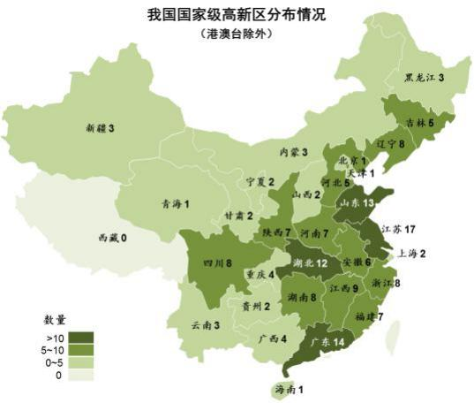
经历三十年的发展，我国形成了以中关村科技园区、上海张江高新技术产业开发区、大连高新技术产业园区、成都高新技术产业开发区、武汉东湖新技术产业开发区等为代表的世界知名高新区。
(1)中关村科技园区
中关村经历近30年的发展，已经聚集了以联想、百度为代表的约2万家高新技术企业，形成了下一代互联网、移动互联网和新一代移动通信、卫星应用、生物和健康、节能环保、轨道交通等六大优势产业集群，集成电路、新材料、高端装备与通用航空、新能源和新能源汽车四大潜力产业集群和高端发展的现代服务业，构建了“一区十六园”各具特色的发展格局，成为首都跨行政区的高端产业功能区。
中关村是我国科教智力和人才资源最为密集的区域，拥有全国顶尖高校40余所，中国科学院、工程院下属科研院所206所，国家重点实验室112个，国家工程研究中心38个，大学科技园26家，留学人员创业园34家，形成了规模宏大的高校、研究院所、企业、政府各主体相互协同的整体效应。
中关村科技园区已进入“二次创业”阶段，其已将发展目标锁定在大众创新，并通过推行孵化器补助、高新成果产业化补助、创业投资服务等措施，将园区建设成为大众创新的载体，吸引了国内外的众多人才来此投资、创业，实现了园区的持续发展。
(2)上海张江高新技术产业开发区
上海张江高新区也是我国首批国家级高新区之一，经历近30年的发展，张江高新区已发展成为一区二十二园的格局，其分园区遍布上海各区。目前已形成以生物医药、节能技术、环保产业、物联网技术、新能源及新能源汽车、集成电路为主导的产业结构，并将未来发展的目标锁定在战略性新兴产业上。
张江高新区目前拥有近70000家科技型、创新型企业，其中高新技术企业3759家。拥有1700多个研发机构，300余个公共服务平台。2017年，张江示范区实现工业总产值1.44万亿元，净利润2820亿元，战略新兴产业产值突破1万亿元。
(3)大连高新技术产业园区
大连高新区是我国首批国家级高新区之一，目前已成为我国东北高新产业聚集的高地和自主创新平台。
大连高新区形成了以软件和信息技术服务为主导，以网络及电子商务、动漫游戏及文化创意、生命科学、设计、新材料和新能源、智能制造、科技金融为特色的产业结构。
大连高新区重视科技创新平台的发展，拥有集综合孵化、专业孵化、国际孵化和二级孵化于一体的特色孵化网络体系，将“众创”列为未来发展的核心目标。
(4)成都高新技术产业开发区
成都高新区也是我国首批国家级高新区，目前形成了南区、西区、东区“一区三园”的发展格局。其中，南区初步形成金融商务、科技研发、软件外包、商贸会展等高端服务业为主导的产业结构；西区则初步形成新一代信息技术、生物、高端装备制造等先进制造业为主导的产业结构；东区则借助空港条件，发展临空基础产业和临空战略性新兴产业，并发展生态农业、生态旅游、文化体育、养老保健等生态产业。
成都高新区产城融合程度也较高，并且实现了产城均衡发展，园区总常住人口已达到90万，区内实现基础设施、教育、医疗、文化事业、科技、社会保障的全方位发展，成都市的多个功能主体已在该园区内形成。
(5)武汉东湖新技术产业开发区
武汉东湖高新区，又称为“中国光谷”，是我国首批国家级高新区，目前形成了一区八园的发展格局。东湖高新区聚集了2000多家高新技术企业，形成了以光电子、生物医药、软件工程、机电一体化、能源环保、高科技农业为主导的产业结构。
目前，光谷已将未来的发展目标投向智能制造和现代服务业，并成立了相关的专业示范区，旨在实现在这些领域的创新，形成创新体系，推动对外交流与合作，实现园区对城市的支撑作用，体现产城一体化发展的整体效应。
2.2.2国内典型高新区发展经验
2.2.2.1产城融合趋势加深，产城协同发展逐步优化
国内典型高新区在发展过程中已显现产城融合的特点。高新区选址通常位于城市边缘，例如中关村科技园区、成都高新区在建设初期都远离城市中心，但随着高新区的产业聚集、人力资源的聚集、城镇化程度的加深和社会事业的综合发展，高新区逐步成为与城市相平行的另一经济增长极，同时吸引了城市本身的发展重心，产业功能与居住功能逐渐合为一体，最终实现园区和城市的逐步融合。
产城融合是高新区与城市之间全方位的协同发展，人力资源、科技资源和创新资源得到融合，实现整体效应，易于形成产业集群和创新集群，优化高新区与城市的协同发展，实现高新区与城市形成有机整体，促进高新区与城市在时间、空间上的同步发展。
2.2.2.2创新协同效应明显，产业交叉现象增多
我国典型高新区的发展是在火炬计划的推动下逐步实现的，政府与企业、高校、科研院所等创新主体的协同效应是我国高新区得以快速发展的重要保障。
此外，当前的高新区产业结构复杂程度日益加深，并且，创新、创业越来越多地向不同产业间结合的方向发展，例如，新材料、新能源等产业需要以其他产业为载体才能真正实现其发展的价值，这就需要创造高新区内部的跨行业协同效应，只有解决了这个问题，高新区的科技竞争力才能得到有效提升。
2.2.2.3一区多园发展格局形成，分园区产业集中
随着我国高新区的发展，产业聚集、人才聚集的程度大幅加深，高新区产业结构也持续扩宽，发展空间逐步成为高新区发展的限制因素，在此背景下，我国典型的高新区如北京中关村、上海张江高新区、武汉“光谷”等均开始拓展园区的发展空间，形成“一区多园”的发展格局，在有效拓展高新区发展空间的同时，也为城市发展带来了多个增长极。
在目前我国已经形成的多个一区多园的高新区中，多数园区实现了不同分园区的功能分化，形成了产业结构较为集中、功能较为单一的分园区。这种模式对于园区的发展有利有弊，有利之处在于其分园区的资源能够获得更高效地利用，而不利之处在于其减少了不同产业之间接触的机会，跨行业的创新将受到严重阻碍。
2.2.2.4注重高新区“二次创业”，承载“双创”
我国的高新区经历了近30年的发展，传统产业已经经历了数轮替代，目前很多园区将目标锁定在战略性新兴产业和高端服务业上，受技术和市场的制约，这两个发展方向依然可能出现发展瓶颈。在此环境下，我国高新区发展还需寻找新的增长点，将园区发展成为承载创业主体的载体，这对保持园区创新活力具有积极意义，是使园区具有持续竞争力的有效措施，是园区实现真正“二次创业”的途径。
此外，我国目前大力推行“大众创业、万众创新”(“双创”)，将高新区发展成为承载双创的平台，在政策支持和自身发展两方面均具有积极意义。因而，推动园区向承载“双创”的平台发展，把握发展机遇，建立良好的孵化机制，是未来我国高新区发展的重要路径。
2.2.3我国高新区评价指标体系
自国家高新区建立以来，由科技部火炬中心先后于1993年、1999年和2004年三次制定和修改国家高新区评价指标体系。国家高新区评价指标体系对不同时期高新区的建设、发展起到了积极的推动作用。国家高新区评价指标体系主要关注高新区当期达到的发展状态，并对国家高新区的发展状态进行排序比较，是一种基于系统的绩效评价。
进入21世纪，我国经济、社会进入一个新的发展阶段，党中央国务院提出了科学发展观、建设创新型国家和自主创新的发展战略。《中共中央国务院关于实施科技规划纲要增强自主创新能力的决定》中，提出了推进国家高新区以增强自主创新能力为核心的“二次创业”的发展战略，《国务院关于实施〈国家中长期科学和技术发展规划纲要(2006—2020年)〉的若干配套政策的通知》(国发〔2006〕6号)中明确了国家高新区“四位一体”的定位，科技部在全国高新区工作会议上提出了“五个转变”的具体要求。
为了适应新形势对国家高新区的新要求，建立新的发展导向，引导国家高新区肩负起新的责任和使命，体现国家目标要求和政策导向的目标需要。为了做好国务院批准的《国家高新区扩区、改变区位和省级高新区升级的审批原则和审批程序》中提出的对国家高新区主要指标进行排序的工作，在已有指标体系的基础上制定了国家高新区新的评价指标体系，即《国家高新区评价指标体系(2013修订版)》(以下简称《体系》)，该《体系》也是我国目前现行的高新区评价指标体系。
2.2.3.1我国高新区评价指标体系的制定原则
国家高新区作为国家的政策工具，评价指标体系应定位于“政策评价”，从“四位一体”和“五个转变”出发建立指标体系；从支撑性、投入性、和产出性等不同角度选取指标，尽可能使同一层次各指标具有独立性；用效率等比值性指标，不用总量等规模性指标，消除总量或规模对政策覆盖面的差异性影响；尽可能用可统计的量化指标，适当选择定性指标；按少、简、易操作的原则选择指标。
2.2.3.2我国高新区评价指标体系的主要内容
《国家高新区评价指标体系(2013修订版)》由知识创造和孕育创新能力、产业化和规模经济能力、国际化和参与全球竞争能力、高新区可持续发展能力4个一级指标构成，下设44个二级指标，具体如下表所示。
国家高新区评价指标体系
一级指标 | 二级指标
知识创造和孕育创新的能力 | 1.1千人拥有研发人员数
知识创造和孕育创新的能力 | 1.2千人拥有理工类本科(含)学历以上人数
知识创造和孕育创新的能力 | 1.3企业万元销售收入中R&D经费支出
知识创造和孕育创新的能力 | 1.4千人拥有科技活动经费筹集总额
知识创造和孕育创新的能力 | 1.5人均规模以下科技型企业直接股权投资
知识创造和孕育创新的能力 | 1.6千人享有的政府对规模以下科技型企业的创新资助
知识创造和孕育创新的能力 | 1.7千人拥有发明专利累计授权数
知识创造和孕育创新的能力 | 1.8千人当年重要知识产权授权数
知识创造和孕育创新的能力 | 1.9单位面积新注册的500万以下科技型企业数
知识创造和孕育创新的能力 | 1.10人均技术合同交易额
知识创造和孕育创新的能力 | 1.11科技活动经费中海外经费的比例
知识创造和孕育创新的能力 | 1.12企业利润率
知识创造和孕育创新的能力 | 1.13对高新区科研机构-企业-政府合作密切程度评价(定性)
产业化和规模经济能力产业化和规模经济能力 | 2.1单位面积营业总收入
产业化和规模经济能力产业化和规模经济能力 | 2.2单位面积的资产总额
产业化和规模经济能力产业化和规模经济能力 | 2.3千人拥有的商标数
产业化和规模经济能力产业化和规模经济能力 | 2.4新产品销售收入占产品总销售收入的比例
产业化和规模经济能力产业化和规模经济能力 | 2.5单位直接投资形成的企业总资产
产业化和规模经济能力产业化和规模经济能力 | 2.6万人拥有的上市企业数量
产业化和规模经济能力产业化和规模经济能力 | 2.7主导产业集聚度
产业化和规模经济能力产业化和规模经济能力 | 2.8主导产业首位度
产业化和规模经济能力产业化和规模经济能力 | 2.9高新技术产业营业总收入占高新区营业总收入的比例
产业化和规模经济能力产业化和规模经济能力 | 2.10高技术服务业营业总收入占高新区营业总收入的比例
产业化和规模经济能力产业化和规模经济能力 | 2.11高新技术企业数占区内企业总数的比例
产业化和规模经济能力产业化和规模经济能力 | 2.12高新技术产业对区域辐射和带动能力评价(定性)
产业化和规模经济能力产业化和规模经济能力 | 2.13工业增加值率
产业化和规模经济能力产业化和规模经济能力 | 2.14人均税收总额
国际化和参与全球竞争的能力 | 3.1高新技术产品出口额占高新区出口总额的比例
国际化和参与全球竞争的能力 | 3.2非外商独资企业的实收海外资本占高新区全部实收海外资本的比例
国际化和参与全球竞争的能力 | 3.3内资控股企业高新技术产品出口额占高新区出口总额的比例
国际化和参与全球竞争的能力 | 3.4千人拥有欧美日注册商标数
国际化和参与全球竞争的能力 | 3.5千人拥有欧美日专利授权数
国际化和参与全球竞争的能力 | 3.6内资控股企业专利授权数占高新区专利授权数的比例
国际化和参与全球竞争的能力 | 3.7高新区企业“走出去”程度评价(定性)
高新区可持续发展能力 | 4.1千人拥有的大专(含)学历以上从业人数
高新区可持续发展能力 | 4.2千人拥有的高技术服务业从业人数
高新区可持续发展能力 | 4.3千人拥有的投资机构和金融机构从业人数
高新区可持续发展能力 | 4.4千人拥有的企业经营管理者人数
高新区可持续发展能力 | 4.5科技人员年均收入
高新区可持续发展能力 | 4.6高新区管委会体制与机制创新评价(定性)
高新区可持续发展能力 | 4.7人居环境评价(定性)
高新区可持续发展能力 | 4.8单位面积企业新增直接股权投资额
高新区可持续发展能力 | 4.9万元产值综合能耗
高新区可持续发展能力 | 4.10单位增加值综合能耗
2.2.3.3我国高新区评价指标体系的主要特点
政策评价，强调目的性：定位于“政策评价”，不是强调高新区自然发展达到的状态，而是强调高新区对国家导向目标的实现程度。
突出重点，引导方向：通过人才、专利、研发投入、高新技术产业、高技术服务业、规模以下科技企业等以及资本、技术、土地、资源等各种效率指标，重点强调“自主创新、创业环境、内生增长、资源有效利用”等方面，引导高新区的发展方向。
考虑差异，分类指导：充分考虑各高新区的土地面积、发展基础、支撑环境等差异，用“人均”、“地均”等指标，并引入“区域测度指标”，体现分类指导的思想，消除客观条件不平衡的影响，使评价结果和排序科学、公平、合理。
定量为主，定性为辅：在44个评价指标中，定量指标共39个，定性指标只有5个。
动态监测，国际接轨：评价指标尽量能与国际通用指标对照，便于与国际接轨，并借鉴《OECD科学技术和工业记分牌》，建立高新区评价记分牌，通过长期观察和分析大样本的统计指标，既能不断筛选出更科学的评价指标，完善高新区统计和评价指标，也能实现对每个高新区发展状况的动态监测。
2.3福建省内高新区发展论述
2.3.1福建省典型高新区发展现状及特点
福建省的高新区发展起始于20世纪80年代末期，1991年3月，福州高新技术产业开发区(简称福州高新区)和厦门火炬高技术产业开发区(简称厦门高新区)被列入我国火炬计划首批国家级高新区，此后的20多年间，泉州高新技术产业开发区(简称泉州高新区)、漳州高新技术产业开发区(简称漳州高新区)、莆田国家高新技术产业开发区(简称莆田高新区)、龙岩高新技术产业开发区(简称龙岩高新区)、三明高新技术产业开发区(简称三明高新区)等也升格为国家级高新区。自此，福建省国家级高新区数量达到7个，形成了以福州、厦门、泉州高新区为代表，漳州、莆田、龙岩、三明高新区为新兴力量的高新区集群。福建省国家级高新区分布如下图所示。
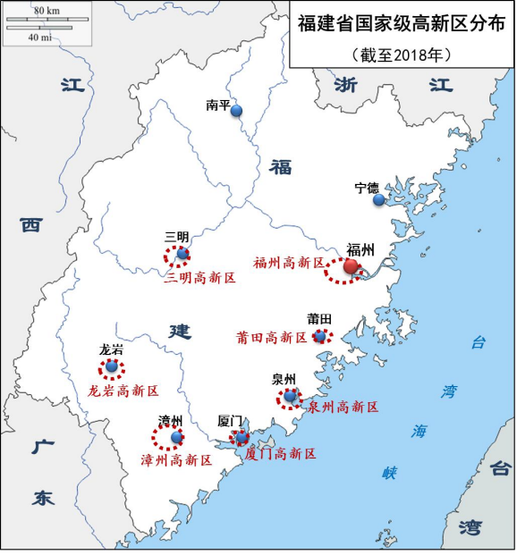
从福建省的国家级高新区分布情况来看，集中在东部和东南部沿海地区，在福建省的7个国家级高新区中，福州高新区、厦门火炬高新区和泉州高新区的发展速度较快、产业结构较丰富，基本形成了以信息技术、先进制造、新材料、新能源、技术服务等产业为主导的产业结构，而莆田、漳州、龙岩、三明高新区的高新产业起步较晚，目前处在传统制造业为主导，辅以信息技术、新能源、生物医药等产业的发展阶段。福建省7个高新区的发展情况及未来发展方向如下表所示。

福建省国家级高新区发展情况
名称 | 获批时间 | 规划总面积  (km2) | 支柱产业 | 未来发展方向 | 备注
福州高新技术产业开发区 | 1991.03 | 193.07 | 光电显示、电子信息、软件与服务 | 新能源、新材料、生物制药、物联网 | 一区六园
厦门火炬高技术产业开发区 | 1991.03 | 45.75 | 平板显示、计算机与通信设备、电力电器、软件与信息服务、微电子与集成电路 | 生物医药、新材料、新能源、文化创意 | 一区十园
泉州高新技术产业开发区 | 2010.11 | 90.89 | 微波通信、纺织鞋服、机械装备 | 新一代信息技术、新材料、光伏、轨道交通装备 | 一区十园
漳州高新技术产业开发区 | 2013.12 | 255 | 电子信息、先进制造、生物制药 | 科技孵化、高端研发、文化创意 | 一区五园
莆田国家高新  技术产业开发  区 | 2012.08 | 11.05 | 信息技术、新材料、节能环保、先进制造、现代农业 | 现代服务业、双创
龙岩高新技术产业开发区 | 2012.03 | 25.4 | 机械制造、环保产业 | 现代物流、现代服务业 | 一区三园
三明高新技术产业开发区 | 2015.03 | 18 | 制造业 | 现代物流、双创
2.3.2福建省典型高新区发展经验
2.3.2.1发挥后发优势，避免同质化竞争
福建省的国家级高新区中，除福州和厦门两个高新区外多数起步时间较晚。这些较晚兴起的高新区正在面临一定程度的同质化发展压力，新兴的高新区产业较多集中在电子信息、现代服务业及先进物流等行业，导致这些新兴的高新区存在产业结构单一、招商难度大、产业规模较小、创新驱动力不足的问题。
基于上述问题，厦门、福州、泉州三个高新区已将结合辐射区域的相关优势产业定为重点发展方向，特别是发展面向战略性新兴产业发展的配套产业。此外，福建省起步较晚的高新区关注后发优势的作用，将发展目标锁定在与其他高新区存在差异性的领域，旨在实现差异化发展，使几个高新区在福建省内实现优势互补，缓解福建省高新产业的同质化竞争压力，也为自身开拓出更大的发展空间。
2.3.2.2管理体制机制对高新区发展影响重大
目前，福建省内的国家级高新区大多形成了一区多园的发展模式，一区多园有利于资源整合，但也给高新区的整体管理带来了新的挑战。一区多园的发展并非将高新区分为多个部分进行独立发展，而是要求多个部分有机结合，实现联动创新，这就对高新区的管理机制提出了更高的要求。
例如，厦门高新区坚持精简高效的管理理念，深化高新区管理体制和运行机制改革，理顺高新区管理体制，不断完善“小机构、大服务”的管理和服务体系；鼓励通过签约外包等方式发展创新公共服务，形成政府--大学--研发机构--企业--园区紧密联合与互动的创新服务机制；探索与国外、港澳台、兄弟省市相关机构的合作，共同参与园区建设和管理的模式。
2.3.2.3“双创”平台成为提升竞争力的重要力量
以技术研发、技术转移和创业孵化为主要目标的创新创业平台已逐步成为集聚科技资源和产业资源的重要载体。例如，厦门高新区依托产业发展布局，通过资源整合，建设了一批科技企业孵化器，为青年人才、海外
人才的创新创业提供保障服务，提升高新区的整体创新能力。此外，厦门高新区在培育和引进研发外包、科技评估、信息咨询、技术交易、融资担保等研发服务企业和科技中介服务机构等方面也有较大投入，科技创新体系进入良性发展阶段。
2.3.2.4科技金融推动高新区中小企业发展
目前福建省几个国家级高新区均已开始组建科技银行试点，旨在开发符合科技型企业、中小企业特点的金融服务产品，着力推进创新创业企业股权融资与交易市场发展，为非上市企业股权融资和科技成果转移提供服务。福州、厦门、泉州和莆田四个国家级高新区正在积极争取列入国家代办股份转让系统扩大试点园区，支持科技型中小企业以高新区为依托，发行中小企业集合债券。科技创业投资发展和科技成果转化都得到有效支持，种子期、成长期科技型中小企业的融资环境得到优化。
2.3.2.5发挥自身优势，为吸引人才奠定优势基础
目前，高新区创新能力的竞争事实上是人才的竞争，福建省内的几个国家级高新区中，厦门、福州、泉州高新区在人才竞争中处于优势地位。主要原因主要有以下几方面：一是这些城市拥有国内知名的高等院校，人才来源的持续性较强；二是这些城市是我国东南沿海对外开放的窗口，对海外科技人员和投资者的吸引力较强，也为科技、金融、服务等方面的国际合作提供了便利条件；三是建立了一批科技企业孵化器，提供了良好的创业、投资、创新成果转化的平台；四是这几个高新区已将科技服务、科技金融服务、生产性服务等现代服务业作为支柱产业之一，为科技研发、产业发展和社会管理人才提供了充足的发展机会。

3泉港高新区发展现状

3.1泉州高新区发展概述
3.1.1泉州高新区发展沿革
(1)形成“一区十园”格局，以发展高新技术产业为首要任务
泉州高新技术产业开发区(以下简称“泉州高新区”)是2003年经福建省人民政府批准建立的省级高新技术产业园区，2006年3月通过国家发改委审核，2010年11月国务院批准泉州高新区升级为国家高新区。泉州高新区升格后，按照“一区多园”发展模式和管理体制进行规划建设。目前，泉州高新区已形成“一区十园”格局，现规划面积100.848平方公里，已开发面积41.68平方公里。泉州高新区发挥分园区所在地政府的主导作用，融合区域资源与产业积累，形成了各具特色的发展基础，其管理园区构成及主导产业如下表所示：
泉州高新区管理园区构成及主导产业
序号 | 园区名称 | 主导产业
1 | 泉州高新区主园区 | 绿色智能交通、高端装备制造、光电信息
2 | 泉州高新区鲤城园 | 新能源、新材料和绿色照明
3 | 泉州高新区软件园 | 软件与信息服务业
4 | 泉州高新区石狮园 | 仓储物流、精细化工、电子科技、纺织服装、五金机械
5 | 泉州高新区晋江五里园 | 纺织鞋服、电子、机械等传统产业及新型高端产业
6 | 泉州高新区南安光电信息园 | 光伏、LED和电子信息
7 | 泉州高新区清濛园 | 生物医药、软件和信息。通信设备和互联网等
8 | 泉州高新区国际信息园 | 以信息技术服务外包为主
9 | 泉州高新区湖头光电园 | 以光电产业为核心，涵盖芯片与外延、封装、应用等
10 | 泉港高新区 | 先进高分子新材料、高端精细化工、石化装备制造

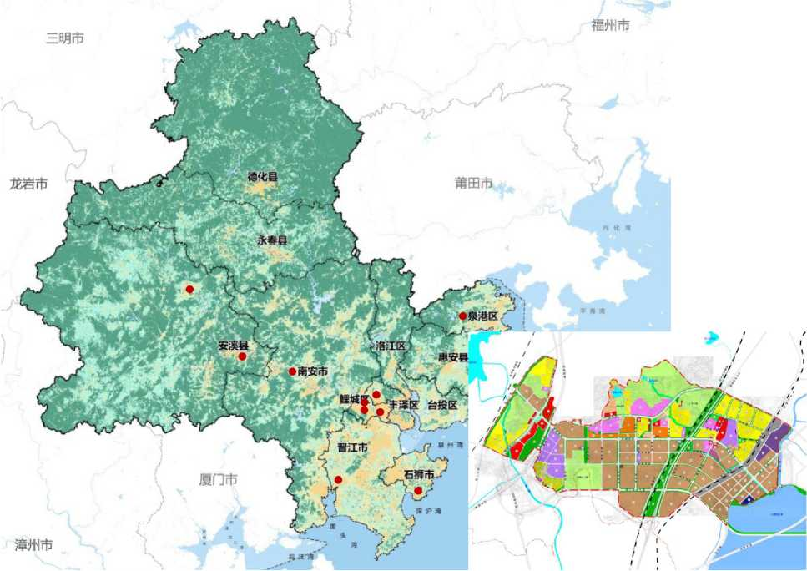
泉州市高新区区域位置示意图
泉州高新区自开创以来，围绕“发展高科技，实现产业化”发展目标，把大力发展高新技术产业作为泉州高新区的首要任务，积极推进产业结构升级和经济发展方式转型。泉州高新区鲤城园和泉州高新区石狮园，成立时间较早，在微波通信、光伏产业、纺织鞋服、机械汽配等领域以及与城市融合方面形成各自优势；主园区起步较晚，产业基础较弱，但拥有良好的交通、生态、土地和国家政策优势，后发优势巨大；泉州高新区晋江五里园作为民营经济的发展典型和示范基地，在运动鞋服、机械工业等领域具有较好产业基础；泉州高新区清濛园形态较好，但发展空间不足，生产性服务、科技服务等第三产业发展空间较大；泉州高新区软件园、泉州高新区南安光电信息园、泉州高新区国际信息园和泉州高新区湖头光电园，均是近期成立的专业性强、发展态势好、对区域经济带动潜力明显的新型专业化园区。主导产业和部分新兴产业对工业经济增长贡献率较高。
(2)工业基础较为扎实，新兴产业发展迅速
近年来，泉州高新区在微波通信、纺织鞋服、机械装备三大主导产业稳定发展的基础上，推动光电产业等成长型产业集群化，培育了新一代信息技术、新材料、太阳能光伏、轨道交通装备等战略性新兴产业，并加大力度推进现代服务业发展。高新区产业结构不断优化，经济发展方式开始向创新驱动转变。先后被科技部认定为国家火炬计划泉州微波通信特色产业基地、国家火炬计划泉州电子信息特色产业基地。伴随着国家自主创新示范区建设的顺利推进，泉州高新区和一批特色高新园区创新活力正持续提升。
2018年，全国共有168个国家级高新区和苏州工业园。泉州高新区规上工业总产值达1960亿元，同比增长15%，在全国高新区综合排名上升5位，泉州高新区规上工业持续保持稳中向好的发展态势。
(3)创新平台载体丰富，创新要素有效集聚
近年来，泉州围绕加快推进国家自主创新示范区建设，着力推动泉州国家高新区开展争先进位行动，聚焦集成电路、光电信息、数控装备等新兴产业，培育以高新技术企业、科技小巨人企业、瞪羚企业、新型研发机构为核心的创新群体。引进中科院海西研究院泉州装备制造研究所、泉州华中科技大学智能制造研究院、福建(泉州)哈工大工程技术研究院、泉州南京大学环保产业研究院等一批高端创新平台；集聚了10个院士专家工作站、5个博士后科研工作站、145家高新技术企业和73家省级科技小巨人领军企业，全力打造全市产业科技创新中心和创新型经济发展高地。
(4)政策叠加效应显著，有利于改革发展和高新产业布局
随着中央支持福建加快发展的力度加大，泉州创建21世纪海上丝绸之路先行区、金融服务实体经济综合改革试验区、民营经济综合配套改革试验区、“中国制造2025”样板城市、国家自主创新示范区、国家生态文明示范市步伐加快，政策叠加效应将进一步显现，不断激发新动力、释放新红利、拓展新空间。随着城际铁路、高速铁路泉港段(站)的开工动建，泉港区交通条件将得到极大改善，大工业、大港口和对台、开放等优势进一步凸显，石化产业的发展和管理累积大量经验，在全省继续保持先发优势，十分有利于泉港高新区的改革发展和高新产业布局。
3.1.2存在的主要问题
2018年，泉州高新区发展取得了较好成效，但还存在着与创新驱动发展不相适应的一些问题。
一是高新区在全国的排名还比较靠后。
高新技术企业应有的辐射作用尚未发挥，高新技术产业增加值占地区生产总值的比重还需提高，高新技术产业发展整体水平较低。
二是企业技术创新能力不强。
50%以上企业没有开展研发活动，研发经费投入不足，全社会R&D投入占全市生产总值比重低于福建省、全国平均水平。企业掌握的关键核心技术少，泉州市每万人口发明专利拥有量偏低。
三是创新创业氛围不够浓厚。
当前泉州高新区正大力发展集成电路、智能制造等新兴产业的技术人才储备不足，科技人才总量较少，质量不高；科技成果转化不够顺畅，技术交易不活跃，成果转化率偏低。
3.2泉港高新区发展现状
3.2.1泉港高新区发展沿革
(1)纳入泉州国家高新区管理，承接福厦泉国家自主创新示范区泉州片区建设福建泉港新材料高新技术产业园区(以下简称“泉港高新区”)，原名普安高新技术开发区，成立于2002年5月，位于泉港区的西南部，紧邻国家一类口岸肖厝港，距离泉州晋江机场50公里、厦门高崎机场120公里、福州长乐机场150公里。毗邻沈海高速公路、国道324线，省道201线穿过泉港高新区。泉港高新区具备铁路、高速公路、港口等多种形式的对外交通网络。交通便捷，微观区位条件突出。
2015年12月，泉港高新区纳入泉州国家高新区“一区十园”管理，目前已成为全国科技进步先进区和科普示范区。
2016年6月，福厦泉国家自主创新示范区获得国务院批复建设，泉港高新区承接建设福厦泉国家自主创新示范区泉州片区，泉港高新区成为泉州创新战略的重要一环。
(2)以高技术产业为导向、产学研联动发展格局初步建立
泉港高新区主要打造以先进高分子新材料、高端精细化工、石化装备制造等具有高技术含量、高附加值、微消耗特点的高技术产业为主导的高新技术产业园区。该区域目前已累计引进各类高新技术项目108个，总投资30多亿元，项目主要涉及石化新材料、高端精细化工、环保设备以及汽配机械等产业。
目前，泉港高新区已建有泉港石化高新技术孵化基地、泉港区生产力促进中心、福建省功能性聚醚—聚氨酯企业工程技术研究中心、泉州市聚氨酯树脂工程技术研究中心、福建省新型管材星火行业技术开发中心等科技创新服务平台，同时与福州大学联合创办福州大学泉港石化学院(本一批)，与福建师范大学联合创建泉州石化研究院(福建师范大学泉港石化研究院)，积极打造福建石化产业科技创新平台，推进石化高端产业快速发展。
园区积极加强企业研发平台建设，建立一批省级创新型试点企业和高新技术企业，新建2个省级行业技术开发中心、5个市级工程技术研究中心和3个市级行业技术开发中心。泉州市正在积极推进福州大学和中科院联合在福州大学泉港校区创办“绿色石油化工科学与技术福建省实验室”、福建纳川管材科技股份有限公司建立企业博士后科研工作站和院士工作站。
此外，泉州市政府牵头，以福州大学、中化泉州石化有限公司为依托，成立“中国福建化学工程科学与技术实验室”，采取“政地校企”创新性建设方式，围绕先进催化、合成材料、精细化学品、环保与安全等领域开展重大前沿基础研究和关键技术攻关，瞄准福建省和泉州市当前和未来发展的战略需求，以基础研究、应用基础研究、技术创新为路线，形成以技术创新与孵化转化的技术研发基地、人才汇集与培养的创新基地和产业培育与示范的高新产业基地，引领和支撑化学化工产业高质量发展。总部设在泉港高新区石化科教园区，建设“催化科学与技术”“专用化学品”和“合成材料”三个创新中心。
(3)形成较好产业基础，经济增速显著泉港高新区目前拥有35家正常生产企业，包括泉州首家创业板上市公司—福建纳川管材科技股份有限公司等高新技术企业、科技型上市后备企业，拥有纳川、百川、开普勒、万家鑫、本益、德诚、和盛、恒昂、天线宝宝等一批骨干企业。泉港高新区主要生产企业及产品见下表。
泉港高新区主要生产企业及产品表
序号 | 企业名称 | 主要产品 | 产业板块
1 | 福建纳川管材科技股份有限公司 | 高密度聚乙烯管 | 橡胶和塑料制品业
2 | 福建路通管业科技股份有限公司 | 超大口径化学建材管道 | 橡胶和塑料制品业
3 | 泉州市德诚高新树脂有限公司 | 聚氨酯树脂、高分子材料、涂料、油漆、电磁材料、磁性材料 | 化学原料和  化学制品制  造业
4 | 泉州市泉港源盛工贸有限公司 | 聚合物多元醇 | 化学原料和  化学制品制  造业
5 | 泉州德立化工有限公司 | 粘合剂 | 化学原料和  化学制品制  造业
6 | 泉州泉港华福密胺树脂有限公司 | 三聚氰胺树脂成型粉、尿素树脂成型粉及亮光粉 | 化学原料和  化学制品制  造业
7 | 泉州市卓达环保科技有限公司 | 水处理药剂 | 化学原料和  化学制品制  造业
8 | 泉州博超实业有限公司 | 医药中间体 | 化学原料和  化学制品制  造业
9 | 福建百川资源再生科技有限公司 | 涤纶丝、牛津布 | 纺织业
10 | 福建省泉州弘耕鞋材有限公司 | 无纺布衬料 | 纺织业
1 1 | 中平神马(福建)科技发展有限公司 | 生产尼龙66切片和鞋类产品、服装、包袋等体育用品 | 纺织服装、服饰业
12 | 泉州佳和服饰有限公司 | 服装辅料、钮扣、胶针胶链、  四合扣、多用扣、吊粒、衣裤夹、衣架、箱包扣 | 纺织服装、服饰业
13 | 泉州泉港万家鑫集团 | 成品鞋及鞋底 | 纺织服装、服饰业
14 | 泉州市泉港兢诚轻工有限公司 | 箱包、旅行袋 | 纺织服装、服饰业
15 | 泉州市泉港区南港工贸有限公司 | 生产针织布面料及服装
16 | 福建省鑫佳鼎轻工实业有限公司 | 纺织机械 | 专用设备制造业
17 | 福建和盛置信非晶合金变压器有限公司 | 非晶合金变压器 | 专用设备制造业
18 | 本益科技股份有限公司 | 石材加工 | 非金属矿物制品业
19 | 德和水泥制品有限公司 | 水泥制品 | 非金属矿物制品业
20 | 泉州市泉港厦日建材有限公司 | 防水涂料 | 非金属矿物制品业
21 | 泉州市泉港安兴石材厂 | 石材加工 | 非金属矿物制品业
22 | 泉州开普勒车用电机有限公司 | 汽车用起动机、汽车用发电机 | 汽车制造业
23 | 泉州市良辉液力机械有限公司 | 液力机械 | 汽车制造业
24 | 泉州市东方世家皮革有限公司 | 皮革 | 皮革、毛皮、羽毛及其制品和制鞋业
25 | 泉州隆泰皮革有限公司 | 人造革 | 皮革、毛皮、羽毛及其制品和制鞋业
26 | 泉州市恒兴泰鞋业轻工有限公司 | 劳保鞋 | 皮革、毛皮、羽毛及其制品和制鞋业
27 | 泉州成辉达门业有限公司 | 钢艺门、钢木门、木门、铜门 | 建材
28 | 泉州鸿泰钢结构实业有限公司 | 钢构件、网架制造 | 建材
29 | 泉州市泉港区天龙泉建材加工厂 | 钢管、扣件 | 建材
30 | 福建荣盛钢结构实业有限公司 | 钢结构、彩钢板 | 建材
31 | 德和铁塔设备制品有限公司 | 金属制品业 | 建材
32 | 福建坚石电力配件制造有限公司 | 生产铁塔、棱形钢管杆、钢管  塔、钢管变电构支架、立体停  车设备及相关配套产品 | 建材
33 | 泉州玺堡家纺科技有限公司 | 乳胶床垫、乳胶枕头 | 家具家居
34 | 泉州恒昂工贸有限公司 | 乳胶床垫、乳胶枕头 | 家具家居
35 | 福建天线宝宝食品股份有限公司 | 果冻、糕点、糖果制品 | 食品制造业
18 | 本益科技股份有限公司 | 石材加工 | 非金属矿物制品业

泉港高新区主要生产企业列表
序号 | 企业名称 | 主要产品
1 | 中平神马(福建)科技发展有限公司 | 生产尼龙66切片和鞋类产品、  服装、包袋等体育用品
2 | 泉州恒昂工贸有限公司 | 乳胶床垫、乳胶枕头
3 | 泉州市德诚高新树脂有限公司 | 聚氨酯树脂、高分子材料、涂料、  油漆、电磁材料、磁性材料
4 | 泉州玺堡家纺科技有限公司 | 乳胶床垫、乳胶枕头
5 | 泉州市泉港安兴石材厂 | 石材加工
6 | 福建百川资源再生科技有限公司 | 涤纶丝、牛津布
7 | 福建省泉州弘耕鞋材有限公司 | 无纺布衬料
8 | 福建纳川管材科技股份有限公司 | 高密度聚乙烯管
9 | 福建和盛置信非晶合金变压器有限公司 | 非晶合金变压器
10 | 泉州开普勒车用电机有限公司 | 汽车用起动机、汽车用发电机
1 1 | 福建荣盛钢结构实业有限公司 | 钢结构、彩钢板
12 | 泉州鸿泰钢结构实业有限公司(荣盛钢结构) | 钢构件加工
13 | 福建坚石电力配件制造有限公司 | 生产铁塔、棱形钢管杆、钢管塔、钢管变电构支架、立体停车设备及相关配套产品
3.2.2存在主要问题
泉港高新区已形成较好产业基础，但还存在着与发展需求不相适应的一些问题。
一是主导产业如先进高分子新材料等产业缺乏龙头企业，产业上下游关联度较为松散。
泉港高新区大力发展新材料产业，重点发展了新型管材建材、高分子材料和新型纺织材料，引进以纳川、百川等为代表的企业群，但泉港高新区目前产业规模较小，具有绝对优势的高技术产业格局尚未形成，主导产业不突出。
二是泉港高新区目前可供工业用地较为紧张。
新增工业用地需面临拆迁，同时部分闲置厂房及土地，需要制定土地盘活相关措施及土地政策，保障企业发展用地需求。
三是产业发展面临的环境保护压力较大。
在产城融合度高、环境保护要求严的背景下，对产业门类要求更高。泉港高新区不仅要求从事重污染、高环境风险的三类生产企业迁出，而且对污染较大、能耗较高的二类生产企业也要逐步迁出，因此对引进企业环保水平要求更高，项目选择、招商引资的难度相应增大。
3.3泉州及周边产业发展概况
3.3.1泉州市产业发展概况
泉州市工业产业发达，2018年全部工业增加值达到4346.46亿元，增长8.9%，工业对经济增长的贡献率达53.2%。其中规模以上工业增加值3911.97亿元，增长9.1%。全年规模以上工业实现销售产值15994.79亿元，其中出口交货值2590.68亿元，增长18.7%。拥有超亿元企业2692家，比上年增加169家，其中超10亿元企业281家，比上年增加35家。
通过多年的发展，泉州市产业已初步形成集群式发展模式，形成了传统、重化、高新“三大板块”，已成为海峡西岸重要的先进制造业基地。泉港石化工业区和泉惠石化工业区是湄洲湾石化基地石化产业发展的重点区域。泉港石化工业区已建成1400万吨/年炼油、110万吨/年乙烯、80万吨/年芳烃产能；泉惠石化工业区已建成1200万吨/年炼油项目，1500万吨/年炼油改扩建、100万吨/年乙烯、80万吨/年芳烃项目正在筹备建设。
泉州市民营经济发达，是泉州经济发展的主要力量和主要支撑，无论是企业数量、产值还是就业人数均占全市九成以上。2018年全年民间投资增长18.6%，对全市固定资产投资增长的贡献达78.1%。在经济转型的过程中，无论是传统产业的升级，还是战略性新兴产业的发展，民营投资对固定资产投资贡献率呈现不断提高势头，泉州市经济发展具有较强的活力。
3.3.2周边产业发展概况
3.3.2.1石化产业发展概况
近年来，福建省抓住国家石化产业结构调整和海西经济全面崛起的契机，通过推动湄洲湾石化基地、古雷石化基地和江阴化工新材料专区(即“两基地一专区”)的建设，全省石化产业规模快速提升，支撑作用不断增强。其中湄洲湾石化基地以泉港、泉惠石化工业区为主。2018年，福建省石化和化工行业发挥技术和市场优势再上新台阶。依托“两基地一专区”，福建省石化和化工产业链逐步完善，中化泉州石化有限公司原油加工量首次突破设计能力(1200万吨/年)，达1279.8万吨，同比增长9.14%，累计产值再创新高；申远新材料等大型石化项目建成投产，聚丙烯、己内酰胺产能实现翻番；两大百万吨级乙烯及配套项目正在建设。2018年，虽然原油加工量基本与上年持平，但重点石化企业产值创新高。如今，石化产业作为福建省主导产业之一，支撑作用正日益增强。
在产业布局上，福建省重点建设湄洲湾石化基地和古雷石化基地，湄洲湾石化基地以泉港、泉惠石化工业区为主。适度发展江阴化工新材料专区，发展以非炼化一体化的化工新材料为主导的产业链。严格控制其他区域化工产业发展，除上述三个区域外，其他地区不再布局新的石化中上游项目。
湄洲湾石化基地已有福建联合石化炼化一体化项目和中化泉州石化大炼油项目，石化上游产业已经形成一定规模，目前福建省炼油、乙烯的生产都集中在湄洲湾石化基地，中化泉州石化乙烯项目已列入国家《石化产业布局规划》。古雷石化基地作为规划布局的新建产业基地，被列入国家《石化产业布局规划》中，该基地规划了三套大型炼化一体化项目，未来可望成为福建省炼化产业的又一个集聚区。
此外，作为福建省重要的临港产业基地，福州江阴港城经济区通过福建耀隆、东南电化等企业的退城入园搬迁建设，目前基本形成以煤化工与盐化工有机结合的化工生产基地，形成的特色产品有TDI、己内酰胺和聚丙烯等。其中，中国软包装集团中景石化以进口丙烷为原料的年产150万吨多元共聚聚丙烯项目是世界上单产产能最大的聚丙烯装置，其投产后将改变国内高品质聚丙烯原材料大部分依靠进口的局面。另外，福建的三明和南平地区依托丰富的萤石资源，形成了一批有特色的氟化工产品，包括含氟精细化学品、新型氟制冷剂、含氟聚合物、电子级氟化氢和含氟表面活性剂。
目前泉州地区石化基地下游产品中，有机化工中间体资源不足，对中下游产业和产品的带动性较小，不能为制造业提供充足和符合性能要求的精细化学品、化工新材料、合成材料和化纤原料等。产品品种少、分散、附加值低。
3.3.2.2其他产业发展概况
2018年4月，福建省委省政府做出了以福州都市区和厦漳泉都市区建设为引擎，进一步带动闽东北经济协作区和闽西南经济协作区加快发展，在新起点上进一步形成双轮驱动、南北互动、协调推进、统筹发展的良好格局。其中闽东北(包括福州、莆田、宁德、南平、平潭)经济协作区工作由福州市牵头；闽西南(包括厦门、漳州、泉州、三明、龙岩)经济协作区工作由厦门市牵头。
闽西南五市包括厦门、漳州、泉州、三明、龙岩。五个城市山海相连，具有联通南北、承东启西的区位优势，积累了多年协作发展的经验，具备加快融合、推动一体化发展的基础和条件。
厦门：电子和机械装备是厦门两大支柱产业，其规模快速发展，地位和作用进一步增强。2018年，厦门电子、机械两大支柱产业完成工业总产值4443.99亿元，占全市规模以上工业总产值的69.5%，产值规模跃上新台阶。电子行业已经发展为企业数最多、产值最高、上下游配套最全的制造业支柱行业，2018年实现工业总产值2520.99亿元，占全市规模以上工业总产值的39.4%。其中,平板显示产业2018年实现工业总产值1314.87亿元，成为厦门市首条千亿产业链；计算机与通信设备产业作为厦门市打造的十大千亿产业链(群)之一，已形成以计算机、手机、定位导航等产品为主导的产业体系，2018年实现工业总产值1204.44亿元；半导体和集成电路产业正加快布局，蓄势发展。机械装备产业基本形成了以金龙、厦工、ABB、林德叉车及厦船重工等骨干企业为主导，中小企业配套、物流配送为保障的生产组织体系，大中型客车、输配电设备、工程机械等产品在国内外市场上都占有重要地位。2018年实现规模以上工业产值1037.05亿元，占厦门市市规模以上工业总产值的16.1%。其中，汽车产业完成工业产值416.12亿元；输配电及控制设备产业完成工业产值351.21亿元；航空工业产业完成工业产值141.47亿元；工程机械产业完成工业产值112.71亿元。
漳州：石化工业、食品工业、装备制造业、特殊钢铁是漳州四大主导产业；生物医药、新能源、电子信息、新材料是漳州四大新兴产业。2018年，四大主导产业实现增加值919.99亿元，增长9.4%，分别为：食品工业412.12亿元，增长9.3%；装备制造业265.30亿元，增长2.0%；特殊钢铁113.62亿元，增长10.0%；石化工业128.94亿元，增长29.8%。四大新兴产业实现增加值437.43亿元，增长11.5%，分别为：生物医药23.01亿元，增长15.8%；新材料318.74亿元，增长9.9%；电子信息产业81.70亿元，增长15.6%；新能源15.43亿元，增长14.8%。高技术产业产值417.45亿元，增长10.9%，占规模以上工业总产值的比重为7.4%。
3.4小结
福建省是我国经济较为发达地区，近年来致力于加快科学发展跨越发展，经济总量保持了较快增长速度，经济结构也不断优化。福建的发展得到了国家的大力支持，在国家“一带一路”倡议中，福建省将建设成21世纪海上丝绸之路核心区，随着该战略的实施，福建省将有更多的发展机遇。福建省工业产业门类较为齐全，创新转型是未来发展的重点，包括传统产业升级和战略性新兴产业发展。泉港高新区大工业、大港口和对台、开放等优势进一步凸显，石化产业的发展和管理累积大量经验，在全省继续保持先发优势，十分有利于泉港高新区的改革发展和高新产业布局。
泉州市经济总量和工业发展均处于福建省首位，多个产业在全国也具有重要地位。泉州民营经济非常发达，经济发展具有较强的活力。
泉州高新区自开创以来，围绕“发展高科技，实现产业化”发展目标，把大力发展高新技术产业作为泉州高新区的首要任务，积极推进产业结构升级和经济发展方式转型。
泉州高新区在微波通信、纺织鞋服、机械装备三大主导产业稳定发展的基础上，推动光电产业等成长型产业集群化，培育了新一代信息技术、新材料、太阳能光伏、轨道交通装备等战略性新兴产业，并加大力度推进现代服务业发展。高新区产业结构不断优化，经济发展方式开始向创新驱动转变。
泉州高新区已形成“一区十园”格局，分园区融合区域资源与产业积累，形成了各具特色的发展基础。但在全国高新区中排名还比较靠后，高新技术产业发展整体水平较低。
泉港高新区目前主要打造以先进高分子新材料、高端精细化工、石化装备制造等具有高技术含量、高附加值、微消耗特点的高技术产业为主导的高新技术产业园区。但主导产业缺乏龙头企业，产业上下游关联度较为松散。
综上，泉州高新区产业发展的外部环境是较为有利的，主要有利因素包括宏观经济前景、21世纪海上丝绸之路等战略的实施、区域经济和相关产业的发展前景等。存在的主要问题是高新技术产业发展整体水平较低，企业技术创新能力亟待加强，技术人才储备不足，泉港高新区土地、环境保护压力较大。

4发展战略选择

4.1优劣势分析
4.1.1优势
石化资源丰富
石化产业是泉州市的支柱产业，泉州地区已有福建联合石化炼化一体化项目和中化泉州石化大炼油项目，石化上游产业已经形成一定规模，目前福建省炼油、乙烯的生产都集中在湄洲湾石化基地，中化泉州石化乙烯项目已列入国家《石化产业布局规划》。近年来泉州地区石化产业保持了较快的增长速度，有机原料及下游产品产量不断上升，发展下游深加工的原料较为充足。
区位优势突出
(1)“一带一路”重要节点城市
海上丝绸之路的先行区。自2013年国家提出“一带一路”开始，泉州乘着“一带一路”东风，以建设“21世纪海上丝绸之路”先行区为契机，与海上丝绸之路沿线国家和地区进出口贸易额实现稳步增长，贸易合作逐步驶入深水区。口岸主要指标实现全面增长，培育外贸新优势成效显著。2017年，泉州对海上丝绸之路沿线国家和地区贸易额达720亿元，占全市同期进出口总额的近一半，创历史新高。与此同时，泉州贸易多元化战略稳步实施，目前已与207个国家和地区建立了贸易往来，有13大类商品年出口额均超过1亿美元。
(2)福厦泉国家自主创新示范区的核心位置
2016年，福厦泉国家自主创新示范区获批建设，正式纳入国家全面创新布局，对于加快发展战略性新兴产业，推进创新驱动发展，加快转变经济发展方式等方面将发挥重要的引领、辐射、带动作用。福厦泉国家自创区以福州、厦门、泉州三个国家高新区为核心区域，而泉州正位于其核心位置。
交通网络发达
泉港高新区地处闽东南繁荣区域的中间地带，距台湾基隆港174海里，距高雄194海里，324国道、福厦高速公路贯穿泉港区，漳泉肖铁路直达港区，交通条件十分便捷，既是闽东南南北交通的重要通道，又是东南海上航道的辐射中心。此地北上福州可达浙沪、南下厦门可出粤赣，乘火车经鹰厦线可通全国各地，海上船运可直达沿海各港口、台湾及亚太地区。泉州也是海峡西岸经济区的重要枢纽城市，形成了全方位、多层次的海、陆、空口岸开放态势，是福建省口岸开放数量最多、口岸运量增长较快、口岸基础设施较为完善的地区之一。
人才优势
目前，泉港高新区已建有泉港石化高新技术孵化基地、泉港区生产力促进中心、福建省功能性聚醚—聚氨酯企业工程技术研究中心、泉州市聚氨酯树脂工程技术研究中心、福建省新型管材星火行业技术开发中心等科技创新服务平台，同时与福州大学联合创办福州大学泉港石化学院(本一批)，与福建师范大学联合创建泉州石化研究院(福建师范大学泉港石化研究院)，积极打造福建石化产业科技创新平台，推进石化高端产业快速发展。此外，园区积极加强企业研发平台建设，建立一批省级创新型试点企业和高新技术企业，新建2个省级行业技术开发中心、5个市级工程技术研究中心和3个市级行业技术开发中心，正在积极推进福建纳川管材科技股份有限公司建立企业博士后科研工作站和院士工作站。
综合来看，泉港高新区在相关行业人力资源方面具有较好优势，劳动力资源丰富。
4.1.2劣势
土地开发难度大
泉港高新区规划范围内涉及村庄居民点分布广且多，涉及村庄人口多、建筑数量大，现状“厂村混杂”问题较为突出，近期拆迁难度较大。规划范围内涉及生态林地、基本农田保护区，近期开发难度较大。现状和规划的公路、铁路、高压走廊等分割了开发区用地，使规划区内用地分散。土地利用粗放，产业用地散乱分布。
基础设施建设滞后
目前，福建泉港高新区基础设施建设滞后，开发区缺乏集中的供水、污水处理、消防等公用设施。路网道路干线道路不足，也未形成完整的次、支等级道路，道路系统不完善。
产业基础相对薄弱
近年来，泉港高新区虽然取得了较快的发展，但产业整体处于价值链低端环节，仍为初级产品为主，产品纵向延伸度有限，链条偏短，特别是具有明显竞争优势的战略性新兴产业未形成规模化的产业集群，多呈点状布局，竞争力需进一步加强。整体来看，产业链不完整，产品档次低，产业结构不合理；企业规模小，企业的滚动发展能力和自主创新能力较差，可利用的存量资产不多，而且工业信息化水平较低。产业空间布局较分散，暂未形成有规模、协同性强的空间聚集。
环境压力日趋严峻
国家对环保、安全要求越来越高，而企业的污染物排放总量与环境容量之间的矛盾越来越大，企业的发展一定程度上受到影响；有些企业布局违规，再加上管理不严，污染物违规排放，影响群众生活，生产企业与周边矛盾激化，造成群众对石化产业的惧怕。
4.2机遇和挑战
4.2.1机遇
产业结构优化升级
推进产业结构优化升级是中国目前经济发展的一项重要任务，也是新常态下我国经济的重要特征之一。在供给侧结构性改革和创新驱动发展战略等共同作用下，我国产业发展呈现出产业经济运行平稳、企业效益明显好转、新动能快速壮大、转型升级步伐加快的“稳好新转”的运行格局，产业结构持续优化，质量和效益明显改善，为产业持续健康发展奠定了良好基础。去产能、降成本、去杠杆取得积极进展，传统产业智能化改造步伐加快，人工智能、物联网、大数据、高端装备、节能环保、生物医药、数字创意等新兴产业蓬勃兴起。
国家积极引导各类要素向制造业聚集
国家当前正推动产业高质量发展，引导各类要素向制造业聚集，围绕轨道交通装备、高端船舶和海洋工程装备、智能机器人、智能汽车、现代农业机械、高端医疗机械和药品、新材料、制造业智能化、重大技术装备等重点领域，组织实施关键技术产业化，通过建设新型技术装备研发试验检测平台、发展高新技术产品、提升关键系统和核心配套能力，推动互联网、大数据、人工智能和实体经济深度融合，不断增强制造业核心竞争力。
高新区政策支持创新发展
在实施自主创新，建设创新型国家的战略指引下，高新区被定位为“促进技术进步和增强自主创新能力的重要载体、带动经济结构调整和经济增长方式转变的强大引擎、高新技术产业走出去参与国际竞争的服务平台、抢占世界高新技术产业制高点的前沿阵地”。习近平总书记在党的十九大报告中指出，创新是引领发展的第一动力，是建设现代化经济体系的战略支撑。这为泉港加快创新驱动发展指明了前进方向，为了落实国家自主创新战略，加快创新型城市建设，泉港高新区的建设顺应党的十九大鼓励创新发展的潮流。
福建省发展战略机遇
2016年，国务院批复福厦泉国家高新区建设国家自主创新示范区，同意福州、厦门、泉州3个国家高新技术产业示范区建设国家自主创新示范区，是我国批准建设的第15个自主创新示范区。国务院有关部门将结合各自职能，在重大项目安排、政策先行先试、体制机制创新等方面给予积极支持。
泉州是“海上丝绸之路”的重要起点
泉州是全国首个东亚文化之都，联合国教科文组织唯一认定的海上丝绸之路起点，是列入国家“一带一路”倡议的21世纪海上丝绸之路先行区。泉州为强化同海丝沿线地区的经贸合作，发挥2个国家级外贸转型升级示范基地和4个省级出口基地的作用，建设出口产品质量安全示范区；用好外贸企业融资风险共担资金池、跨境贸易人民币结算、出口信保等政策，健全外贸风险预警体系；支持企业设立境外营销网点，开展国际商标注册和国际品牌并购，培育本土跨国企业；推广关检合作通关新模式，促进一批重点企业货源回归、就地通关。
4.2.2挑战
传统经济发展难以为继
在经济大环境疲软，新城建设需求释放趋缓的形势下，经济发展单纯依靠传统产业、城市建设、投资拉动等动力拉动不足，高新区经济发展风险将加大。
周边高新区发展带来的竞争
福建省的国家级高新区集中在东部和东南部沿海地区，周边多个高新区的发展速度较快、产业结构较丰富，基本形成了以信息技术、先进制造、新材料、新能源、技术服务等产业为主导的产业结构，目前泉港高新区处在传统制造业为主导，辅以信息技术、新能源、医疗大健康等产业的发展初期阶段。今后一段时期，厦门、福州高新区等凭借先发优势仍将保持快速发展势头，区域内竞争将进一步加剧。
转变增长方式的挑战
产业结构调整的目标是推进产业结构优化升级，促进一、二、三产业健康协调发展，逐步形成农业为基础、高新技术产业为先导、基础产业和制造业为支撑、服务业全面发展的产业格局，坚持节约发展、清洁发展、安全发展，实现可持续发展。泉港高新区产业发展顺应当前增长方式转变，要求加大自主创新的潮流，坚持科技含量高、经济效益好、资源消耗低、环境污染少、安全有保障产业发展道路的要求更为迫切。
招商引资难度加大
国内经济发达地区通过引入大量外资，解决了发展资金不足的问题，同时外资带来了许多新技术、新品种和新的发展机遇。泉港高新区相对而言由于起步较晚、宣传力度不足等原因，外资利用水平与国家级高新区等相比有很大的差距。
随着我国市场经济体制的不断完善，局部地区减税让利等政策性措施将逐渐弱化，国际国内市场竞争加剧，招商引资难度加大。
4.3发展战略选择
综合前述外部环境和内部条件的分析可以看出，在福建泉港地区建设高新区，必须充分发挥和维持固有优势，把握国民经济和行业发展带来的机遇，采取适当措施克服困难和挑战，制定科学的产业发展战略。泉港高新区产业发展的优势、劣势、机遇、挑战，以及由此得出的发展战略选择如下表所示：
泉港高新区产业发展战略(SWOT分析)

内部条件 | 优势(S) | 劣势(W)
内部条件 | 1、石化资源丰富  2、区位优势突出  3、交通网络发达  4、人力资源优势突出 | 1、土地开发难度大  2、基础设施建设滞后  3、产业基础相对薄弱  4、环境压力日趋严峻
外部环境 | 机遇(O) | 挑战(T)
外部环境 | 1、产业结构优化升级  2、国家积极引导各类要素向制造业集聚  3、高新区政策支持创新发展  4、国家批复福厦泉高新区建设自主创新示范区  5、国家发展一带一路的重要契机 | 1、传统产业发展难以为继  2、周边高新区发展带来的竞争  3、产业种类多，高新区管理要求高  4、招商引资难度加大
战略选择 | SO战略  (利用现有优势，抓住机会)1、大力发展与国民经济发展主流相适应的石化、新能源、节能环保、大健康等行业用新材料产业，重点引进与上游石化关联度高、附加值高、市场缺口大、对环境影响较小的新材料产业项目。2、发挥泉州地区突出的临港、原料配套优势，吸引国内外投资，发展外向型经济，向国内一流的高新园区迈进。  3、以新材料为发展重点，融合发展新能源、节能环保、大健康产业所需新材料，用港口运输条  件运入基本原料，与本地产业结合，着力解决原料供应和市场培育。4、积极推动龙头项目的建设，打造具有区域特色的产业集群。 | ST战略  (利用现有优势，避开威胁)1、避免与周边地区同质化，发展市场风险抵抗力强的特色产业。2、加快推进具有带动性的新材料产业发展。3、注重土地、水资源合理有序的开发利用。4、加强对投资项目的安全环保监管，实现产业与生态环境的和谐发展。
战略选择 | WO战略  (抓住机会，改进内部劣势)1、鼓励和引导企业开阔视野，争取国际技术合作，选取国内市场亟需的产品和项目，发展新兴产业。  2、抓住一带一路海上丝绸之路建设和福厦泉国家自主创新示范区泉州片区建设的有利机遇，加快相关基础设施建设，利用各方面优势条件吸引更多的国内外投资，将内部优势转变为经济效益。 | WT战略  (克服内部劣势，避开威胁)1、在产业选择上，避免引入带动性差、资源消耗高、技术水平落后的项目，做到“有所为，有所不为”。2、加强高新区管理，避免非优势项目造成的资源浪费。3、进一步完善配套设施，降低企业综合生产成本。
本着“发挥优势，突出特色，扬长避短，抓住机遇”的原则，建议在泉港高新区发展过程中，以SO战略(增长性战略)为主，并兼顾其它战略。
依托泉州地区石化产业基础和优势，顺应新时代的发展特点和产业发展趋势，充分发挥泉港地区产业基础、区位、辐射市场等多方面优势，结合福厦泉地区产业发展特点及高新区发展侧重方向，以创新为驱动，以高水平、高附加值项目建设为重点，充分结合资源、市场发展方向、差异化等前提，以新材料为支柱，打造发展根基牢固、品牌优势突出、集群效应明显的新材料产业基地，辐射汽车和轨道交通、新能源、节能环保、大健康四大产业，积极推动龙头项目的建设，打造具有区域特色的新材料产业集群。打造科技成果孵化、培训教育、物联网和云服务数据信息、金融服务等四大公共服务平台，创新“官、产、学、研、资、介”合作模式，完善科技成果研发、转化和产业化机制，着力解决原料供应和市场培育，构筑泉港自主创新与高新技术产业发展的基础条件和支撑体系，推动泉港地区高技术产业高质量发展。
此外，还应注意避免与周边地区同质化，发展市场风险抵抗力强的特色新材料产业。注重土地、水资源合理有序的开发利用。加强对投资项目的安全环保监管，实现产业与生态环境的和谐发展。

5泉港高新区战略定位及发展目标

5.1指导思想
以习近平新时代中国特色社会主义思想为指导，全面贯彻党的十九大精神，牢固树立新发展理念，坚持供给侧结构性改革，坚持高质量发展，抓好科技、人才、政策等要素配置组合，推动信息化和工业化深度融合，高起点、高水平、全方位规划建设泉港高新区，推动产业创新发展，优化资源要素配置，提高发展质量和效益，加强生态环境保护，大力实施“充实提升，开拓发展”战略，优化高新区布局、加快片区建设，积极开展招商引资和产业扶持培育，着力营造产业生态和创新创业生态，培育新动能，塑造更多依靠创新驱动、更多因地制宜发挥泉港优势的产业，实现经济、科技、社会、生态和谐统一，有效支撑和引领泉港区经济中高速增长，为泉港建设福建省创新创业标杆区、产城融合样板区作出重大贡献。
5.2发展原则
量质并举、转调发展
以打造大石化下游新材料特色产业为主导，引导产业发展实现从要素驱动向创新驱动的转变，机会发展向精准招商的转变，中低端制造环节为主向高端制造为主的转变。加快构建创新型产业集群，实现规模与效益双向提升。
创新驱动、协同发展
完善双创服务，坚持开放创新和合作协同发展，加强与福厦泉经济圈的产业协同创新，着力引进和柔性利用高端创新创业资源。提升人才、金融创新发展服务能力，加速实现工业园区向科技园区的转型。
产城融合、绿色发展
以建设美丽泉港高新为目标，完善宜居宜业宜商环境，提高基础设施现代化、信息化和便捷化程度，推进绿色低碳循环发展，支撑泉港高新园区产业与社区建设。
机制改革、开放发展
探索适应创新经济发展的企业服务、空间拓展、社会治理等方面的新手段、新机制，破解制约创新驱动发展的体制性障碍和政策性问题，加快政府职能转变和服务创新。
民生为本、共享发展
把增进泉港人民福祉、促进人的全面发展作为建设与发展泉港高新区的出发点和落脚点，全面推进基本公共服务均等化，保障社会公平正义，不断提高群众幸福感和满意度，充分调动人民群众的积极性、主动性和创造性。
从产业筛选来看，立足资源基础和产业优势，以高端产业发展为核心特色，紧抓中国制造升级和产业加速跨界融合机遇，推动石化下游深加工产业与城市融合，大力发展汽车和轨道交通、新能源、大健康和节能环保等产业所需要的新材料产业。第一，要充分把握产业是否具有转移可能性或自主创新性；第二，产业能促进泉港产业调整与升级，打造泉港重要经济增长极，促进可持续增长；第三，侧重发展资源消耗低、经济效益好的产业，做到“有所为有所不为”。

5.3战略定位和发展目标
整体来看，泉港高新区已经不适于定位为一个单纯的促进泉港经济腾飞的园区，而定位为泉港现代化和科技化的新城区。
5.3.1战略定位
5.3.1.1维度一——发达国家经验
从发达国家经济发展的经验来看，发达国家在人均GDP>1000美元时，服务业迅速发展，占GDP比重将迅速加大，产业结构将进行较快的调整。另一方面，发达国家已形成了新的经济增长方式：通过技术创新，提升经济实力和国际竞争力。
5.3.1.1.1产业结构调整
国家“十三五”规划提出“拓展产业发展空间”，明确指出“支持节能环保、生物技术、信息技术、智能制造、高端装备、新能源等新兴产业发展，支持传统产业优化升级。”坚持需求引领、供给创新，提高供给质量和效率，激活和释放有效需求，形成消费与投资良性互动、需求升级与供给升级协调共进的高效循环，增强发展新动能。”的要求；在服务业方面，提出到2020年“主要经济指标平衡协调，发展空间格局得到优化，投资效率和企业效率明显上升，工业化和信息化融合发展水平进一步提高，产业迈向中高端水平，先进制造业加快发展，新产业新业态不断成长，服务业比重进一步上升，消费对经济增长贡献明显加大”，并明确“开展加快发展现代服务业行动，放宽市场准入，促进服务业优质高效发展。推动生产性服务业向专业化和价值链高端延伸、生活性服务业向精细和高品质转变，推动制造业由生产型向生产服务型转变。”
5.3.1.1.2科技创新
国家“十三五”规划提出“实施创新驱动发展战略”，并明确“把发展基点放在创新上，以科技创新为核心，以人才发展为支撑，推动科技创新与大众创业万众创新有机结合，塑造更多依靠创新驱动、更多发挥先发优势的
引领型发展。
5.3.1.2维度二——产业发展的角度
从第二产业发展角度来看：迫切需要高新技术产业带动其产业升级、迫切需要生产性服务业的有力支撑——主要体现在科学研发以及金融服务等产业领域；需要高新技术和产品来改造传统产业，提升传统工业的产业结构，主要表现在新材料、新能源等产业领域。
从国际产业发展的角度来看，高新技术产业和现代服务业是未来我国承接国际产业转移的主要领域。
因此，泉港高新区的战略定位为：
承接大石化的福厦泉城市群经济圈发展增长极
构建以石化下游新材料为发展主体，以发展支撑高端制造领域的新材料为特色的中高端产业体系，坚持“外引内培”双轮驱动，实现经济规模快速增长、经济效益显著提高，成为带动全市及福厦泉城市群经济圈产业结构调整和经济更快更好发展的增长极。
福建地区创新创业标杆区
全面提升“创新、人才、金融”要素配置效率，完善“双创”服务，重点在创新服务、双创载体、双创主体、产业组织创新等层面实现突破，探索具有高新特色的创新发展道路，构建福建地区开放式创新创业标杆区。
福建省产城融合样板区
不断优化宜居宜业发展环境，推动高新区繁荣发展，构建“人业城和谐共生，产商居功能均衡”发展的新格局。
5.3.2发展目标
在2025年前(近期)，明确主导产业方向，构建各方面基础。1、加快引入新材料高新项目，重点发展石化新材料深加工、新能源材料产业；2、突出产学研一体化发展模式，推进平台建设，推动智慧园区建设。
在2030年前(中期)，突出产业特色，打造园区成为省内特色突出的
高新区：1、在化工新材料、新能源新材料、节能环保材料、大健康用新材料等领域突出特色，进一步凸显在创新上的差异化定位；2、产业产值、GDP能够在福建省内脱颖而出；3、能够吸引全省各地的人才到泉港高新区就业；4、四大平台搭建完成；5、智慧园区发展格局基本形成。
在2035年前(远期)，泉港高新区成为福建省一流的创新型特色园区，主要表现为：
1、建成东南地区化工新材料、新能源新材料、节能环保材料、大健康用新材料等新材料产业集群；成为企业辐射东南部的主要门户；跨国企业进入中国的支点；培养出1－2家全国排名前五名的本土企业。
2、东南地区新兴的创新中枢——产学研孵化平台构建四大载体；东南地区有活力的期货交易平台
3、实现园区智慧化管理。
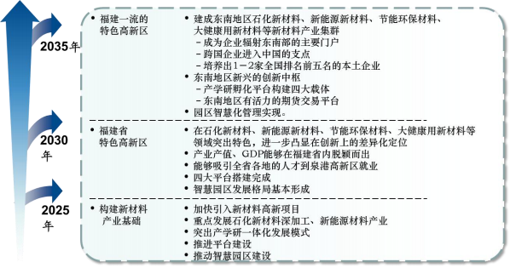
泉港高新区发展目标
最终至规划期末，泉港高新区可简要概括为：
1个目标：福建省一流的特色高新区
1个中心：打造新材料产业为中心的产业集群
4个面向：面向下游汽车和轨道交通、新能源、节能环保、大健康四大产业
4个平台：科技成果孵化平台、培训教育基地、物联网和云服务数据信息平台、金融服务平台等四大公共服务平台
到2035年，泉港高新区建设成为构筑泉州先发优势的示范样板，为福建省区域创新发展提供可复制、可推广的模式和经验。泉港高新区基本形成持续稳定发展的体制机制和发展方式，构建区域创新中心，实现科技创新能力和经济创造能力持续较快增长。
形成具有省内竞争力的创新型产业格局。结构优化取得明显成效，发展动力实现根本转换，主要产业进入价值链中高端。知识密集型服务业增加值占区内生产总值25%以上，劳动生产率增幅达到60%以上。培育出数个国内先进的骨干企业。
形成绿色协调发展的科技产业新城区。在引领创新型工业化和信息化方面的作用更加突出，高新区城市功能更趋完善，信息基础设施建设明显提升。向绿色生态方向更进一步，经济增长的综合性资源消耗显著降低，土地集约利用效率显著提高。经济社会发展质量和水平不断提高，新型社会治理服务体系日益健全。
辐射带动周边区域发展的机制探索取得较大突破，推动区域经济结构调整和发展方式转变的能力大幅增强。
综上，在产业上以创新为动力，最终将泉港高新区打造为福建省内一流的创新型特色高新区，成为泉州市产业优化的“主引擎”和经济发展的增长极；在城市建设上将高新区打造成为城市化、现代化、智能化、科学化、国际化、高端化、生态化的新城区。

6泉港高新区产业目标及发展路径

6.1新材料产业分析
6.1.1化工新材料产业
6.1.1.1发展概况
新材料的发明与应用是技术革命和产业变革的重要前提，我国已将其列为重点发展的战略性新兴产业之一。而化工新材料作为新材料的重要门类，目前总产值达到4000亿元左右，约占全部新材料总产值的20%。新材料也是新一代信息技术、高端装备(包括航空航天装备、军工装备、海洋工程和高技术船舶、轨道交通)、生物、新能源汽车、节能环保等战略性新兴产业发展的基础甚至关键，其保障能力是中国制造2025目标实现的重要基础。
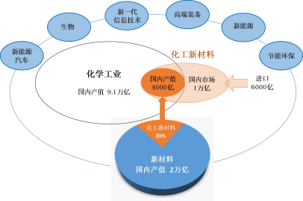
化工新材料的战略意义与产业关系
新材料是我国工业企业产业转型升级的重点，而化工新材料是化工产业转型升级的重点。化工新材料包括高性能树脂、高性能合成橡胶、高性能纤维、功能性膜材料和高端专用化学品等。与传统化工材料相比，具有性能优异、功能性强(多)、技术含量高、附加值高等特点，位于石化化工产业金字塔的顶端。目前，化工新材料在欧美、日韩等发达国家的化工产品中所占比重已超过20%；而在国内，化工新材料产值仅占化学工业总产值的约5%。
新材料市场需求旺盛，新材料产业已被全国多数省市列为重点培育和优先发展的高新技术产业，成为改造传统产业、推动地方经济发展的重要
抓手和有效途径。福建省周边的广东、浙江等省份是全国新材料生产和需求较为集中的地区，具有良好的产业基础。福建省特别是泉州地区的石化化工产业较为发达，下游深加工及化工新材料等产业有重点发展和培育的基础。
与周边省份相比，福建省新材料产业总体发展水平相对落后，泉州市地处海西经济区，与台湾隔海相望，具有对台交往的独特优势；同时，泉州市还是国家发展战略“一带一路”中海上丝绸之路的起点。泉州市纺织鞋服、石油化工、机械装备、建材家居四大主导产业转型升级、做大做强的背景下，新材料对高新技术产业优化提升的先导和基础作用日益突出，对传统产业转型升级的支撑和促进作用日益增强，发展前景广阔。
化工新材料行业范畴如下表所示。在我国化工新材料产业中，市场需求量较大、自给率较低、最急需发展的领域是工程塑料、高端聚烯烃塑料、特种橡胶、功能性膜材料和电子化学品。
发展化工新材料是提升我国化学工业产品层次的重点任务，对于促进我国由化工产业大国向化工产业强国转型升级具有重要意义。同时，化工新材料是新材料产业的主要门类之一，不仅本身是重要的战略性新兴产业，而且也是其他战略性新兴产业发展和传统产业升级的重要支撑。化工新材料被称为“工业维生素”，与大宗合成材料相比，化工新材料消费量较小，但应用非常广泛，是相关产业的关键支撑材料。
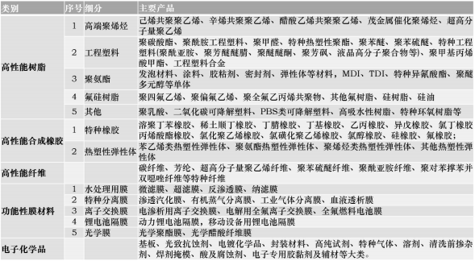
化工新材料行业的细分领域
2018年，我国化工新材料主要类别产量1621万吨，消费量2720万吨，消费量约占合成高分子材料总消费量的18%左右。高性能树脂是消费量最大的品种，年消费量为2053万吨，约占化工新材料总消费量的75%，其次为特种合成橡胶，年消费量349万吨，所占份额约为13%；电子化学品、功能性膜材料、高性能纤维的份额分别为9.5%、2.0%和0.3%。2018年化工新材料总体自给率59%，其中，自给率较低的是工程塑料，电子化学品自给率增速最快，聚氨酯树脂和氟硅树脂的自给率较高。
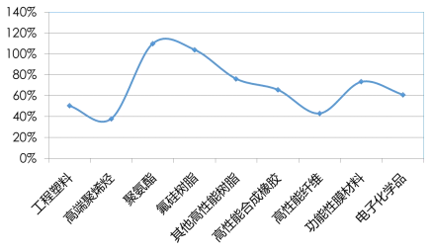
主要类别自给率情况
近年来，各级政府积极推动新材料产业基地建设，加强资源整合，呈现聚集发展的良好态势，区域特色逐步显现，初步形成“东部沿海集聚，中西部特色发展”的空间格局。长三角工业基础雄厚、交通物流便利、产业配套齐全，已形成了包括航空航天、新能源、电子信息、新型化工等领域的新材料产业集群。珠三角的经济主要以外向出口型为主，新材料产业集中度高，下游产业拉动明显，已形成较为完整的产业链，在电子信息材料、改性工程塑料、陶瓷材料等领域具有较强的优势。环渤海地区技术创新推动作用明显，区域科技支撑能力较强，在稀土功能材料、膜材料、硅材料、高技术陶瓷、磁性材料和特种纤维等多个新材料领域均具有较大优势。内蒙古的稀土新材料，云南和贵州的稀贵金属新材料，广西的有色金属新材料，宁波的钕铁硼永磁材料，广州、天津、青岛等地的化工新材料产业，重庆、西安、甘肃金昌、湖南长株潭、陕西宝鸡、山东威海及太原等地的航空航天材料、能源材料及重大装备材料，江苏徐州、河南洛阳、江苏连云港等的多晶硅材料产业等也都形成了各自的区域特色。
汽车领域
随着能源革命和新材料技术的不断突破，汽车产品加快向新能源、轻量化、智能化的方向发展。发展新能源和轻量化是汽车主要的节能减排方式，从而提高能量转化效率、降低二氧化碳和污染物排放。传统汽车行业价值链、供应链、创新链正在发生深刻变化，非传统汽车制造商将更多地参与进来，购车者消费需求也将不断变化，能源结构调整，生产方式升级，共享经济等更多的新的商业模式将会涌现，全球汽车产业格局和生态体系将发生深刻调整。
随着目前全球排放规定的日益严格、燃油经济性的强制性需求，轻量化是汽车工业发展史上必然趋势。逸动实际试验结果表明汽车整备质量每减重100kg，油耗降低约0.4L/100 km，0~100 km/h加速性提升8~10%，制动距离缩短2~7m。可见轻量化对汽车的稳定性、噪声、加速、振动等方面都有优化作用，目前已成为技术发展的前沿和热点，是汽车优化设计和选材的主要发展方向。
汽车轻量化的方法主要包括结构设计优化和材料的替代。现代轿车主
要材料中，钢材占比约55~60%，铸铁12~15%，铝占比8-~0%，塑料占比约8~12%。在满足对汽车性能、成本要求的前提下，采用轻量化材料替代传统材料是汽车轻量化的重要途径之一。在轻量化的设计中，既要考虑材料“轻”的特点，还要考虑材料的安全性、可加工性、可回收性和经济性。目前常用的轻量化材料主要有高强钢、铝镁合金、工程塑料及复合材料等，其中工程塑料是化工新材料范畴之一。
常用的车用塑料有改性聚丙烯(PP)、聚氨酯(PU)、聚碳酸酯(PC)、丙烯腈-丁二烯-苯乙烯树脂(ABS)、聚酰胺树脂(PA)、聚酯(PET)等，主要应用于汽车内、外饰件、发动机部件、结构件等。以下两图为常用的
车用塑料品种及占比。
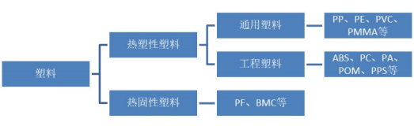

车用塑料的品种
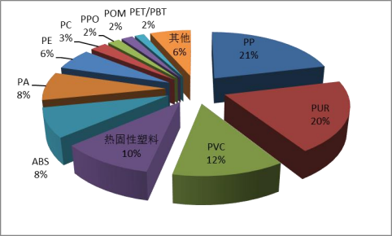
目前车用塑料的占比
目前，国外汽车的平均单车塑料用量已经达到150kg以上，而国产汽车的平均单车塑料用量约为100kg左右，树脂总消费量约为300万吨，占我国合成树脂总产消费量的3%左右。其中，工程塑料总需求量约为100万吨，约占我国工程塑料总需求量的25%左右。
轨道交通领域
轨道车辆包括高速铁路、中低速磁悬浮线、地铁、高架城轨、市域快轨、城际高速、市区单轨和磁悬浮车辆等，延续着半个世纪以来的高速化、重载化、电气化的技术进步之路，促进全球大都市圈的城市形态发生重要的演变和转型。尤其是完善的区域和城市的轨道交通系统(地铁、轻轨和城际铁路)改变了城市人口、经济等要素的分布和城市职住空间关系的变化。随着轨道交通向高速化、安全化、轻量化的方向发展，化工新材料起的作用越来越重要，已成为继钢铁、石料之后的第三大材料。我国高速铁路工程上应用了大量的化工新材料，这些材料在高速铁路中起着举足轻重的作用。从路基防水到轨道减振，从车体到车厢密封，从接触导线到内饰材料，化工材料的身影几乎无处不在，这些材料可改善车内环境、提高节能环保性能、乘车舒适度、提高耐候性和耐火性等。目前，我国高速铁路中的新材料应用已经取得了一定成效，新型轻质合金材料已在我国高铁动车组列车上大量使用，此外化工新材料在轨道及线缆等方面开始有规模化论证应用。
轨道交通用化工新材料需求比例
序号 | 材料 | 占比
1 | 路基建设材料 | 19%
2 | 内装材料 | 17%
3 | 车体材料 | 11%
4 | 减振降噪材料 | 11%
5 | 轨道用材料 | 9%
6 | 填充嵌缝材料 | 9%
7 | 线缆原料 | 2%
8 | 车体隔热材料 | 1%
9 | 其他 | 21%
目前，轨道车辆车体结构主要包括耐候钢(或低合金)高强度钢车体、铝合金车体和不锈钢车体。通常，耐腐蚀性的不锈钢车体结构更适合海洋性气候的沿海地区和高原地区；车体底架主要部件(例如，牵引梁、枕梁、缓冲梁等)通常采用耐候钢和低合金高强度钢制造(具有良好的焊接性能和疲劳强度)，大多数我国生产的轨道车辆车体结构端底架部位采用耐候钢、低合金高强度钢，其余承载部分均采用SUS301L系列奥氏体不锈钢。
近年来，轨道车辆车体选材的重要指标是轻量化和安全性。
轻量化方面，车体结构质量占整车质量比例15~30%，对牵引能耗的影响程度最大。例如，高速轨道车辆质量减轻100kg，运行过程中可节能约100GJ。车体材料可选用发展聚氨酯弹性体、聚烯烃弹性体、聚醚酰亚胺、丙烯腈-苯乙烯、聚甲基丙烯酰亚胺、复合材料等功性能树脂；内装材料可重点发展聚碳酸酯、聚氨酯、酚醛树脂、环氧树脂、碳纤维、芳纶、氟橡胶等高性能树脂、高性能纤维级特种橡胶。
安全方面，轨道车辆的投资费用约占其全寿命周期费用的12~34%，运营维护费用则占其全寿命周期费用66~88%，提高车体材料的安全可靠性水平则可减少修复维修费用。三聚氰胺泡沫塑料和橡胶泡沫材料可提高车体的耐火性能；丁腈橡胶、氯丁橡胶、丁基橡胶、乙丙橡胶、硅橡胶等特种橡胶材料可提高车辆的减振降噪性能；防火防水防爆涂料可重点发展
环氧树脂、丙烯酸涂料等；聚氨酯、环氧树脂、MS树脂等作为胶粘剂和密封剂大大提升车体的加固性。
目前，我国化工新材料在轨道交通方面的市场规模约为150亿元，预计到2020年化工新材料在轨道交通方面的市场规模将达到为220亿元左右，2025年达到约380亿元。
随着现代材料技术和生产工艺的发展，轨道车辆车体的可选材料将日益增多，应在满足轻量化、安全性和环保性的基础上，最大限度地满足市场对轨道交通舒适性和美观性的日益增长的需求。未来5~10年间，轨道交通用化工新材料的发展方向主要包括以下几个方面：1)重点突破聚烯烃弹性体、高铁轨道嵌缝密封胶、机车车头机构密封胶、机车车床粘结剂和机车内装密封胶。2)优化高性能碳纤维复合材料等轻量化材料，提升弹性垫板组合料和热塑性聚酯弹性体。3)发展车体隔热绝缘材料。
新一代信息技术产业
电子信息产业是新一轮国际产业竞争分工重构的核心区域，其战略意义在全球化背景下日益突出。2018年，国内电子信息产业规模稳步扩大，结构调整深化，体系不断完善，相关化工新材料产品主要应用领域为集成电路、平板显示器和印制电路板等。
2018年，国内电子信息产业化工新材料市场规模1326亿元，其中集成电路(IC)用化学品规模约为597亿元，平板显示器(FPD)用化学品为317亿元，印制电路板(PCB)用化学品为325亿元，其他电子化学品约为87亿元。目前我国电子信息技术领域用化工新材料发展已进入成长期，预计未来几年市场增长率在15%左右。
新一代信息技术用化工新材料的发展趋势为：1)半导体集成电路领域重点发展深紫外、极紫外、电子束光刻胶，化学研磨抛光(CMP)浆料，高纯试剂和气体、高纯光致产酸剂，靶材，发光二极管(LED)、大功率半导体器件等用封装材料。2)印制线路板重点发展环保、高耐热、高频高速低耗覆铜板及挠性板用高性能绝缘树脂。3)信息记录领域重点发展激光打印产业有机光导材料(OPCM)、非卤代烃溶解的高透明聚碳酸酯(Z-PC)树脂、纳米复合金属氧化物导电材料。4)新型显示器件领域重点发展液晶聚合物(LCP)、有机发光二极管(OLED)、新型显示用光刻胶及其关键原材料、补偿膜、电容触摸屏导电膜等。未来，在满足未来物联网、智慧城市、智能化生产的发展要求方面，重点面向传感器、传输设备、智能芯片和终端显示产品对信息与智能材料的需求，相关材料与技术包括微纳器件制造与封装材料、表面功能薄膜材料、光电材料、光纤材料、RFID材料、
建筑节能材料、硅衬底、柔性显示膜与功能涂层工艺等；发展磁性、应力、光敏感等材料，发展微、纳尺度的磁电敏感材料、柔性磁电薄膜类材料；发展微纳加工技术，满足物联网、可穿戴器件的需求。
航空航天领域
航空航天材料是一类非常特殊的材料，它与军事应用密切相关。与此同时，航空航天材料的进步又对现代工业产生了深远的影响。推动航空航天领域新材料新工艺的发展，能够引领和带动相关技术进步和产业发展，衍生出更为广泛的、军民两用的新材料和新工艺。当今航空航天行业被广泛运用的先进材料可被分为四大类，即：钛合金、先进复合材料、铝锌合金、超高强度钢，其中化工新材料通常与金属新材料一起用于航空航天用复合材料，目前主要指有较高强度和模量的硼纤维、碳纤维、芳纶等增强的复合材料。
目前，化工新材料在我国航空航天领域的市场规模约为120亿元左右，未来随着我国航空航天技术不断创新，如国产大飞机C919进入后续的测试、生产和交付阶段，材料国产化率的提高，航空航天用化工新材料的年均增长率约为20%，预计到2020年我国航空航天用化工新材料的市场规模约为500亿元。
未来，为适应航空航天材料高比强度、高比刚度、耐高温、耐腐蚀、抗疲劳等性能要求，针对航空航天飞行器结构用符合材料及航空电线电缆材料、密封材料、润滑材料等方面的短板，着力发展高强度高模量纤维、密封性能优异的生胶，以及高性能特种工程塑料及其合金材料，优化提升耐高、低温润滑脂产品质量。重点突破高强高模聚酰亚胺(PI)纤维；耐高、低温聚酰亚胺树脂；聚芳醚；航空航天线缆用乙烯-四氟乙烯共聚物(ETFE)；氟硅生胶；聚芳醚醚腈；聚对苯二甲酸1,4-环己烷二甲醇酯；聚对苯撑苯并二恶唑(PBO)纤维等材料。优化提升我国航空航天级高强度高模量碳纤维；复合材料和航天电子设备用芳纶和高性能超高分子量聚存在问题
部分化工新材料国内尚未产业化
部分化工新材料产品目前国内仍未实现大规模工业化生产。在高性能树脂领域，国内目前尚属空白的产品主要有茂金属聚丙烯等高端聚烯烃、聚醚醚腈等特种工程塑料、可熔性聚四氟乙烯等特种氟树脂；在特种合成橡胶领域，SEPS、聚酰亚胺型热塑性弹性体和聚酯型弹性体等新型热塑性弹性体仍未实现工业化生产；在功能性膜材料领域，PVF等高端膜材料还没有实现大规模产业化。
部分化工新材料产品，如通用级碳纤维处于产业化起步阶段，虽然已建成工业化生产装置，但成品率低、成本高于进口产品价格，亟需完善工业化技术，降低生产成本，实现正常生产。
另外，部分化工新材料产品虽然国内已有生产，但全部由外资企业生产，对于内资企业尚属空白。
部分化工新材料虽已国产化但仅能生产中低端牌号
部分化工新材料产品虽然已经国产化但产品质量与进口产品差距较大，只能满足中低端要求。在高性能树脂领域，此类产品主要有茂金属催化聚乙烯等高端聚烯烃、聚甲醛和聚苯醚等工程塑料、聚偏氟乙烯和聚全氟乙丙烯等氟硅树脂；在特种橡胶领域，主要有乙丙橡胶、丙烯酸酯橡胶等石油基特种橡胶和聚氨酯弹性体等热塑性弹性体；在功能膜领域，主要有PVDF太阳能背板膜和液晶显示器用TAC膜；在电子化学品领域，液晶材料、偏光片、光刻胶、OLED、三元正极材料如NCA、太阳能电池浆料、锂电池用高端阻燃剂等多种材料属于此类。
部分化工新材料关键配套原料国内尚未产业化
部分化工新材料的关键配套单体国内尚未工业化生产，严重制约化工新材料的发展。在高性能树脂领域，八碳及其以上的高碳α烯烃尚未国产化，制约高碳α烯烃工具聚乙烯的发展；己二腈完全依靠进口，制约聚酰胺工程塑料的发展；CHDM供应困难制约PCT和PETG等特种聚酯的发展；1,3-丙二醇依赖进口制约PTT的发展；IPDI和H12MDI等特种异氰酸酯国内空白，制约高端聚氨酯材料的发展；在高性能合成橡胶领域，异戊二烯的供应仅限于乙烯联产，从数量和成本上都无法保障异戊橡胶的发展，继续发展异丁烯合成异戊二烯。在功能膜材料领域，分离膜用的PVDF树脂国内尚未实现大规模生产，国内PVDF树脂主要是涂料级产品。
部分化工新材料的特种改性产品和特种制品国内空白
针对不同的细分市场，需要对不同类型的化工新材料进行改性，以达到最佳性价比。目前国内部分化工新材料的特种改性产品，如发动机进气歧管用特种改性尼龙主要依靠进口。
部分化工新材料市场潜力巨大，但仍需加强推广
例如异戊橡胶在俄罗斯已经全部替代天然橡胶用做轮胎，天然橡胶占我国橡胶消费量45%以上，80%以上依靠进口，继续推广应用异戊橡胶弥补天然橡胶的供应不足，因此应当完善优化加工成型技术，进行各类异戊橡胶轮胎的应用验证，加快异戊橡胶在轮胎领域的推广。
6.1.1.2发展趋势
未来化工新材料行业的发展将主要集中在三个方向：一是提升化工新材料自身的发展水平，重点加快国内空白品种的产业化，并提高国内已有品种的质量水平；二是突破上游关键配套原料的供应瓶颈；三是延伸发展下游高端制品并加快化工新材料在新应用领域的推广。
除以上汽车、轨道交通、航空航天等领域的化工新材料外，新能源、大健康、节能环保领域所需的新材料产业分析如下。
6.1.2新能源材料产业
6.1.2.1发展概况
新能源又称非常规能源，一般指在新技术基础上，可系统地开发利用的可再生能源，包含了传统能源之外的各种能源形式，主要包括核能、太阳能、风能、地热能、海洋能和氢能等。2008年金融危机爆发后，各国都将新能源发展提升到前所未有的高度，对新能源的投入呈现加速之势。据悉，目前全球已有近50个国家和地区将实施新能源政策。目前，行业的热电和增长点主要来自于新能源汽车领域。
传统汽车一般以汽柴油(化石能源)作为燃料，新能源汽车一般指采用非常规的车用燃料作为动力来源(或使用常规的车用燃料、采用新型车载动力装置)，综合车辆的动力控制和驱动方面的先进技术，形成的技术原理先进，具有新动力系统的汽车。新能源汽车采用可再生能源代替石油，同时尾气多为水和二氧化碳，甚至零排放，废气排放量比较低，能源利用率比较高，近年来成为各国大力扶持的新产业。汽车行业未来的一个趋势是：新能源车占比会愈来愈高，而传统的汽柴油车占比将不断下降。目前市场化的新能源汽车采用的动力来源一般为电池系统，由此，锂电池和氢燃料电池成为新能源的关注热点。其中，氢燃料电池整体技术国内落后国外5年。中国目前是国外上一代技术，相差半代。比如，中国相关企业氢燃料电池的稳定寿命还在2000小时左右，而国际先进技术已经可以达8000小时左右，而氢燃料电池设计寿命要达到5000小时才能达到产业化目标要求。目前市场热点主要聚焦在锂电池方面。值得注意的是，随着新能源汽车的发展，氢能利用将受到更多的关注，研发力度也将持续加大。在2016年10月召开的中国汽车工程学会年会上，国家制造强国建设战略咨询委员会、工业和信息化部委托编制的《节能与新能源汽车技术路线图》发布，文中描绘了未来十五年我国汽车产业技术的发展蓝图。文中指出，在应用领域上，中型及以下车型规模化发展纯电动乘用车为主，实现纯电动技术在家庭用车、公务用车、租赁服务以及短途商用车等领域的推广应用；以紧凑型及以上车型规模化发展插电式混合动力乘用车为主，实现插电式混合动力技术在私人用车、公务用车以及其他日均行驶里程较短的领域推广应用。特别提出，通过提高动力电池能量密度等途径实现纯电动乘用车续航里程的提升，从2020年的300 km提升至2030年的500 km；电池的单体能量密度从2020年的350 Wh/kg增至2030年的500Wh/kg。
新能源汽车动力电池行业
2018年，我国动力电池累计产量达65 GWh，同比增长46%。出货量继续保持高速增长态势，主要受下游新能源汽车产量同比增长49%带动，2018年中国新能源汽车产量122万辆，同比增长50.5%。
技术路线来看，2018年三元动力电池的比例有较大上升，从2015年的23%上升至2018年的65%，之前受新版补贴将以动力电池组能量密度为调整系数影响，2018年三元动力电池的占比将继续上升，高克容量材料(高镍三元材料、硅碳负极等)被批量使用。
从产值来看，2018年动力电池市场规模为820亿元，同比增长13%，增速远小于出货量增速，主要系2014年以来动力电池价格保持年均20%左右的下滑速度，2018年底容量型动力电池均价为1.15~1.3元/Wh,较2017年底降幅超过20%。
从产能来看，动力电池企业新建产能企业变得集中，2018年主要是三股势力在继续产能建设。动力电池企业数量骤减，从2017年135家减少至90家，减少的动力电池企业主要进行转型、暂停动力业务、开发低速车等市场为出路。
低速电动车行业
低速电动车广泛的定义可以涵盖电动自行车、电动摩托车、电动三轮车、低速电动汽车等。低速电动车国家性政策虽仍未出台，地方性合法管理的推动进程却从未停息。2018年，国内低速电动车行业所用动力电池用量约为4.1 GWh，锂电池普及率仅为15%。
3C小家电行业
近年来随着三大电子产品的市场达到一定渗透率后逐渐趋于饱和，增长动力不足，产量为29.5 GWh，年均增速约为5%。
储能行业
2018年，随着我国电力体制改革不断深化和能源互联网兴起、“三北”地区调峰调频需求的增加以及弃风弃光问题的凸显，储能在可再生能源消纳、分布式发电和微网等领域的应用价值越来越受重视。同时随着国内出台扶持政策，以及锂电池价格逐步下行，现阶段我国储能领域发展呈现逐年上涨趋势，处于快速发展阶段。
至2018年底，中国电化学储能市场累积装机功率规模为1033.7 MW,同比增长146%；中国电化学储能市场累积装机容量为3103 MWh，同比增长127%。
从技术路线来看，在装机功率占比方面，磷酸铁锂储能技术占比最高,高达57.8%,其次是铅蓄电池(25.5%)、三元锂电池(10.8%)；在装机容量占比方面,铅蓄电池占比最高,高达51.7%，其次是磷酸铁锂(37.0%)、三元锂电池(5.2%)。
在储能锂电池巨大应用前景的吸引下，布局者逐渐增多。
燃料电池行业
氢燃料电池汽车具有零排放、续驶里程长、燃料加注快的典型特点，是未来汽车行业发展的重要趋势之一。同时，发展氢燃料电池汽车，对改善能源结构，发展低碳交通，具有非常显著的意义。近几年，国内多省市建设加氢站，布局燃料电池产业项目，众多企业也加入燃料电池发展的大军，共同推动燃料电池汽车产业发展。
1966年，NASA研发出首部氢燃料电池车，1966年，世界上第一辆燃料电池汽车奔驰NECARI问世。2007年，美国国防后勤局(DLA)投入500万美元资助巴拉德燃料电池公司研发并生产燃料叉车。2008年，日本和欧洲相继突出了燃料电池叉车。2010年，燃料电池汽车逐渐进入视野。
2013年，现代Tucson FCV率先下线成为第一台量产的燃料电池汽车；2014年，丰田Mirai在日本上市，实现量产，该车拥有650公里的续航里程、3分钟的加氢时间。2008年奥运会期间，有3辆燃料电池客车参与示范(清华与福田)；2010年世博会期间，有6辆燃料电池客车参与示范(同济3辆，清华3辆)；2010年新加坡青奥会期间，2辆燃料电池客车参与示范(清华和海格)。
作为三种新能源汽车(纯电动汽车、混合动力汽车、燃料电池汽车)之一，燃料电池汽车相比于其他两种，其所需的制氢技术以及大规模储氢技术更加复杂，是制约其发展的瓶颈，因此一直以来发展速度较慢。不过情况开始出现改观，近年来燃料电池汽车量产化的逐步成熟使得交通运输燃料电池在2015年迎来爆发，兆瓦出货量达到113.6MW，同比增长272.85%，电池出货量达到5200件，同比增长68.97%，涨势凶猛。PEMFC是目前最主要的燃料电池类型，2016年出货量占全部燃料电池出货量的71.93%，兆瓦出货量占全部燃料电池出货量的65.02%。
以我国情况来看，目前配套技术还不够成熟，据工信部公布数据，2015年全国燃料电池汽车产量仅有10辆。国务院《中国制造2025》提出2020年生产1000辆燃料电池汽车并示范运行。2016年燃料电池汽车获得国家支持力度进一步加大，国家发改委和能源局发布能源技术革命创新行动计划(2016-2030)中第9项提及了氢能和燃料电池的创新，燃料电池获得明确的发展方向，计划在2030年实现燃料电池和氢能的大规模推广应用。
随着新能源汽车的发展，锂电池材料的下游需求日益增加，近年来市场规模迅速扩张，自给率不断上升，锂电池行业发展逐渐由政策驱动转向市场驱动。纯电动汽车续航里程增加，对锂电池能量密度提出更高的要求，三元正极、硅碳负极等新一代锂电池材料技术不断成熟，产业化进程不断推进，从长远发展来看，锂电池材料将面临激烈的竞争，部分企业将被淘汰出局。锂离子电池下游主要应用领域涉及新能源汽车、3C数码小家电、低速电动汽车和储能等几大行业。按下游各行业的发展趋势及技术的进展，保守估计预计到2020年，国内新能源汽车用锂电规模将达到111.2 GWh，低速电动车用锂离子电池规模将达到9.5GWh，3C数码小家电用锂离子电池规模将达到32.4 GWh，储能电池用锂离子电池规模将达到6.7 GWh，占比分别为69.6%、5.9%、20.3%和9.9%；到2025年，新能源汽车、低速电动车、3C数码小家电、储能用锂电池规模将进一步增至384.8 GWh、24.9 GWh、41.3 GWh、60.3 GWh，占比分别为75.3%、4.9%、8.1%、11.8%。
锂离子电池规模预测
序号 | 分领域用锂离子电池 | 2020年 | 占比 | 2025年 | 占比
序号 | 分领域用锂离子电池 | GWh | % | GWh | %
1 | 新能源汽车用锂电 | 111.2 | 69.6 | 384.8 | 75.3
2 | 低速电动车用锂电 | 9 5 | 5 9 | 24 9 | 4 9
3 | 3C小家电用锂电 | 32.4 | 20.3 | 41.3 | 8.1
4 | 储能电池用锂电 | 6.7 | 4.2 | 60.3 | 11.8
 | 合计 | 159.8 | 100.0 | 511.3 | 100.0
从电池构成来看，锂离子电池材料主要由正极材料、负极材料、隔膜材料、电解液材料和电池外壳组成，如下图所示。其中，正极材料主要包括钴酸锂LCO、镍酸锂LNO、锰酸锂LMO、磷酸铁锂LFP、三元材料(镍钴锰酸锂NCM和镍钴铝酸锂NCA)、镍锰5V尖晶石、磷酸锰锂、富锂锰基固溶体等；负极材料主要包括石墨、非石墨碳材料、硅基材料(硅/碳、硅氧化物、硅/金属等)、锡基材料、钛酸锂材料等；电解液材料则包括溶剂(碳酸二甲酯、碳酸甲乙酯、碳酸乙烯酯、碳酸亚乙烯酯等)、添加剂(氟代碳酸乙烯酯、二氟代碳酸乙烯酯、含磷阻燃剂等)和锂盐(六氟磷酸锂、双氟磺酰亚胺锂、双三氟甲基磺酰亚胺锂、三氟甲基磺酸锂、草酸二氟硼酸锂、四氟硼酸锂等)等；隔膜材料包括湿法工艺和干法工艺制备的单层和多层聚烯烃膜、无纺布膜、涂覆或掺杂的复合膜等；其它材料有钢壳、铝壳及软包装用铝塑膜等。
燃料电池所需要的关键材料则主要包括质子交换膜、双极板、气体扩散层、储氢材料、催化剂等。
6.1.2.2发展趋势
目前从技术发展方向看，电动汽车有以下三大趋势：(1)发展电动汽车用大容量锂离子动力电池；(2)开发和使用新的高性能电极材料，尤其是高性能正极材料的开发；(3)进一步降低锂离子电池的成本和提高电池的安全性能。
简单来说，目前材料发展方向为耐高压、耐高低温、高循环次数、能量密度高、高安全性——正极倾向于采用能量密度高的三元材料，负极倾向于采用能量密度高的硅基材料和高寿命、充放电速度快的钛酸锂等，电解液材料则倾向于采用新型锂盐、新型添加剂等特殊性能和特殊环境用途的电解液，隔膜从干法向湿法过渡，并最终会采用具有更高阻隔性和高耐热温度的复合隔膜如陶瓷复合隔膜、聚酰亚胺隔膜等。外包装材料则因为聚合物锂电池的应用而逐渐倾向于轻质、高安全性的铝塑膜。
《“十三五”国家战略性新兴产业发展规划》对燃料电池车的发展寄予高期望，重点提到：要系统推进燃料电池车的研发与产业化；推动高性能低成本燃料电池材料和系统关键部件研发；推动车载储氢系统以及氢制备、储运和加注技术发展，推进加氢站建设。规划还明确，到2020年，要实现燃料电池车批量生产和规模化示范应用。预计燃料电池技术和成本问题将在“十四五”乃至“十五五”期间得到解决。
6.1.3大健康材料产业
大健康是围绕人的衣食住行、生老病死，对生命实施全程、全面、全要素的呵护。2016年10月，中共中央、国务院发布了《“健康中国2030”规划纲要》，将“共建共享、全民健康”定为建设健康中国的战略主题，目标在2030年，人民健康水平持续提升，健康服务能力大幅提升，健康产业规模显著扩大，健康服务业总规模达到16万亿元，成为国民经济支柱性产业。2018年，国务院机构改革方案中新设立国家卫生健康委员会，旨在推动实施健康中国战略，树立大卫生、大健康理念。
“健康中国”作为“十三五”规划的热点议题成为外界广泛关注的焦点，在推进“健康中国”的战略规划中，大健康产业必然进入蓬勃发展期。
化工新材料在大健康产业的应用体现在膜材料和高性能树脂方面，未来应加强医用膜材料的研发和生产，特别是血液透析膜材料，使之能大规模应用于临床治疗，提高抗凝血性医用透析膜材料与器件的可降解性；并且提高我国高吸水性树脂产品的层次，适应老年化社会的发展趋势。
2018年用于节能环保及大健康领域的化工新材料市场规模约为200亿元。未来该领域的潜在市场主要有生物基PA56及含氟高分子膜的技术突破，与聚苯硫醚树脂(PPS)、聚偏氟乙烯(PVDF)水处理膜、乙烯-乙烯醇包装膜(EVOH)等材料的优化升级。到2025年，化工新材料在节能环保及大健康领域的市场规模将达到445亿元左右，年均增长率约为12%。。
6.1.4节能环保材料产业
节能环保产业是指为实现节约能源、减少污染物排放和保护环境生态提供装备和产品的行业，包括节能产业、环保产业和资源综合利用产业，涉及装备、产品和服务等，是加快培育和发展的七大战略性新兴产业之一。发展节能环保产业，是培育发展新动能、提升绿色竞争力的重大举措，是补齐资源环境短板、改善生态环境质量的重要支撑，是推进生态文明建设、建设美丽中国的客观要求。随着我国工业化和城市化的发展，资源短缺与环境污染问题日益严重，成为制约我国经济发展中迫切解决的问题。在这种情况下，节能环保产业作为环境治理的主要手段得到了中央和地方政府的大力支持。加快发展环保产业不仅对经济增长、产业转型升级有促进作用，同时还对环境保护、能源节约和资源循环利用的社会提供重要的物质基础和技术保障都具有十分重要的现实意义。
我国环保产业的发展正处在难得的历史机遇期。我国当前的环保产业仍以末端治理的环保产品和装备制造业为主，以全过程清洁生产和资源循环利用为导向的环保服务业占比偏低，环保产业的内部业态结构还需深入调整，市场化程度和集中度也有待进一步提高。环保产业要在进一步挖掘释放末端污染治理市场空间的同时，更多地沿着产业链向上关注清洁生产、向下关注废物的循环利用，大力发展合同环境服务、环保设施社会化运营等环境服务业，促进环保产业由传统的装备制造为主逐步向以服务业为龙头的转型升级。
2018年，我国节能环保产业规模达到了5.8万亿元。2012年至2016年，全国规模以上单位工业增加值能耗、水耗分别下降29.5%和26.6%，再生资源回收利用量约10.7亿吨，规模以上工业累计节能约7亿吨标准煤。目前，我国经济已由高速增长阶段逐步转向高质量发展阶段，建设绿色现代化经济体系是跨越关口的迫切需求和战略目标。
“十二五”期间，节能环保产业以年15%-20%的速度增长，约为同期GDP目标增速的2-3倍，2015年我国节能环保产业总产值已达到4.5万亿元。“十三五”期间，节能环保产业前景依然广阔，未来十年，我国环保产业的增速有望达GDP增速2倍以上，环保产业产值年均增长率将达15%以上。作为经济发展低迷情况下的突破口，节能环保产业无疑成为国家和投资者共同关注的明星产业。
细分领域中，节能产业、环保产业增速迅猛，年增长率均超过了20%；受大宗商品价格持续走低影响，资源循环利用产业增速略有回落，产值规模被节能产业反超。
节能环保材料是指为节约能源资源、发展循环经济、保护环境提供技术基础和装备保障的环保材料，其重点是发展高效节能、先进环保、资源循环利用的节能环保材料，主要面向绿色化、轻便化、智能化的方向发展，并可重复利用。
化工新材料在节能领域的应用主要为保温隔热材料以及一些用能终端采用的新材料。保温隔热化工材料以无机材料为主，有机材料主要为聚苯乙烯、聚氨酯等，未来，聚氨酯材料有望进一步普及。目前，最广泛的用能终端主要为LED灯，LED灯用化工新材料主要有三个方面，一是具有较好的透光率及力学性能的灯罩，目前主要为聚碳酸酯(PC)材质；二是导热塑料及塑包铝灯杯；为了提高塑料的导热性能，改性塑料厂家通过在塑料中填充大量导热粉体来制备导热塑料，应用的基础树脂主要包括尼龙(PA)、聚对苯二甲酸丁二醇酯(PBT)、聚碳酸酯(PC)和聚苯硫醚(PPS)；三是封装材料，主要包括灯珠封装胶、灯罩密封粘结胶、线路板导热硅脂和电源导热灌封胶，应用的材料主要包括有机硅改性环氧树脂和有机硅胶等。
化工新材料在环保领域的应用主要为废水废气净化材料。在废水净化领域，化工新材料未来的主要发展空间在过滤器和过滤材料。在水处理常用的过滤器中，最新开发的合成聚合物纤维过滤器，使得过滤技术达到新的水平。如出现新型自供电的纤维过滤设备，在水的作用下，过滤层自动形成清洗状态，可以用很低的清晰水压头对过滤层轻松彻底地进行清洗，而且在清洗过程中对过滤料零损伤，可有效去除水中的悬浮固体、有机物、油、胶体、病毒有着明显的清除作用。一些纤维过滤材料可以在没有任何絮凝剂的情况下使用，以解决纤维低温低浊度处理问题。水处理膜材料方面，我国已经实现了微滤膜和超滤膜的质量突破，在纳滤膜和反渗透膜的生产方面，已有碧水源、时代沃顿等生产企业具有了膜元件和膜组件生产的核心技术，但是膜片仍主要采用进口材料。RO反渗透膜是由交联芳香族聚酰胺(脱盐层)、聚砜(疏松支撑层)、聚酯无纺布(基层)三部分组成，其中交联芳香族聚酰胺通常采用表面聚合工艺，基本配方是间苯二胺与均苯三甲酰氯或其他酰氯。在废气净化领域，耐高温过滤材料对材料的性能要求比较高，目前仍有大量进口替代空间。耐高温过滤材料一般指耐温在200℃以上的过滤材料。目前普遍采用的耐高温过滤材料主要包括玻璃纤维、聚苯硫醚(PPS)纤维、聚酰亚胺(PI)纤维、芳纶、聚四氟乙烯(PTFE)纤维、芳砜纶、三聚氰胺纤维等。在实际应用中，往往将多种纤维配合使用，配合不同滤料生产工艺，提高除尘袋的综合应用性能。
6.2新材料产业规划
6.2.1化工新材料
6.2.1.1现有产业基础
石化工业是泉州市的新兴产业，也是重点扶持的产业之一。随着福建联合石化一体化项目全面投产、石狮佳龙一期60万吨/年PTA项目建成投产、晋江百宏聚纤科技实业有限公司和锦福化纤聚合有限公司大型聚酯化纤项目投产及扩建，泉港石化工业区、泉惠石化工业区一批石化重点项目陆续投建投产，泉州市石化产业获得持续快速发展。目前已形成或正在逐步延伸形成炼化一体化装置→烯烃、芳烃、碳四等有机化工原料→聚酯产业链；乙烯装置→混合碳四抽提→丁二烯、异丁烯→合成橡胶产业链；烯烃、芳烃→聚酰胺、聚碳酸酯、PBT、PTT→工程塑料等合成树脂产业链；乙烯、丙烯、碳四→有机化工原料及其他合成树脂产业链，产业地位不断提升。
6.2.1.2市场条件
泉州地区是我国东南沿海纺织鞋服、塑料橡胶制品等产业的成品或半成品的主要产地，对石化产业中下游产品的市场需求量巨大，与市场配套发展的空间较大。
泉州地区的大型企业通过发展炼化一体化和多元化原料加工，为本地提供各类有机化工产品、副产资源、合成材料。发展化工新材料是国家战略导向，我国将其列为重点发展的战略性新兴产业之一，而且化工新材料是新一代信息技术、高端装备(包括航空航天装备、海洋工程和高技术船舶、轨道交通等)、生物、新能源汽车、新能源、节能环保等战略性新兴产业发展的基础甚至关键，其保障能力是中国制造2025目标实现的重要基础。
因此，从泉港高新区发展的角度来看，重点打造致力于发展高性能树脂下游、特种橡胶和弹性体下游、功能性膜材料、高性能纤维及复合材料、增材制造材料、石墨烯材料等新材料产业项目，为周边汽车、新能源、大健康、节能环保等其他产业提供材料。
6.2.1.3重点推荐项目
功能膜材料及组件
功能膜材料及组件(海水淡化预处理膜、海水淡化反渗透膜、纳米隔热膜、高通量抗污染纳滤膜、薄膜型太阳能电池用柔性聚合物膜、智能温控膜、偏光片及膜材、离子交换膜、聚芳酯PAR薄膜、高导热石墨膜、EVOH阻隔膜、电渗析膜、微棱镜膜、气体分离膜和渗透汽化膜等)，应用于水处理、薄膜太阳能电池、锂离子电池、建筑、平板显示、医药、汽车、印刷包装等领域。
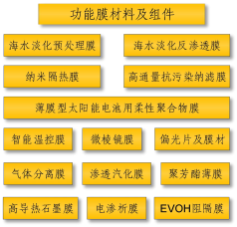
新材料产业发展重点项目——功能膜材料及组件
高性能纤维及制品
目前泉州地区化纤产业已有一定基础，特别是鲤城区化纤产业较为发达。从纺织行业发展来看，人们对功能性、差别化纺织品的需求也在不断增强。近年来，超高分子量聚乙烯、聚苯硫醚、芳纶1313等一批高新技术纤维材料产业化取得突破，新一代直纺涤纶超细长丝及高效新型卷饶头技术、蛋白纤维等一系列功能化、差别化纤维生产技术实现产业化，也为纺织面料及服装、家纺产品提供了优质的纤维原料。
因此从新材料深加工角度来看，可适度布局高性能化纤的延伸加工和混纺，主要还是体现差别化和高附加值产品，注重与下游企业的协同。在产业用纺织品领域重点发展复合过滤材料，新型蓬盖、高铁、汽车、风电叶片、航空等纺织材料和高端医用纺织品的发展。
高性能纤维及制品(超高分子量聚乙烯超高强、高模、细旦纤维及复合材料、碳纤维复合材料、芳纶复合材料、聚酰亚胺纤维复合材料、聚苯硫醚纤维复合材料、聚对苯撑苯并双噁唑(PBO)纤维复合材料、陶瓷纤维复合材料、玄武岩纤维复合材料、聚对苯二甲酸-1,3-丙二醇酯(PTT)纤维、聚对苯二甲酸乙二醇酯(PET)纤维、聚对苯二甲酸丁二醇酯(PBT)纤维等。
其中碳纤维复合材料可用于体育休闲领域、消费电子领域和新兴领域
等；间位芳纶复合材料可用于过滤材料和防护材料；对位芳纶可用于军工防弹、光缆、绳缆、体育用品、汽车等领域；超高分子量聚乙烯纤维可用于军用防弹(防弹服和移动装甲)、家用纺织品、绳网等；聚苯硫醚纤维主要用于环保滤料行业；玄武岩纤维主要用于复合筋和纤维布等。高性能纤维还可利用PET再生纤维发展纺织加工产业。
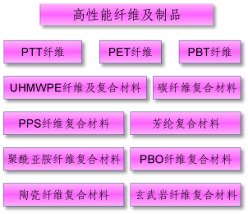
新材料产业发展重点项目——高性能纤维及制品
增材制造材料
增材制造材料主要指3D打印材料和4D打印材料，重点发展有机聚合物基体材料(聚乳酸PLA、ABS塑料、尼龙PA、聚酯PET、聚苯乙烯HIPS等)、新塑料粉末、陶瓷树脂、3D打印石墨烯材料、形状记忆聚合物(SMP)纤维材料。
增材制造材料主要面向鞋类、工业设计、建筑、工程和施工(AEC)、汽车，航空航天、牙科和医疗产业、教育等领域。
塑料合金、制品和复合材料
塑料合金泛指以聚合物共混物为基本成分组成的塑料，主要包括PP、PE、PA、PET、PS、ABS、PBT、PPS、PC等塑料合金，例如ABS/PVC、PA6/PO、PA6/PBT、PC/ABS、PC/PBT、PC/PET、PC/PE、PC/PTFE、POM/TPU、POM/PTFE，PPO/TPU、PPO/PS、PPO/PBT、PBT/PET、PSF/PBT、PPS/PTFE等，PVC型材、异型材、管材、板材、片材、电缆料等项目塑料制品，塑木复合材料等。
塑料合金、制品和复合材料主要面向汽车、电子、精密仪器、办公设备、包装材料以及建筑材料等领域。
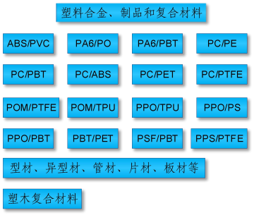
新材料产业发展重点项目——塑料合金、制品和复合材料
石墨烯材料
石墨烯产业以培育为主，石墨烯材料侧重发展石墨烯制备、石墨烯复合材料、石墨烯储能材料、石墨烯电子信息应用、石墨烯节能环保应用及配套产业等工程技术。重点项目主要包括：石墨烯制备、石墨烯包覆正极材料、石墨烯超级电容器等。其他如超级石墨烯玻璃在电致变色窗、智能汽车(变色窗、防霜雾镜)、玻璃暖气片、触摸屏、智能投影墙、光学传感器的应用、石墨烯海水淡化技术、大面积石墨烯钙钛矿太阳能电池、石墨烯可穿戴器件、石墨烯压力传感器、柔性石墨烯微波通信器件、石墨烯涂料等。
近中期：重点加快石墨烯规模化、高性能化的控制，对传统涂料、复合纤维、纺织面料、建筑材料、润滑剂、电磁屏蔽材料、电线电缆等进行改性，提升材料性能、拓展应用功能
远期发展石墨烯材料在电子信息领域等行业的应用。与光电信息产业和新材料产业结合，研发石墨烯新型显示器件，推进高电导率大面积触控屏、大尺寸移动智能终端用导电隔膜、大健康和可穿戴电子设备领域应用的石墨烯传感器、用于物流、移动通信、支付和RFID电子标签领域的石墨烯射频产品等。开发石墨烯在超电、锂电等能源方面的应用和产业化。
石墨烯材料为周边平板显示、半导体集成电路、分立器件、光电照明、新能源等产业，周边东南汽车、戴克轻型客车、厦门金龙汽车等配套。
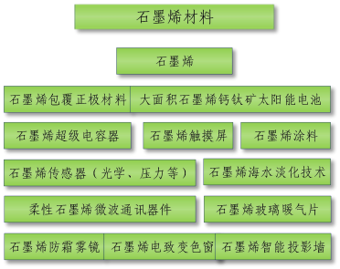
新材料产业发展重点项目——石墨烯材料
6.2.1.4新材料产业发展目标
到2025年，构建化工新材料深加工产业链，积极培育产学研一体化发展环境；
到2030年，在化工新材料领域突出泉港高新区深加工产业特色，贡献年产值达到128亿元，实现年利税额15亿元左右，基本形成功能性膜材料及组件、高性能纤维及制品、增材制造材料、塑料合金和复合材料、石墨烯等产业集群框架；
到2035年，新材料领域，泉港高新区成为国内领军高新区之一，打造/引入3个以上国际先进、国内一流的新材料企业，形成5个以上具有国内影响力的新材料产业项目。
6.2.2新能源材料
6.2.2.1现有产业基础
福建省自十二五中期将新能源汽车产业定位为新的增长点。经过数年的发展，福建省已经具备了一定的产业基础。目前，福建省共有新能源汽车整车生产企业7家，专用车生产企业1家，新能源汽车产能15万辆，基本涵盖了所有类别的新能源汽车产品。
6.2.2.2市场条件
福建省内宁德时代新能源经过多年发展，目前产能16GWh，动力电池能量密度、稳定性、可靠性等方面拥有全球领先优势。漳州猛狮新能源科技已形成1GWh产能。漳州雷天温斯顿、福清冠城瑞闽、南平巨电等锂电池生产企业已形成产能或正在建设。福建省正打造福莆宁、厦漳泉、闽西北三大新能源汽车整车基地和宁德、漳州两个动力电池基地及电机、电控等产业龙头企业。
6.2.2.3重点推荐项目
福建地区大力发展新能源汽车产业将带来更多的电池材料的需求，泉港高新区发展新能源产业可着力从新能源电池材料着眼。从锂离子电池材料下游产业的发展来看，正极材料、负极材料、电解液材料、隔膜材料和包装材料等关键材料亟需提升、改进和革新，构成的新电池体系也面临着安全性、稳定性、长循环寿命、高适应性等挑战，正值材料更新换代期。正极材料从磷酸铁锂向三元材料方向发展，特别是高镍三元材料方向发展，趋向高容量、高电压和长寿命等；负极材料从石墨材料向硅基负极材料方向发展，趋向高容量、长寿命；电解液则向先进添加剂、先进锂盐方向发展，趋向高容量、长寿命；隔膜材料逐渐由干法隔膜过渡到湿法+陶瓷涂层隔膜，趋向高安全和薄型化。考虑到周边新能源电池材料和电池企业的发展现状，建议泉港高新区新能源产业重点发展新一代锂离子电池材料，一方面可实现弯道超车，在新能源新型材料领域发力，另一方面，从产业发展来看，最终实现高电压、高容量的新体系需要新一代材料来完成，因此，泉港高新区新能源产业开发的重点项目包括富锂锰基固溶体、镍锰5V尖晶石等正极材料，硅碳负极材料，聚酰亚胺、聚异丁烯、涂覆或掺杂型等新一代锂电池隔膜，锂离子电池包装用铝塑复合膜等。
另一方面，燃料电池作为下一代清洁能源，在新能源汽车领域具有得天独厚的优势。因此，燃料电池相关配套材料及组件的需求将随着燃料电池的快速发展而迅速增长。燃料电池所需要的关键材料主要包括质子交换膜、双极板、气体扩散层、储氢材料、催化剂等，推荐泉港高新区将燃料电池材料及组件作为新能源产业发展的方向，充分享受产业迅猛发展带来的红利。重点推荐项目包括质子交换膜、双极板、气体扩散层、储氢材料、催化剂等材料外，还包括膜电极组装、检测和电堆复合等项目。
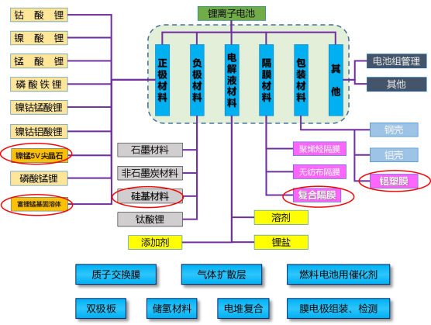
新能源产业发展重点项目
6.2.2.4新能源产业发展目标
到2025年，构建新能源材料产业集群，侧重发展新一代锂离子电池材料项目，积极打造燃料电池产业基础，培育产学研一体化发展环境；
到2030年，与福建周边如宁德地区新能源产业差异化发展，体现产业特色，为周边地区新能源电池行业提供新能源材料支撑，贡献年产值达到60亿元，实现年利税额8亿元左右，基本形成新能源材料产业集群框架；
到2035年，在新能源领域，引入国内一流的新材料企业，形成2个以上具有国内影响力的新材料产业项目。
6.2.3大健康新材料
6.2.3.1现有产业基础
大健康产业是根据时代发展、社会需求与疾病谱的改变，提出的一种全局性理念，是围绕满足各类健康(精神、心理、生理、社会、环境、道德)需求的产业的总称，大健康是围绕人的衣食住行、生老病死，对生命实施全程、全面、全要素的呵护。
泉港区百岁寿星40人左右，80岁以上老人超过8000人，人均寿命达77.76岁。泉港是中国老年学学会认定的长寿之乡。目前泉港高新区内现有一家基于互联网+医疗的医疗仪器企业。福建省中医药大学等医科院校和研究机构有意在高新区建立研究院。
6.2.3.2市场条件
医疗保健的支出占比随着人口年龄的增加不断上升，65岁以上人口的医疗保健支出占比超过11.1%。未来10年，随着65岁以上人口占比不断提升，医疗保健的整体支出将进一步上升。
福建省大健康产业以医药产业和健康养老产业为主，健康管理服务产业占比相对较小。
未来，健康管理服务业和医用材料将成为国内大健康产业最主要的增量市场。相对而言，目前市场正处于培育阶段。
6.2.3.3重点推荐项目
泉港高新区大健康材料产业通过推进医疗大健康领域的先进材料作为具体实施的抓手，发展血液透析膜、医用包装膜、高端药用敷料、血袋和导管用安全塑料、人工器官及植入体材料及制品项目等。另一方面，以提高居民健康生活水平为出发点，突出“医+养+健+智”，构建涵盖以“医”为支撑的医药医疗产业、以“养”为支撑的保健养生产业、以“健”为支撑的运动康体产业、以“智”为支撑的健康信息服务平台等产业体系，特别突出“治未病”，防重于治，做好保健工作，让大健康产业“进社会”“进社区”“进家庭”，充分利用数据信息平台，实现大健康的产业化、社区化和智能化。
从操作层面看，血液透析膜、医用包装膜、高端药用敷料、血袋和导管用安全塑料、人工器官及植入体材料及制品项目主要依托新材料项目来实施；大健康医疗产业体系则首先引入福建省中医药大学等医科院校和研究机构在泉港高新区建立大健康研究院，借助这些医疗院所在大健康领域的先进经验和研发实力，协同实现中医诊断量化、数字化、智能化和大健康产业人才的培养，并以此为依托推动大健康管理研究和咨询服务，实现大健康产业的孵化，将成果应用推广、转化。通过5-8年的发展，泉港高新区将形成较为成熟的大健康产业园，实现从产学研用一体的大健康全产业链体系。
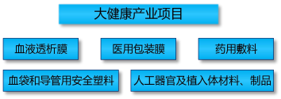
大健康材料产业项目
6.2.3.4大健康材料产业发展目标
到2025年，为泉港高新区大健康材料产业奠定基础；
到2030年，依托园区学校企业合作，建立大健康产业研究院，推动大健康产业上下游建设；
到2035年，在大健康材料和研究领域，泉港高新区成为大健康材料产业细分内先行者、创新者和主导者。
6.2.4节能环保新材料产业
6.2.4.1现有产业基础和市场条件
泉港高新区内现有再生PET纤维及下游纺织、轮胎回收等节能环保企业，已具备一定的产业发展基础。“十三五”期间，国内节能环保产业将保持年均15~20%的增速，成为国民经济的重要组成部分。
6.2.4.2重点推荐项目
泉港高新区节能环保产业聚焦重点分述如下：
(1)资源循环利用产业。在泉港高新区推进资源、工业副产品等大宗固体废物的综合利用，在大宗工业用品资源化利用上重点布局。可依托高新区内现有再生PET纤维纺织企业重点大力发展资源再生利用项目，生产节能环保、轻质安全的材料产品，对废旧塑料的回收及再利用系统进行优化。
(2)环保产业。重点推进环保产业配套材料。如PPS纤维用作布袋除尘、反渗透膜材料及产业化用作水处理等。提供鼓励企业利用互联网搭建节能环保产品、技术、服务等市场信息交流平台，定期地发布节能环保产业发展的重大信息，展示最新的产品、技术、服务，建立节能环保产业的电子商务平台，扩大节能环保产业的影响范围，促进节能环保产业由单一的设备服务向一条龙服务转化。
6.2.4.3节能环保新材料产业发展目标
到2025年，以泉港高新区内节能改造、资源综合利用等项目发展为契机，引入节能环保新材料产业项目，构建节能环保产业基础；
到2030年，节能环保新材料产业成为高新区新材料产业的重要构成产业；
到2035年，节能环保新材料产业集群年产值达到15亿元，年利税额达到2亿元，形成1家以上东南地区节能环保领军企业。
6.3支撑平台规划
主要发挥四个功能：一为集聚和整合创新要素功能，通过优化创新创业环境，吸引和承接省内外乃至国内外的人才、技术、资本和项目；二是科技研发和成果转化功能，通过建设重点实验室、技术中心、工程中心、测试中心、产权交易中心、技术转移中心等，促进科技研发与转化、技术转移和扩散；三是科技企业孵化功能，通过孵化器孵化一批高成长性企业和项目，促进科技企业集群发展；四是现代信息化服务功能，通过互联网数据中心，为科研单位、科技企业、服务机构等各类用户提供高速接入、服务器托管及租赁等基础性服务，以及电子政务、电子商务、电子社区等完备的服务。
6.3.1科技成果孵化平台(产学研一体化平台)
转变企业单个创新、科技与产业独立创新的传统模式，着眼于产业面
临的共性问题，通过加强企业、科研院所、中介机构等的互补合作，构建产学研用跨领域多主体的协同创新体系。
目前高新区内已引进福建师范大学泉港石化研究院、福州大学石油化工学院等高校和研究机构，国家质检总局阀门质量监督检验中心、国家质检总局石油化工产品质量检验中心、湄洲湾(泉港)石化物流基地(一基地五中心)。目前福建师范大学泉港石化研究院已建成福建省合成树脂功能化技术重大研发平台，形成5个技术创新实验室，5个分析测试实验室，3条中试生产线，2个石化行业安全生产教育培训基地和1个成果展示中心。福州大学和中科院还将在福州大学泉港校区创办“绿色石油化工科学与技术福建省实验室”，通过组织申报技术创新和产学研资金项目，鼓励和支持承接国外、国家、地方和配套企业的研究项目，构建产学研结合的技术创新体系，加快研发创新服务平台建设。
泉州市政府牵头，以福州大学、中化泉州石化有限公司为依托，成立”中国福建化学工程科学与技术实验室”，采取“政地校企”创新性建设方式，围绕先进催化、合成材料、精细化学品、环保与安全等领域开展重大前沿基础研究和关键技术攻关。瞄准福建省和泉州市当前和未来发展的战略需求，以基础研究、应用基础研究、技术创新为路线，形成以技术创新与孵化转化的技术研发基地、人才汇集与培养的创新基地和产业培育与示范的高新产业基地，引领和支撑化学化工产业高质量发展。总部设在泉港高新区石化科教园区(福建大学泉港校区)，建设“催化科学与技术”“专用化学品”和“合成材料”三个创新中心。泉港高新区内组建产业集聚发展产学研联盟。建立联盟成员资源共享机制，促进成员单位科研仪器、设备等科技资源的共享，为产业技术创新提供技术服务支撑。组织成员单位之间开展互访参观交流活动，促进成员之间建立供需对接、利益协调的渠道；组织成员单位参加国内、国际行业会议，与其他地区的市场主体开展交流、协作、对接，促进企业之间及高新区内企业与区域外的企业优势互补，促进产学研结合技术创新，提高创新效率及成果转化率。
孵化基地建设，目标是为国内外科研院所、高校、企业等技术成果产业化提供产业化示范基地，从而为园区企业发展提供更好的技术支持。
泉港高新区的科技成果孵化平台主要包含公共技术平台、创新孵化体系建设、公共服务平台三部分内容。
1、公共技术平台
(1)检验检测评估平台
围绕园区现有和规划产业领域建设材料检验、产品检验、装备检测公共服务平台，包括化工新材料、新能源材料、节能环保新材料、大健康材料等。发展面向设计开发、生产制造、售后服务全过程的分析、测试、检验、计量等业务。引入市场化第三方检测服务机构进入园区，支持第三方检验检测服务机构开展质量和安全检验、检测、检疫、计量、环评、认证等技术服务。
(2)创新交流平台
规划建设信息服务中心、专家会客中心、学术交流中心、工业能耗测试控制中心、档案管理中心等服务平台，促进信息交流和共享。
鼓励和支持有条件的企业建设国家技术创新中心、国家重点实验室等科技创新平台。支持园区企业与高校、科研院所联合设立新型研发机构、技术转移机构或中试熟化基地等，共同开展研究开发、成果应用与推广、标准研究与制定等。
(3)科技文献平台
科技文献资料是科技创新的基础和保障，建设园区数字化图书馆，扩充科技文献资源的种类与服务范围，努力使园区文献资源基本覆盖园区企业类型，建立科技综合情报咨询与信息分析支持系统，让园区内的企业低费用或免费地共享各类科技文献信息。另外园区组建一支高水平的专家队伍或专业咨询机构将科技情报文献资料针对园区企业进行有针对性的二次加工，结合产业发展方向，为企业量身定制研发各类文献、专利、标准等数据。
2、创新孵化体系建设
科技企业孵化器是一种新型的社会经济组织，它向入驻科技企业提供孵化场地、办公等方面的共享设施，提供相关的管理咨询和培训以及政府政策、资本、法律和市场开发等多方面的支持，降低在孵企业的创业风险和创业成本，从而提高在孵企业的成活率和成功率。
园区规划建设孵化基地，构建科技企业孵化器体系，进一步完善企业创业服务环境为中小科技企业提供包括政策、管理、金融、人力资源、开办场地以及专业化支撑等在内的综合性企业孵化服务，提高孵化能力。
(1)专业孵化器
围绕园区规划的主要产业领域，建设多个专业孵化器。吸收相关科研机构进入园区，为其提供相应便利。
建设产品技术创新研发基地、产品工程转化技术中心和规模化产业基地。为科研成果转化提供中试、产业化、工程化提供全方位服务和场所。
(2)技术交流平台
通过与国内多家科研院所和重点高等院校开展深层次的技术合作，充分发挥科研院所、重点高等院校的科技创新优势、研究成果和人才集聚优势，强化与下游目标客户的产品研发互动，促进科技机构创新成果在园区产业化，加强科技机构与园区企业间的合作，在园区培育出一批优秀的创新型高新技术企业。
(3)研发中心
培育园区科技创新企业，吸引国内外研发机构，争取在园区创设四到六个国家级或省级工程(技术)研究中心、重点(工程)实验室、企业技术中心等。提升园区档次，为园区持续健康发展提供技术支撑。
3、公共服务平台
(1)技术成果转移服务平台
通过政策引导和资金支持，推广应用先进有效的技术成果，完善成果推广体系建设。提供专业化成果转化与推广服务，开展企业技术需求与成果对接服务。开展技术转移活动实地调研，建设技术成果库、专家库、企业库、技术需求库、投资需求库等提供专业技术信息推送，技术项目对接，技术需求难题解决等服务。面向科研院所提供科技成果转化服务，推进企业与科研院所开展技术联合攻关。发展与成果转化相关的网上交易，建立一批园区技术交易服务机构。加快建立适应科技事业发展及高新技术产业化的创业投融资体制，发展各类科技创业投资机构，营造有利于风险投资健康发展的政策环境。
(2)园区技术产权交易中心
要创新科技成果的交易模式和运作机制，完善认证、评估，公证、会计等中介服务体系，推动专利技术成果的社会化和市场化交易，使之逐步成为面向园区辖区及周边地区、乃至更大区域的技术交易平台。还要加强技术产权交易中心与国家专利服务等方面的对接，推动与上海、深圳两大证券交易所的合作，支持高新技术企业和科技型中小企业开展质押、风投、上市等多种融资活动，更好地为企业融资服务。
(3)科技创新投融资中介服务体系
结合融资平台的建设，联合一批有实力的投资公司、会计、审计及法律事务所等其他中介机构，建立科技中介服务战略同盟，发挥各自优势，提高科技中介的调控能力和管理水平。园区内企业发行股票和上市，可以迅速为企业融资，同时也能降低企业本身的风险，且资本将在社会监督下使用，是一种非常可取的良性融资渠道。但是目前国内对企业发行股票和债券都有着非常严格的要求，园区应建立相应的服务体系，为企业提供企业上市的法律咨询和辅导服务工作，且为企业和证监会起到一个沟通的桥梁作用。
6.3.2培训教育基地
通过建立“政府引导、政策支撑、市场驱动、企业主体”的可持续发展市场化运营机制，整合和调动高新区各方培训资源参与人才培养服务，建立公共服务平台；依托高新区内高校、职业学校和研究院所建立培训教育基地，基地主要培训技术型人才和技能型人才，培训内容包括园区和周边企业管理人员业务培训、企业职工各项技能培训。同时，培训教育基地为高校、职业学校和研究院所的学生提供在高新区内企业实习机会。推动高校区、学校和研究院的深度对接，实现共建互赢。让高新区、校园及科研机构之间发挥更大的协同效应；通过开放一些功能中心(如技术平台、孵化中心等)，促进学生、学者和业界人才之间的沟通和交流，创造充满活力、彰显创意的环境。
6.3.3物联网和云服务数据信息平台
通过应用云计算、物联网等新技术，建立一个面向高新区、集建设与
运营、管理和服务、信息化和数字化三位一体的智慧云服务公共服务平台，帮助高新区规范信息化建设和管理，为高新区入驻企业营造一个便捷、质优、价廉的信息化应用环境，从而有效降低企业运营成本，提高高新区企业创新能力、管理水平和竞争力，带动高新区内企业的信息化应用水平整体提升，促进产业集群信息化发展，打造一条高新区智慧化产业价值链。
(1)建设面向高新区管理单位、建设单位、运营单位及入驻企业的云数据中心(IaaS)，为园区用户提供共享应用服务，实现硬件资源集中管理，资源按需分配。主要包括网络、服务器、配套的系统软件、存储系统、数据库和机房等。
(2)应用运行支撑环境以服务的形式通过网络交付给SaaS应用，通过PaaS服务建立快速搭建部署应用运行环境及动态调整应用运行时环境资源的应用支撑环境。建设内容面向SOA，包括资源管理及统一访问层(含云存储、组件库、Web服务、数据库、NoSQL库、其他系统资源)、业务引擎层(含工作流引擎、业务引擎、展现引擎、数据服务引擎、报表引擎、表单引擎)、组件层(含基础服务组件、通用业务组件、通用界面组件)以及与之配套的相关项目实施指南及最佳实践、开发标准及规范、
开发工具及示例和组件管理及监控工具。
(3)通过SaaS服务模式为园区及时入驻企业提供应用软件服务，包括一个综合门户，三类应用：园区企业服务、园区运营管理和园区智能感知。
综合管理门户为园区管理建设单位、企业用户、社会公众提供一个统一的信息入口，增强客户和园区管理者之间的互动关系，提高客户满意度，提升产业园区品牌价值。
园区企业服务以云计算服务模式，为园区企业提供按需使用的低成本信息化应用环境。包括用于企业内部经营管理的ERP软件、协同办公软件租用服务；为园区企业提供的电子物流、电子交易。从而有效降低企业运营成本，提高工作效率，促进公共技术和知识的沟通，提高园区企业创新能力、管理水平和竞争力。
园区运营管理是面向园区建设和管理单位，为园区管理单位、建设单位、运营单位提供全面的信息化服务,从园区创建初期的土地规划、项目建设、招商与租赁、到后期的综合物业管理、电子政务、内部办公、园区经营分析与决策支持。
园区智能感知是面向园区管理和运维单位，采用先进的物联网技术，感知园区内更加真实、详细、实时的信息，洞悉园区事务的变化，为精细化管理、科学化管理提供了基础条件：通过对楼宇办公环境、园区能源、安防等信息自动采集和控制措施，来达到节能、环保、舒适、安全的目的。
6.3.4金融服务平台
党的十九大报告再次强调了要“深化金融体制改革，增强金融服务实体经济能力”，就是要有效发挥媒介资源配置能力，为实体经济提供更好的金融服务，降低流通成本，提高金融中介效率和分配效率，实现金融与实体经济共生共荣的关系。我国目前金融业发展较快，融资渠道不断拓宽，除了传统的政府资金、银行贷款、发行债券等，还有众多基金、租赁、风险投资、PPP等。企业融资的选择余地越来越大。
随着园区的不断发展，入园企业在新建和改造项目中，往往需要到处找资金，但在融资方面，面对庞大而复杂的金融市场，往往无从下手，或处于信息不通，限制了融资渠道的拓展，阻塞了资金来源。因此，本次规划借助于日益发展的互联网和日益成熟的金融市场，规划建设金融服务平台，更好地为园区企业服务。
泉港高新区金融服务平台规划包括成立以园区技术风险投资公司、中小企业信用担保公司、信托投资公司为基础，建立灵活多样的、多方位的金融服务平台。吸引各种金融机构进入园区，作为银行、保险、担保公司等金融机构开发知识产权质押、担保等业务的窗口平台，开展科技企业版权资产评估、信用评级、贷前审批、信用贷款、贷后监管、融资推荐等服务。
平台建设内容主要包括融资平台、融资租赁平台、金融信息服务平台、股权交易平台和信用服务平台等。
1、融资平台
积极吸引和引导各类银行、投资公司、基金公司、保险公司、信托公司、证券公司等金融机构进入园区设立分支机构或办事处，园区配套建立银企联合联动机制，架起企业与金融机构间的桥梁，搭建融资平台，拉近企业与金融机构间的距离，为金融机构选择投资方向和企业寻找资金支持提供便利。园区可以与政府合作，提供一部分政府资金，对入园企业实行一定的财政资金支持，国内一些园区在财政支持方面收到很好效果，财政资金分为两部分，一部分是无偿的，一部分是有偿的，但无论有偿或无偿，均具有使用条件，园区可以根据自身发展需要，制定相应政策。
2、融资租赁平台
积极鼓励设立融资租赁公司，引导和支持企业利用融资租赁的方式，进行设备更新和技术改造。引导融资租赁服务企业加强与商业银行、保险、信托等金融机构的合作，充分利用各方面的资金，多渠道拓展融资空间。
3、金融信息服务平台
建立综合金融信息服务平台，面向园区企业，促进金融、创投和社会资本与企业有效对接，形成多元化的投融资体系。通过企业数据库的建设，集成全园区各类资源，有效采集和发布满足金融、创投机构等需求的项目和企业信息，为企业搭建高效融资通道。开展需求分析与评价、商业策划与包装、项目宣传与推介等增值服务，为金融机构提供资金需求信息和评价服务。积极延伸各项对接服务，搭建信息桥梁，开展交易服务。
4、股权交易平台
建立非上市企业股权交易信息公示平台，促进非上市企业股权场下交易。设立股权交易中心，提供股份交易、登记结算、市场拓展、代理买卖等多种金融服务业务，为一、二级市场投资者提供多样化的金融产品和综合服务。鼓励企业进入代办股份转让系统试点交易，改善中小企业的直接融资环境。完善区域产权交易市场功能，研究制定园区股权交易托管的操作指南和运行规则，动员各方面力量积极参与，着重为改善企业的公司治理结构、培育优质上市资源提供服务。
5、信用服务平台
(1)健全社会信用体系
加大信用资源整合力度，加快建立和完善企业、个人征信系统，扩大企业和个人信用信息入库面，逐步完善企业和个人信用评价制度。遵循国际通行的基本金融监管规则，逐步对金融机构实行强制信息披露制度，提高金融机构和企业信用信息披露的公信力。
(2)信用信息化系统
完善园区征信信息系统，稳步推进企业联合征信数据平台、个人联合征信数据平台、区域数据交换平台等三大信用信息化项目建设，完善信用信息征集、评价、披露、惩戒和服务五大系统。
(3)担保机构服务
为重点企业制定个性化承保方案，提高信用保险覆盖率。定期举行重点企业与金融机构对接会，搭建企业与保险机构对接平台、畅通企业与保险机构对接渠道。
6.4泉港高新区产业指导目录
为深入实施创新驱动发展战略，构建更具竞争力的现代产业体系，加快泉港高新区产业建设，培育新的经济增长点，依据《产业结构调整指导目录(2019年本，征求意见稿)》《绿色产业指导目录(2019年版)》《外商投资准入特别管理措施(负面清单)(2018年版)》等，制定《泉港高新区产业指导目录》，主要包括重点发展产业目录和市场准入负面清单两部分。
制定《泉港高新区产业指导目录》的原则是：
(1)战略性原则。瞄准技术制高点和未来具有较大的市场产业化前景；
(2)创新性原则。鼓励自主创新，掌握核心技术，培育具有自主知识产权的产品；
(3)带动性原则。满足国民经济发展需要，对泉州地区乃至福建省工业经济发展和产业结构优化升级有重大带动作用；
(4)产学研结合原则。充分发挥高新区内高校、科研院所的科研力量，实行产学研联合，转化科技成果，推进产业化；
(5)综合效益协调原则。强调经济效益、社会效益和环境效益的协调。《泉港高新区产业指导目录》的编制侧重由新技术产业化形成的产业和用高新技术改造提升的传统产业，主要包括新材料产业、新能源产业、节能环保产业、高技术服务业、电子信息产业等新兴产业和重点领域。
6.4.1重点发展方向
化工新材料产业
重点利用湄洲湾石化基地及周边地区的合成树脂、橡胶等产品，发展卫生防护距离和安全距离较小的功能性膜材料及组件、高性能纤维及制品、增材制造材料、塑料合金和复合材料、密封材料制品、以及石墨烯材料及下游应用等产业项目。
新能源材料产业
重点发展新一代锂离子电池材料，包括正极材料、负极材料、新一代锂电池隔膜、锂离子电池包装材料；积极开发燃料电池用隔膜、双极板、储运用碳纤维复合材料等产业项目。
节能环保新材料产业
资源循环利用产业。重点发展废旧纺织品回收再利用技术、设备的研发和应用，利用聚酯回收材料生产涤纶工业丝、差别化和功能性涤纶长丝、非织造材料等高附加值产品
环保产业。
重点提供环保产业配套材料。如PPS纤维用作布袋除尘、反渗透膜材料及产业化用作水处理等。
大健康新材料产业
重点推进医疗大健康领域的先进材料实施，发展血液透析膜、医用包装膜、高端药用敷料、血袋和导管用安全塑料、人工器官及植入体材料及制品项目等。
产业平台建设
重点推动科技成果孵化平台(产学研一体化平台)建设，包含公共技术平台、创新孵化体系建设、公共服务平台，打造福建省人才培训教育基地，构建物联网和云服务数据信息平台、金融服务平台等，为泉港高新区未来发展服务。
6.4.2市场准入负面清单
2023年6月20日，泉港区科技局组织专家在泉港区科技局3楼会议室召开《福建泉港新材料高新技术产业园区产业发展规划》（“6.4.2市场准入负面清单”）修订专家咨询会。会议邀请了行业专家及泉港区发改局、工信局、商务局、应急局、司法局、生态环境局、涂岭镇、前黄镇、山腰街道、高新公司等单位负责同志参会。专家组及与会代表认真听取了石油和化学工业规划院（编制单位）对《福建泉港新材料高新技术产业园区产业发展规划》（“6.4.2市场准入负面清单”）修订原因的说明。经过认真讨论质询，形成意见如下：
根据《国家发改委商务部关于印发<市场准入负面清单（2022年版）>的通知》（发改体改规〔2022〕397号）及《福建省优化营商环境条例》（福建省人民代表大会常务委员会公告〔十三届〕第七十一号），鉴于《福建泉港新材料高新技术产业园区产业发展规划》（“6.4.2市场准入负面清单”）与上述文件的“市场准入负面清单”名称一致，在管理上容易造成概念混淆，同意取消《福建泉港新材料高新技术产业园区产业发展规划》（“6.4.2市场准入负面清单”）。
结合泉港高新区实际，专家组建议：福建泉港新材料高新技术产业园区仍需严格管控产业项目准入，确保引进项目符合园区主导产业规划及国家、省、市有关的安全环保规定。

7泉港高新区规划效果分析

7.1经济效益
根据对规划重点产业项目的预测，规划项目实施后，到2025年，泉港高新区产业项目新增总投资将达到53亿元，年新增产值将达到131亿元，年新增利税额约16亿元，年利润额11亿元左右；到2030年，泉港高新区产业项目新增总投资将达到89亿元，年产值将达到约219亿元，年利税额约27亿元，年利润额约18亿元；到规划期末(2035年)，泉港高新区实现新增总投资181亿元，年产值462亿元，年利税额57亿元，年利润额39亿元。
泉港高新区新材料产业经济效益指标表
序号 | 产业功能区 | 总投资  (万元) | 年产值  (万元) | 年利税  (万元) | 年利润  (万元)
近期(2025)
1 | 化工新材料产业 | 323201 | 745172 | 93572 | 65410
2 | 新能源材料产业 | 129160 | 472500 | 54205 | 36216
3 | 大健康材料产业 | 20000 | 18000 | 4000 | 2400
4 | 节能环保新材料产业 | 60000 | 75000 | 8650 | 5400
 | 合计 | 532361 | 1310672 | 160427 | 109426
中期(2030)
1 | 化工新材料产业 | 538668 | 1241953 | 155953 | 109017
2 | 新能源材料产业 | 215267 | 787500 | 90342 | 60360
3 | 大健康材料产业 | 40000 | 40000 | 10000 | 6000
4 | 节能环保新材料产业 | 100000 | 125000 | 14860 | 9200
 | 合计 | 893935 | 2194453 | 271155 | 184577
远期(2035)
1 | 化工新材料产业 | 1122225 | 2587403 | 324903 | 227119
2 | 新能源材料产业 | 478370 | 1750000 | 200759 | 134134
3 | 大健康材料产业 | 60000 | 100000 | 25000 | 15000
4 | 节能环保新材料产业 | 150000 | 185000 | 20000 | 12800
 | 合计 | 1810595 | 4622403 | 570662 | 389053

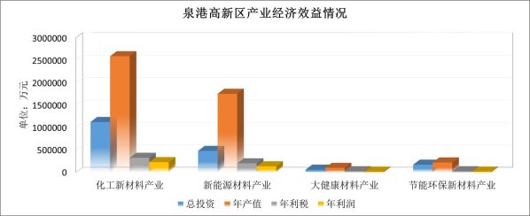

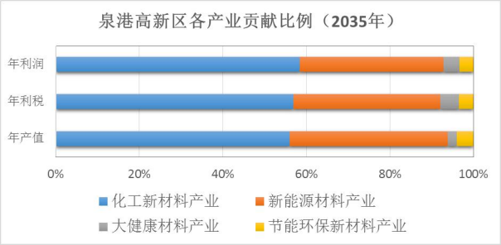
泉港高新区各产业贡献比例远景图(2035年)
7.2社会效益
泉港高新区的建设符合国家多项区域发展战略，除了高新区自身能产生良好的经济效益，成为泉州市新的经济增长极，对于区域经济和社会的发展也将具有显著的带动作用。
(1)推动区域产业结构调整和升级
东南地区是国内经济发达地区，也是国内实现经济发展方式转变和产业转型升级的先发区域。泉港高新区的产业发展将以新材料、新能源产品等作为发展特色，可以为区域相关产业的升级和战略性新兴产业的发展提供更多的高端产品和服务。
除了与相关产业融合发展外，泉港高新区的发展还可带动物流运输、商业贸易、金融、信息服务、科技等行业的发展，使区域内的现代服务业不断壮大。
(2)促进区域经济和社会和谐发展。
泉港高新区产业发展将促进区内公共设施的完善，带动该地区城市化水平的提高，从而加快泉州地区的跨越式发展，在各方面缩小与珠三角等发达地区的差距。
泉港高新区的建设将提供大量的就业机会，项目建设将直接提供超过4000个就业岗位，而为高新区服务的相关产业将使就业岗位成几倍地增加，从而推动该地区人民生活水平和质量的提高，有利于社会的稳定。
高新技术产业除了需要大量资金，还是一个技术密集型的行业，泉港高新区的发展将为地区吸引人才和留住人才提供良好的平台，促进该地区文化、教育、科技事业的发展。
(3)为对外合作打开新的窗口
泉港高新区将采用合作共赢的理念，以新材料产业为建设主体，积极搭建四大平台，广泛吸引各类投资与专业企业合作，从而以产业发展为纽带，吸引更多的国内外企业将目光投向泉港。同时，高新区将突出高端、特色，使之成为对外展示泉港高新技术产业的窗口，对于泉港地区的招商引资工作将起到积极的推动作用。

8高新区能力发展实施计划

8.1加强组织领导保障
加强组织领导，统筹推进园区各项工作顺利开展。
1、成立工作小组
成立高新区发展建设领导小组，加强顶层设计，研究确定高新区重大发展战略及重大政策措施。
2、成立专家咨询委员会
健全决策咨询机制，借重智库力量，聘请第三方智库或国内外资深高新区专家、产业专家等成立专家咨询委员会，负责高新区重点建设项目进行咨询，提出优化方案。
3、联席会议制度协商合作机制
完善部门间工作协作机制，定期举行泉港高新区产业、土地、规划、建设等相关部门的联席会议，统筹各方资源和力量，解决园区发展中遇到的重大问题。
8.2完善园区政策体系
完善园区政策体系，加大园区发展的政策指导和扶持。
1、出台针对各主导产业升级发展的专业政策，鼓励企业通过技术并购、跨界融合、自主研发等方式来获得技术升级；明确产业发展重点、路线及目标。
2、围绕科技型中小企业、创业载体、创业人才、科技金融等多方面制定创业培育政策，在创新创业载体和技术人才上给予政策支持；设立新业态培育及发展专项基金，为园区新业态领域中小企业开展技术创新活动，建设研发中心给予一定比例补贴。
8.3优化土地资源管理
完善土地规划、土地退出、用地评价等工作体系，优化土地资源管理。
(1)加强土地规范管理
加强土地规划管控，合理制定土地利用年度计划，优先保障大项目用地需求。
(2)加强土地集约利用
加强土地节约集约利用，从严控制新上项目用地规模，积极盘活辖区内空闲土地和闲置土地。
(3)建立土地利用评价体系
健全土地动态评估与考核机制，对辖区内企业用地容积率、产出率、亩均投资强度等情况进行定期检查和综合评价，实行土地节约集约利用动态评价制度。
(4)完善土地监察管理
加强土地执法监察，维护好高新区内国土资源管理秩序。
8.4强化发展统计工作
8.4.1积极落实考核评价体系——制定适应新时期高新区发展评价体系
参照《国家高新区评价指标体系》，制定《高新区经济发展评估办法》，重点突出高新区在科技孵化、创新创业、对外合作、人才引进等方面的考核评价；对评价体系实行动态管理，定期进行追踪分析和相应调整，突出园区发展亮点；针对目标责任制，以高新区发展评价体系为指导，建立责任到部门、责任到人、责任到事的绩效评价体系。
8.4.2强化规划管理及监督检查——建立督查跟踪考核评价机制
(1)设立规划实施督查领导小组，加强对规划实施的监测和跟踪分析，定期向社会公布规划各目标的实施完成情况，提高社会参与度，发挥社会监督作用。
(2)建立统计监督跟踪保障制度，加强数据源头和指标的动态数据库管理，定期召开统计工作会议，强化统计工作人员的大局意识及担当意识，发挥各部门的分析反馈作用。
8.5创新招商模式、加速项目落地
根据现有原料及区域市场状况，制定年度招商计划，列出重点招商项目研究每个项目对应的招商目标企业，重点针对世界500强外企、大型国企和业内优秀民企，启动“点对点”、“以商招商”、“原料招商”等具有针对性的拜访、洽谈、跟踪、服务等一系列的招商活动。
8.6广泛宣传，积极引进国内外高水平项目
建设国际一流工业区的基础是拥有国际一流的生产项目。建议泉港高新区通过组织招商会、推介会等形式，进一步加强多渠道宣传，早日将自身的综合优势条件转变为招商引资的核心吸引力。坚持规模领先、技术一流的原则，引进高水平化工项目，包括技术含量高、产品质量高、企业管理标准高；要“有所为，有所不为”，突出产业特色，优先发展符合本规划产业发展方向的重点项目。同时应坚持开放化、国际化的战略，充分发挥泉港得天独厚的临港优势，主动与国外大型公司联系，引进技术先进、产品附加值高的产业项目，扩大泉港高新区的国际影响力。
8.7严格实施环境管理和清洁生产
要建立起切实可行的环境管理制度和清洁生产机制，保证将泉港高新区建设成为国内领先的高新园区，符合泉港高新区生态环保要求的高标准。高新区强调产城融合，环境管理也有一定的特殊性。建议高新区设立专门的环境保护指导监督机构，对园区环境实行整体管理。严格产业项目准入机制，进入园区的项目必须采用先进技术和工艺，达到污染排放标准；园区环境管理形成一个有机整体；完善各种环境保护制度，如环境保护目标责任制、综合整治与定量考核、污染集中控制、排污许可证制度、排污收费制度等；全面实施清洁生产，坚持循环经济理念，体现绿色生态化工特色，保证泉港高新区的可持续发展。

泉港区科学技术局综合股 2023年8月30日印发

